УТВЕРЖДАЮ |  | УТВЕРЖДАЮ
Заместитель руководителя  Федерального казначейства  __________________ /Попов А. Ю./  «___» ____________ 201__ г. |  | Генеральный директор  OOO «ОТР2000»  ________________ /Крикунчик Д. Г./  «___» ____________ 201__ г.
ППО «Казначейское исполнение доходов и расходов федерального бюджета и кассовое обслуживание территориальных бюджетов v. 101 (Центр-КС)» (модуль «СЭД»)
Клиент СЭД
Руководство администратора
Лист утверждения
Код документа: 54819512.19.50,00.14.03-7.0 3-ЛУ
СОГЛАСОВАНО |  | СОГЛАСОВАНО
От Федерального казначейства |  | От OOO «ОТР2000»
Начальник Управления информационных систем  ________________ /Шолкин А. А./  «___» ____________ 201__ г. |  | Руководитель подразделения  ________________ /Коспанов А. А./  «___» ____________ 201__ г.

Утвержден
54819512.19.50,00.14.03-7.0 3-ЛУ

ППО «Казначейское исполнение доходов и расходов федерального бюджета и кассовое обслуживание территориальных бюджетов v. 101 (Центр-КС)» (модуль «СЭД»)
Клиент СЭД
Руководство администратора
Код документа: 54819512.19.50,00.14.03-7.0 3
Листов: 167

Содержание
1. Введение 5
1.1. Назначение и структура документа 5
1.2. Перечень сокращений 6
2. Требования к техническому обеспечению клиентского рабочего места 8
3. Права на рабочую станцию для запуска СЭД 9
4. Добавление функционала нескольких АРМ 10
5. Настройка обновления системы по правам пользователя 13
6. Криптография 14
6.1. Настройка ключей криптозащиты 14
6.2. Генерация закрытого ключа и запроса на сертификат 14
6.2.1. Генерация закрытого ключа 14
6.2.2. Создание запроса на издание сертификата 28
6.3. Работа с клиентскими сертификатами 30
6.3.1. Ручная регистрация клиентских сертификатов 30
6.3.2. Удаленная регистрация клиентских сертификатов с сервера 36
6.3.3. Удаленная регистрация клиентских сертификатов при смене ключей ЭЦП 38
6.3.4. Удаление клиентских сертификатов 39
6.3.5. Запрет использования сертификата клиента СЭД 39
6.3.6. Формирование запроса на криптографические операции 40
6.4. Работа с серверными сертификатами 44
6.4.1. Ручная регистрация серверных сертификатов 44
6.4.2. Удаленная регистрация серверных сертификатов с сервера 48
6.4.3. Ручная регистрация серверных сертификатов при смене ключей ЭЦП 50
6.4.4. Удаленная регистрация серверных сертификатов при смене ключей ЭЦП 51
6.4.5. Удаление серверных сертификатов 53
6.4.6. Работа со списком отозванных сертификатов 53
6.5. Работа со штампом времени подписи 57
6.5.1. Настройка использования штампа времени 57
6.5.2. Включение штампа времени 58
6.5.3. Просмотр штампа времени 59
6.6. Дополнительные настройки криптозащиты 59
6.7. Параметры ключевого носителя КриптоПро CSP 2.0 [build 2049] 60
6.8. Настройка доставки транзитных документов через вышестоящий орган ФК с сохранением подписи отправителя 62
6.9. Особенности работы с КриптоПро CSP 3.0 63
6.9.1. Совместимость криптопровайдеров КриптоПро 2.0 и КриптоПро 3.0 63
6.9.2. Особенности генерации ключей пользователей СЭД 63
6.9.3. Особенности установки и настройки КриптоПро CSP 3.0 63
6.10. Переход с КриптоПро CSP 2.0 на КриптоПро CSP 3.0 64
6.10.1. Удаление КриптоПро CSP 2.0 64
6.10.2. Установка КриптоПро CSP 3.0 66
6.10.3. Настройка считывателя закрытых ключей 70
6.10.4. Настройка датчика случайных чисел 76
6.10.5. Настройка ключевых носителей 80
6.10.6. Проверка правильности установки КриптоПро CSP 3.0 85
6.11. Требования к паролю для входа в систему 85
7. Транспортная подсистема 86
7.1. Настройки транспортной подсистемы 86
7.1.1. Общие параметры адресов всех типов шлюзов 87
7.1.2. Настройка шлюзов и документарных схем 88
7.1.3. Настройка собственных адресов клиента 92
8. Сервисные функции 105
8.1. Автопроцедуры 105
8.1.1. Управление автопроцедурами 105
8.1.2. Мониторинг 105
8.1.3. Настройка автопроцедур 106
8.1.4. Сервисные автопроцедуры 110
8.2. Сведения о версии системы 111
9. Управление проверками системы 113
9.1. Настройка проверки объектов 113
9.2. Настройка максимального размера файла вложения 115
10. Автоприкрепление файлов и выгрузка вложений произвольного документа 117
10.1. Настройка типа произвольного документа 117
10.1.1. Редактирование типа произвольного документа 117
10.1.2. Параметры произвольного документа 119
10.2. Ручной импорт произвольных документов с автоприкреплением файлов 120
10.3. Выгрузка вложений произвольного документа 121
10.4. Импорт произвольных документов и выгрузка вложений при помощи автопроцедур 122
11. Архивация 124
11.1. Ручная архивация 124
11.2. Допустимые статусы документов для архивации 124
11.3. Автоматическая архивация 128
11.3.1. Автоархивация при помощи автопроцедур 128
11.3.2. Ручная автоархивация 128
11.4. Работа с архивами документов 128
12. Перемещение исторических данных в архивную базу данных 130
12.1. Настройка механизма перемещения данных в архивную БД 130
12.1.1. Создание архивной базы данных 130
12.1.2. Настройка механизма перемещения данных в архивную базу для MS SQL 131
12.1.3. Привязка алиаса архивной БД 132
12.1.4. Настройка механизма перемещения данных в архивную базу для MS Access 134
12.1.5. Использование механизма перемещения исторических данных в архивную базу 135
12.2. Настройка просмотра и восстановления данных из архивной базы 136
12.2.1. Настройка просмотра данных архивной БД 136
12.2.2. Использование механизма восстановления исторических данных из архивной базы 138
13. Резервное копирование рабочей базы данных 139
14. Трассировки 141
15. Журнал системных сообщений 144
15.1. Ведение журнала системных сообщений 144
15.2. Настройка очистки системных таблиц 146
15.2.1. Расширенные настройки очистки SystemLog 146
15.2.2. Использование автопроцедуры «Периодическая очистка SystemLog» 147
15.2.3. Настройка параметров автоматической архивации 147
15.3. Очистка БД «MS Access» 147
16. Системные константы 148
16.1. Настройка версий форматов экспорта/импорта 149
16.2. Режим автонумерации документов 150
16.3. Экспорт с выгрузкой ЭЦП 150
16.3.1. Системные константы, отвечающие за выгрузку ЭЦП 150
16.3.2. Перечень документов для выгрузки с ЭЦП 151
16.3.3. Описание режима выгрузки документов совместно с ЭЦП 151
16.3.4. Структура файла ЭЦП 152
16.4. Определение собственного кода ТОФК 153
16.5. Системные константы для типов КБК 153
16.6. Автоматическое создание связей ЗКР и ЭД «Произвольный документ». 153
17. Выгрузка документов для разбора конфликтных случаев 155
17.1. Настройка доступа к функционалу файлового архива 155
17.2. Выгрузка в файловый архив 155
17.2.1. Выгрузка одного документа из списка 155
17.2.2. Множественная выгрузка документов 156
17.3. Восстановление из файлового архива 159
ЛИСТ РЕГИСТРАЦИИ ИЗМЕНЕНИЙ 163

Введение

Назначение и структура документа
Настоящий документ является руководством по установке Системы электронного документооборота и сопутствующего программного обеспечения для клиента системы. Здесь подробно описан процесс инсталляции программы, настройки Системы, а также варианты запуска клиента СЭД после установки. В разделе 2 представлены требования к техническому обеспечению клиентского рабочего места.
Данный документ предназначен для администратора системы.
Структура руководства изложена в таблице Error: Reference source not found.
1. Структура документа
Глава | Содержание
Глава 1. Введение | В данной главе представлено описание структуры документа и перечень сокращений.
Глава 2. Требования к техническому обеспечению клиентского рабочего места | В данной главе описаны технические требования к оборудованию клиентского рабочего места, а также требования к программным средствам (операционной системе клиента, СУБД), необходимые для обеспечения бесперебойной работы клиента СЭД.
Глава 3. Права на рабочую станцию для запуска СЭД. | В данной главе представлено описание необходимых прав пользователя ОС для полнофункциональной работы ППО СЭД.
Глава 4. Добавление функционала нескольких АРМ | В данной главе представлено пошаговое руководство по добавлению функционала нескольких АРМ на клиентское рабочее место.
Глава 5. Настройка обновления системы по правам пользователя | В данной главе представлено описание использования специальных ключей обновления, обрабатываемых при запуске системы.
Глава . Криптография | В данной главе представлено описание настройки криптографических профилей клиента и сервера СЭД, а также типов криптографических преобразований и настройки параметров криптографии.
Глава 7. Транспортная подсистема | В данной главе представлено описание настройки транспортной подсистемы клиента СЭД.
Глава 8. Сервисные функции | В данной главе представлено описание управления автопроцедурами и сведений о версии СЭД.
Глава 9. Управление проверками системы | В данной главе представлено описание возможных проверок объектов системы и управление уровнями проверок на клиенте СЭД.
Глава 10. Автоприкрепление файлов и выгрузка вложений произвольного документа | В данной главе представлено описание работы произвольным документом и механизмами автоприкрепления файлов к произвольным документам.
Глава 11. Архивация | В данной главе представлено описание механизма перемещения неактуальных данных в архив СЭД.
Глава 12. Перемещение исторических данных в архивную базу данных | В данной главе представлено описание настройки и использования механизма перемещения данных из архива во внешнюю базу.
Глава 13. Резервное копирование рабочей базы данных | В данной главе представлено описание механизма резервного копирования рабочей БД, встроенного в СЭД.
Глава 14. Трассировки | В данной главе представлено описание трассировок системы.
Глава . Журнал системных сообщений | В данной главе представлено описание просмотра системного лога событий.
Глава . Системные константы | В данной главе представлено описание системных констант, а также краткое описание настройки наиболее важных констант системы СЭД.
Глава 17. Выгрузка документов для прокурорских проверок | В данной главе представлено описание настроек и использования файлового архива при выгрузке и загрузке документов для прокурорских проверок.
Глава Error: Reference source not found. Построитель | В данной главе представлено описание работы с модулем Построитель в части включения системного лога изменений и копирования базы из одной СУБД в другую.

Перечень сокращений
2. Перечень сокращений
Термин | Содержание
АРМ | Автоматизированное рабочее место.
БД | База данных.
ГРБС | Главный распорядитель бюджетных средств - орган государственной власти Российской Федерации, имеющий право распределять средства федерального бюджета по подведомственным распорядителям и получателям бюджетных средств, а также наиболее значимое бюджетное учреждение науки, образования, культуры, здравоохранения и средств массовой информации.
ГРБС СФ, МО | Главный распорядитель бюджетных средств (субъекта, местного образования).
ЛВС | Локальная вычислительная сеть.
ОЗУ | Оперативное запоминающее устройство.
ОС | Операционная система.
ПБС | Бюджетное учреждение или иная организация, имеющая право на получение бюджетных средств в соответствии с бюджетной росписью на соответствующий год.
ПБС СФ, МО | Получатель бюджетных средств (субъекта, местного образования).
ПО | Программное обеспечение.
РБС | Распорядитель бюджетных средств – орган государственной власти или орган местного самоуправления, имеющие право распределять бюджетные средства по подведомственным получателям бюджетных средств.
РБС СФ, МО | Распорядитель бюджетных средств (субъекта, местного образования).
Росгосстрах | Открытое акционерное общество «Российская государственная страховая компания».
СКЗИ | Средства криптографической защиты информации.
СУБД | Система управления базами данных.
СЭД | Автоматизированная система электронного документооборота Федерального казначейства Российской Федерации.
СЭД-ПД | Подсистема «Платежные документы» прикладного программного обеспечения «Автоматизированная система электронного документооборота Федерального казначейства (СЭД)».
ФК | Федеральное казначейство Российской Федерации.
ФО | Финансовый орган.
ЭЦП | Электронно-цифровая подпись, аналог собственноручной подписи должностного лица.

Требования к техническому обеспечению клиентского рабочего места
- При документообороте от 200 тыс. документов в год (от 1000 документов в день) требования, предъявляемые к оборудованию АРМ пользователя на стороне клиента СЭД, составляют:
- Процессор Xeon - 2.4 GHz * 2, ОЗУ – 2 Gb, HDD SCSI – 120 Gb, пропускная способность дисковой подсистемы от 30 Мб/с.
- ОС: MS Windows 2000 Advanced Server или Windows Server 2003.
- СУБД: MSSQL 2000 Enterprise Edition SP3.
- СКЗИ: Crypto Pro 2.0.2049a (допустимы build 2089, 2097, 2100) или Crypto Pro 3.0 (в режиме совместимости с Crypto Pro CSP 2.0).
- MS Office 2000, 2003.
- При документообороте до 200 тыс. документов в год (до 1000 документов в день) требования, предъявляемые к оборудованию АРМ пользователя на стороне клиента СЭД, составляют:
- Pentium IV-2.4 GHz, ОЗУ – 1Gb, HDD IDE – 60 Gb.
- ОС: MS Windows 2000 Advanced Server или Windows Server 2003.
- СУБД: MSSQL 2000 Enterprise/Standard Edition SP3.
- СКЗИ: Crypto Pro 2.0.2049a (допустимы build 2089, 2097, 2100) или Crypto Pro 3.0 (в режиме совместимости с Crypto Pro CSP 2.0).
- MS Office 2000, 2003.
- Требования к АРМ пользователя на стороне удаленного клиента СЭД:
- Pentium IV-1,8 GHz, ОЗУ - 512Mb, HDD IDE - 40Gb.
- ОС: Windows XP Pro или Windows 2000 Pro, или Windows Server 2003.
- СУБД: MS Access 2000 (при ограниченных аппаратных ресурсах), MS SQL Server 2000 Personal Edition SP3 или MS SQL Server 2000 Desktop Engine.
- СКЗИ: Crypto Pro 2.0.2049a (допустимы build 2089, 2097, 2100) или Crypto Pro 3.0 (в режиме совместимости с Crypto Pro CSP 2.0).
- MS Office 2000, 2003.
- Минимальная пропускная способность модемного соединения с сервером СЭД – 9Кб/с.
Примечание 1. Если на клиенте СЭД используется СУБД MS Access, то размер БД не может превышать 2Гб, поэтому рекомендуется использовать архивную базу для перемещения данных из рабочей базы, когда ее размер приближается к максимальному значению (см. пункты 12.1.4, 12.1.5).
Примечание 2. При работе с внешней почтовой программой T-mail следует использовать только аналоговую линию телефонной связи. Данное ограничение распространяется только на ППО «T-mail» и не связано с требованиями к ППО СЭД.

Права на рабочую станцию для запуска СЭД
Перечень необходимых прав пользователя ОС для работы ППО СЭД:
- По умолчанию доступ «Только чтение» на папку и все подпапки и файлы <Каталог установки>.
- Доступ на «Чтение – Изменение – Добавление» на ветку Реестра HKEY_CURRENT_USER\ Software\.
- Открыть доступ на COM-объект BSCoreProtectionServerObject.
- Открыть доступ на добавление сертификата ЦА в хранилище.
- Открыть доступ на «Чтение – Изменение – Добавление» используемого устройства хранения закрытых ключей.
- Открыть доступ на «Чтение – Изменение – Добавление» на папку и всех подпапок и файлов, определенную переменной среды окружения %TEMP%.
- Открыть доступ на «Чтение – Изменение – Добавление» в папку и для ее файлов <Каталог установки> (без учета подкаталогов).
- Открыть доступ на «Чтение – Изменение – Добавление» на папку, ее подпапок и файлов <Каталог установки>\SUBSYS\Temp\.
- Открыть доступ на «Чтение – Изменение – Добавление» на папку, ее подпапок и файлов <Каталог установки>\SUBSYS\Logs\.
- Открыть доступ на «Чтение – Изменение – Добавление» на папку, ее подпапок и файлов <Каталог установки>\UPGRADE\.
- Сконфигурировать пути экспорта/импорта файлов-документов или дать права «Чтение – Изменение – Добавление» на папку по умолчанию <Каталог установки>\SUBSYS\EXPIMP\ и всех подкаталогов.
- В случае необходимости перегенерации ключей, добавления новых открытых ключей, сертификатов ЦА, сервера, CRL необходимо открыть доступ «Чтение – Изменение – Добавление» в папки, их подпапки и файлы <Каталог установки>\SUBSYS\Crypto\ и <Каталог установки>\SUBSYS\Keys\.
Примечание. <Каталог установки> - основная папка установки программы, например, С:\SED.
В случае запуска транспортной подсистемы под правами данного пользователя необходимо:
- При использовании файлового шлюза (FILEGATE) для обмена данными с сервером или другими абонентами СЭД необходимо сконфигурировать пути или дать права «Чтение – Изменение – Добавление» на папку по умолчанию <Каталог установки>\SUBSYS\TRANSP\.
- При использовании TCP/IP шлюза для обмена данными с сервером или другими абонентами СЭД необходимо разрешить использование TCP/IP и доступ на IP порт сервера СЭД.
- При использовании MAIL шлюза для обмена данными с сервером или другими абонентами СЭД необходимо разрешить использование протоколов POP3/SMTP.
- При использовании MAPI шлюза для обмена данными с сервером или другими абонентами СЭД необходимо разрешить использование зарегистрированной в ОС почтовой программы.

Добавление функционала нескольких АРМ
В некоторых случаях требуется, чтобы пользователь данного АРМ имел доступ к функционалу нескольких уровней АРМ. Например, Финансовый орган может являться одновременно Администратором поступлений. Для этого случая в СЭД предусмотрено добавление функционала администратора поступлений пользователю АРМ Финансового органа. Это осуществляется при помощи назначения данному пользователю роли другого АРМ.
Для того чтобы открыть пользователю на данном АРМ доступ к пунктам меню и функционалу другого АРМ необходимо обратиться к настройке системы прав СЭД.
Для этого необходимо выбрать пункт меню «Сервис – Служебное – Настройка системы прав – Настройка прав» и в открывшемся окне «Администрирование прав пользователей» выбрать вкладку «Пользователи».
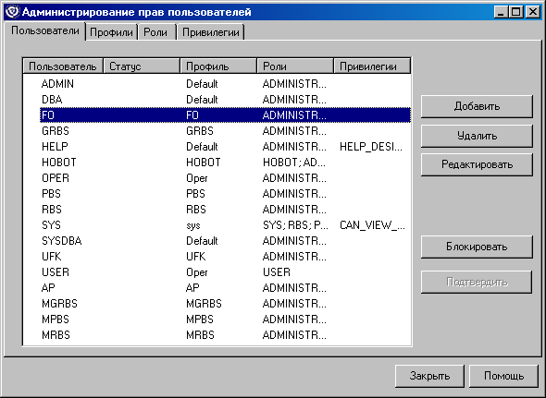
1. Окно «Администрирование прав пользователей», вкладка «Пользователи»
На вкладке «Пользователи» необходимо выбрать имя пользователя, под которым осуществляется вход на клиент СЭД, и нажать кнопку «Редактировать». Откроется форма «Окно редактирования прав пользователя».
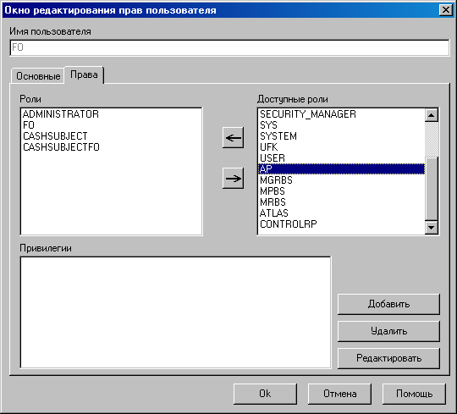
2. Окно редактирования прав пользователей, вкладка «Права»
В открывшейся форме необходимо перейти на вкладку «Права» и в списке «Доступные роли» выделить курсором необходимую для добавления роль (например, роль «AP» включает в себя функционал АП). Далее при помощи кнопки роль необходимо добавить в список «Роли» и нажать кнопку «ОК» для сохранения изменений.
Для данного пользователя клиента СЭД станет доступным выбранный функционал роли.
Для вступления в силу изменений необходимо перезапустить Систему. После входа в Систему под профилем пользователя, которому назначена новая роль, ему будет доступна работа с дополнительным функционалом.
Список доступных ролей приведен ниже:
- ADMINISTRATOR – используется для администратора системы.
- AP – используется для доступа к функционалу Администратора поступлений.
- CASHSUBJECT – отвечает за возможность кассового обслуживания субъектов для сервера УФК/ОФК.
- CASHSUBJECTFO – отвечает за возможность кассового обслуживания субъектов для АРМ ФО.
- DESIGNER – используется разработчиками Системы. Не рекомендуется применять.
- EXPLORER – позволяет просматривать визуальные формы Системы без права их редактирования.
- FO – используется для доступа к функционалу АРМ Финансового органа.
- GRBS – используется для доступа к функционалу АРМ Главного распорядителя средств Федерального бюджета.
- HOBOT – используется для тестирования системы и предназначена для разработчиков системы. Не рекомендуется применять для пользователей.
- PBS – используется для доступа к функционалу АРМ Получателя бюджетных средств.
- RBS – используется для доступа к функционалу АРМ Распорядителя бюджетных средств.
- RGS – используется для доступа к функционалу АРМ Россгосстраха.
- OFK – используется для доступа к функционалу АРМ Отделения Федерального казначейства.
- SECURITY_MANAGER – используется разработчиками Системы. Не рекомендуется применять.
- SYS – используется разработчиками системы. Не рекомендуется применять.
- SYSTEM – используется разработчиками Системы. Не рекомендуется применять.
- UFK – используется для доступа к функционалу АРМ Управления Федерального казначейства.
- MGRBS – используется для доступа к функционалу АРМ Главного Распорядителя бюджетных средств ФО СФ, МО.
- MRBS – используется для доступа к функционалу АРМ Распорядителя бюджетных средств ФО СФ, МО.
- MPBS – используется для доступа к функционалу АРМ Получателя бюджетных средств ФО СФ, МО.
- CONTROLRP – используется для доступа к функционалу АРМ Контролер, не используется на АРМ клиента СЭД. Для обеспечения возможности включения в проверяемые документы заявлений на перечисление средств из состава ЭД «Пакет заявок» пользователю АРМ Контролер должна быть назначена также роль RGS или ADMINISTRATOR.
Следует учитывать, что совмещение функционалов различных АРМ возможно только, если оба АРМ организации подчинены одному ТОФК, и в нем открыты счета каждому АРМ в соответствии с типом этого АРМ. Например, если организация является одновременно ПБС и РБС, то она должна подчиняться, как ПБС, так и РБС, одному ТОФК (ей должны быть открыты счет ПБС и счет РБС в одном ТОФК). То есть на вкладке «ТОФК» в Реестре распорядителей и получателей код ТОФК как для ПБС, так и для РБС должен быть одним и тем же.

Настройка обновления системы по правам пользователя
Обновление версии СЭД на отдельном АРМ СЭД может требоваться не всегда. Система СЭД позволяет при запуске системы поддерживать обработку специального ключа, который отвечает за реакцию на наличие нового обновления.
Специальный ключ может быть трех типов:
- /m:i – не обновляться (ignore; без каких-либо сообщений);
- /m:n – уведомлять (notify; выводится информация о том, что есть новое обновление, но обновления не происходит);
- /m:u – обновляться (upgrade; запуск обновления).
Ключи обновления могут прописываться в исполняемом bat-файле для запуска системы, либо использоваться при запуске системы из командной строки Windows.
При запуске из командной строки следует прописывать ключи следующим образом:
- <каталог установки>\EXE\!cbank.bat /m:i –не обновляться;
- <каталог установки>\EXE\!cbank.bat /m:n– уведомлять;
- <каталог установки>\EXE\!cbank.bat /m:u– обновляться.
При внесении ключей в bat-файл задача администратора состоит в том, чтобы для разных пользователей СЭД задать различные параметры запуска системы, отвечающие за проверку наличия обновления. Указание данных параметров производится в зависимости от потребности в обновлении версии ППО СЭД на данном АРМ.
Внимание! Ключи обновления не будут работать, если на данном АРМ отсутствует обновление. Ключи обновления не будут работать, если использовать в одной команде сразу несколько ключей.
Следует открыть созданный для каждого пользователя bat-файл для редактирования и прописать примерно следующую команду (параметр /m варьируется в зависимости от назначения ключа):
!.bat cbank.exe /m:n %1 %2 %3 %4 %5 %6 %7 %8 %9
и сохранить изменения.
Примечание. Символы %1 %2 %3 %4 %5 %6 %7 %8 %9 означают количество возможных параметров, указанных в командной строке, при запуске приложения, в данном случае 9. Реально в СЭД используется лишь 1-й параметр, в качестве которого может быть передан:
- /u – параметр для запуска обновления с указанием номера обновления (например, !.bat cbank.exe /u00229005);
- /c – с указаниме файла конфигурации (например, !.bat cbank.exe /c:Dohod.cfg).
Остальные параметры указаны на случай изменения СЭД и в настоящее время не используются.

Криптография
Система СЭД может использовать криптографическое шифрование при передаче пакетов данных и электронно-цифровую подпись (ЭЦП) документов, которыми абоненты СЭД обмениваются между собой. Шифрование защищает данные от НСД, ЭЦП однозначно удостоверяет авторство данных и защищает документ от изменения.
Клиент использует один или несколько комплектов ключей. Каждый комплект состоит из закрытого ключа и сертификата (открытого ключа) клиента и сертификата (открытого ключа) сервера. Клиент не может работать в системе в части приема/отправки документов на сервер, не имея комплекта ключей.
Каждый документ, передаваемый на сервер, должен быть подписан требуемым количеством (не более пяти) электронно-цифровых подписей. При приеме документа сервер проверяет верность электронных подписей.

Настройка ключей криптозащиты
Настройка ключей криптозащиты информации для клиента СЭД осуществляется в следующей последовательности:
- Генерация запроса на сертификат и закрытого ключа (см. пункт 6.2);
- Передача запроса на сертификат в УУЦ и получение открытого ключа ЭЦП;
- Регистрация сертификатов криптоабонентов клиента СЭД;
- Регистрация сертификатов криптоабонентов сервера СЭД;

Генерация закрытого ключа и запроса на сертификат

Генерация закрытого ключа

Генерация запроса на сертификат и закрытого ключа (обычная)
Для генерации закрытого ключа выполните следующие действия.
- Откройте пункт меню «Администрирование – Криптозащита – Генерация ключей ЭЦП и запроса на сертификацию».
- В окне «Генерация запроса на сертификат и закрытого ключа» заполните поля (см. рисунок 3):
- «Наименование абонента» – введите фамилию имя и отчество владельца закрытого ключа или наименование службы/сервиса/АРМ/сервера для которого запрашивается сертификат. Поле обязательно для заполнения.
- «АРМ абонента сертификата» – выберите из списка АРМ абонента сертификата (по умолчанию указан текущий АРМ пользователя).
- «Криптобиблиотека» – определяется тип используемой СКЗИ (по умолчанию тип уже определён как Ms Crypto API 2.0, что соответствует криптосистеме КриптоПро CSP 2.0/3.0/3.6).
- «Генерировать запрос на ЕУС (единый универсальный сертификат)» – при установке данного флага будет генерироваться запрос на единый универсальный сертификат (см. п. 6.2.1.2). По умолчанию флаг установлен. Для генерации обычного запроса флаг нужно снять.
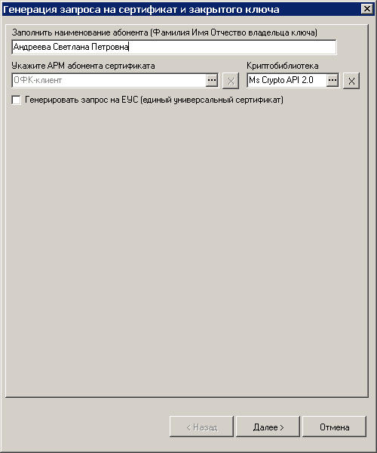
3. Генерация запроса на сертификат и закрытого ключа
- Для перехода на следующий шаг мастера нажмите кнопку «Далее>».
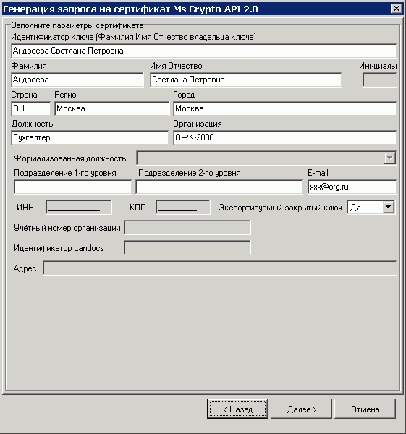
4. Генерация запроса на сертификат
- В появившемся окне (см. рисунок 4) введите значения:
- «Идентификатор ключа (Фамилия Имя Отчество владельца ключа)» – вводится фамилия, имя, отчество владельца сертификата в виде «Фамилия Имя Отчество» или наименование службы/сервиса/АРМ/сервера, для которого запрашивается сертификат. Поле обязательно для заполнения. По умолчанию заполняется из поля «Наименование абонента» предыдущего окна.
- «Фамилия» – заполняется фамилия владельца сертификата с большой буквы в одно слово без пробелов. Поле обязательно для заполнения. По умолчанию заполняется значением из поля «Идентификатор ключа».
- «Имя Отчество» – имя и отчество владельца сертификата в формате «Имя Отчество» в два слова, разделенных одним пробелом. Поле обязательно для заполнения. По умолчанию заполняется значением из поля «Идентификатор ключа».
- «Инициалы» – инициалы владельца сертификата без пробелов. На АРМ клиента поле не заполняется.
- «Страна» – заполняется двухбуквенным кодом страны в соответствии с ISO 3166, в которой зарегистрирована организация. Поле обязательно для заполнения. Для России по умолчанию указывается RU.
- «Регион» – наименование региона, в котором зарегистрирована организация. Заполняется значением «Наименование» из справочника «Регионы РФ». Поле обязательно для заполнения. Список значений поля «Регион» приведен в таблице 3.
- «Город» – заполняется наименованием города (населённого пункта), в котором зарегистрирована организация. Поле обязательно для заполнения.
- «Должность» – должность владельца сертификата. Поле обязательно для заполнения.
- «Организация» – наименование организации владельца сертификата. Поле обязательно для заполнения. По умолчанию заполняется наименованием АРМ абонента сертификата.
- «Формализованная должность» – на АРМ клиента поле не заполняется.
- «Подразделение 1-го уровня» – организационное подразделение владельца сертификата1-го уровня. При генерации обычного запроса поле необязательно для заполнения.
- «Подразделение 2-го уровня» – организационное подразделение владельца сертификата 2-го уровня. Поле необязательно для заполнения
- «E-mail» – адрес электронной почты владельца сертификата. Поле обязательно для заполнения.
- «ИНН» – индивидуальный номер налогоплательщика. Поле доступно для заполнения при генерации запроса на ЕУС (см. п. 6.2.1.2).
- «КПП» – код причины постановки на учет. Поле доступно для заполнения при генерации запроса на ЕУС (см. п. 6.2.1.2).
- «Экспортируемый закрытый ключ» – указывается возможность переноса ключа ЭЦП на другой носитель (если выбрано значение «нет», то контейнер с ключом нельзя будет копировать). По умолчанию указано значение «да».
- «Адрес» – на АРМ клиента поле не заполняется.
- «Учетный номер организации» – поле доступно для заполнения при генерации запроса на ЕУС (см. п. 6.2.1.2).
- «Идентификатор Landocs» – на АРМ клиента поле не заполняется.
- Заполнив все значения диалога своими данными, нажмите кнопку «Далее>».

3. Список названий регионов Российской Федерации
№ | Название региона
 | Республика Адыгея (Адыгея)
 | Республика Башкортостан
 | Республика Бурятия
 | Республика Алтай
 | Республика Дагестан
 | Республика Ингушетия
 | Кабардино-Балкарская Республика
 | Республика Калмыкия
 | Карачаево-Черкесская Республика
 | Республика Карелия
 | Республика Коми
 | Республика Марий Эл
 | Республика Мордовия
 | Республика Саха (Якутия)
 | Республика Северная Осетия – Алания
 | Республика Татарстан
 | Республика Тыва
 | Удмуртская Республика
 | Республика Хакасия
 | Чеченская Республика
 | Чувашская Республика – Чувашия
 | Алтайский край
 | Краснодарский край
 | Красноярский край
 | Приморский край
 | Ставропольский край
 | Хабаровский край
 | Амурская область
 | Архангельская область и Ненецкий автономный округ
 | Астраханская область
 | Белгородская область
 | Брянская область
 | Владимирская область
 | Волгоградская область
 | Вологодская область
 | Воронежская область
 | Ивановская область
 | Иркутская область
 | Калининградская область
 | Калужская область
 | Камчатский край
 | Кемеровская область
 | Кировская область
 | Костромская область
 | Курганская область
 | Курская область
 | Ленинградская область
 | Липецкая область
 | Магаданская область
 | Московская область
 | Мурманская область
 | Нижегородская область
 | Новгородская область
 | Новосибирская область
 | Омская область
 | Оренбургская область
 | Орловская область
 | Пензенская область
 | Пермский край
 | Псковская область
 | Ростовская область
 | Рязанская область
 | Самарская область
 | Саратовская область
 | Сахалинская область
 | Свердловская область
 | Смоленская область
 | Тамбовская область
 | Тверская область
 | Томская область
 | Тульская область
 | Тюменская область
 | Ульяновская область
 | Челябинская область
 | Забайкальский край
 | Ярославская область
 | г. Москва
 | г. Санкт-Петербург
 | Еврейская автономная область
 | Ханты-Мансийский автономный округ – Югра
 | Чукотский автономный округ
 | Ямало-Ненецкий автономный округ
 | Иные территории, включая, г. Байконур
- В форме «Генерация запроса на сертификат Ms Crypto API 2.0» (см. рисунок 5) необходимо установить флаг в поле «Распечатать заявку на получение сертификата ключа ЭЦП», так как только с данной распечатанной формой запрос на регистрацию ключей будет приниматься ТОФК. Запрошенный документ будет выведен в форму MS Word, который далее можно распечатать стандартными средствами MS Word.
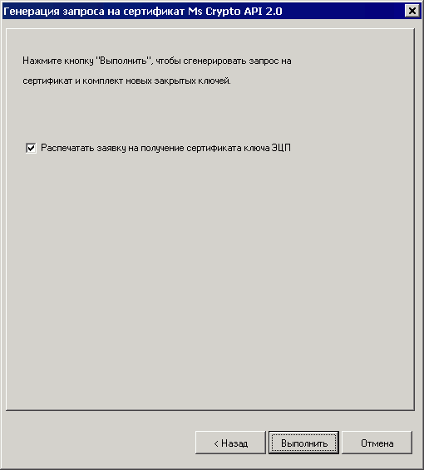
5. Генерация запроса на сертификат
- Для создания закрытого ключа и формирования запроса на сертификат нажмите кнопку «Выполнить».
Внимание! Если считыватель закрытого ключа у вас определён как дискета 3.5”, то перед нажатием кнопки «Выполнить» в дисковод необходимо вставить ключевую дискету, на которую будут записаны файлы закрытого ключа. . В случае её отсутствия выведется соответствующее сообщение, и система будет пытаться обратиться к дисководу, пока не будет вставлена дискета.
- Далее появится диалог датчика случайных чисел, формирующего комбинацию закрытого ключа, и форма запроса пароля на сгенерированный ключ (см. рисунок 6).
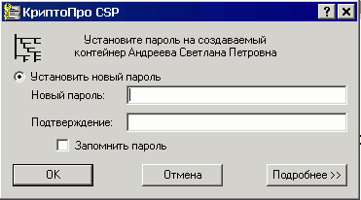
6. Запрос пароля на сгенерированный ключ
- В случае определения пароля для закрытого ключа его ввод будет необходим перед каждой операцией обращения к функциям криптозащиты, если он не был сохранён в системе. Если пароль для доступа к ключам не используется, можно оставить поля диалога пустыми и нажать «ОК».
- Когда закрытый ключ клиента СЭД будет сгенерирован (при этом на ключевом носителе будет создан контейнер с закрытым ключом, и в него будут помещены файлы закрытого ключа header.key, masks.key masks2.key name.key primary.key primary2.key), система автоматически сгенерирует запрос на сертификат – файл с расширением *.req и отобразит путь, куда он будет помещён (см. рисунок 7).
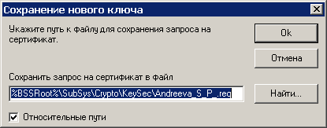
7. Директория сохранения запроса на сертификат
- После определения каталога с запросом на сертификат мастер генерации запроса на сертификат MS Crypto API 2.0 завершит свою работу, и для его закрытия следует нажать кнопку «Готово».
- Полученный запрос на сертификат следует доставить на сервер СЭД штатными средствами, либо при помощи ЭД «Запрос на издание сертификата» (см. п. 6.2.1.3).
- На сервере СЭД клиентский запрос на сертификат в электронном виде вместе с бумажной копией доставляется в СВУЦ (сеть ведомственных удостоверяющих центров) для его подтверждения, где на основе отправленного запроса на сертификат будет сформирован сертификат открытого ключа электронно-цифровой подписи (файл с расширением *.cer).
Примечание: Кроме сертификата с открытым ключом клиента СЭД для регистрации криптонастроек необходим открытый ключ корневого сертификата удостоверяющего центра. Без данного сертификата регистрация в системе подписи клиента СЭД невозможна.
- Сертификат открытого ключа ЭЦП клиента (файл с расширением *.cer) доставляется с сервера СЭД на клиент СЭД, где его необходимо зарегистрировать:
- В случае если ключи ЭЦП клиента еще не настроены, то производится ручная регистрация клиентских сертификатов (см. п. 6.3.1).
- Если на стороне клиента СЭД ключи ЭЦП существуют, то можно произвести автоматическую регистрацию клиентских сертификатов (см. п. 6.3.2).

Генерация запроса на ЕУС и закрытого ключа
Для генерации запроса на ЕУС и закрытого ключа выполните следующие действия.
- Откройте пункт меню «Администрирование – Криптозащита – Генерация ключей ЭЦП и запроса на сертификацию».
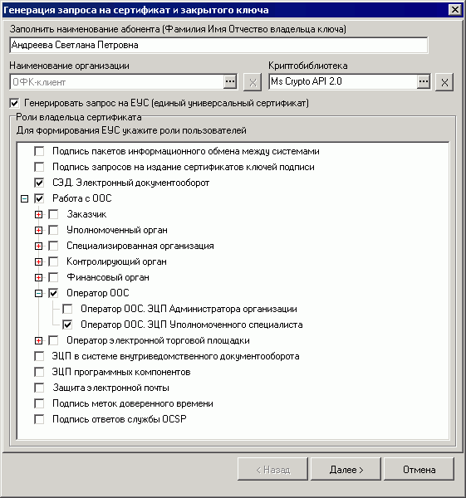
8. Генерация запроса на сертификат и закрытого ключа
- В окне «Генерация запроса на сертификат и закрытого ключа» заполните поля (см. рисунок 8):
- «Наименование абонента» – введите фамилию имя и отчество владельца закрытого ключа или наименование службы/сервиса/АРМ/сервера для которого запрашивается сертификат. Поле обязательно для заполнения.
- «Наименование организации» – выберите из списка АРМ абонента сертификата (по умолчанию указан текущий АРМ пользователя).
- «Криптобиблиотека» – определяется тип используемой СКЗИ (по умолчанию тип уже определён как Ms Crypto API 2.0, что соответствует криптосистеме КриптоПро CSP 2.0/3.0/3.6).
- «Генерировать запрос на ЕУС (единый универсальный сертификат)» – при установке данного флага будет генерироваться запрос на единый универсальный сертификат и становится доступным поле «Роли владельца сертификата». По умолчанию флаг установлен.
- «Роли владельца сертификата» – в поле отображается список значений из справочника «Роли владельца сертификата» в виде древовидной структуры с возможностью отметить (включить чекбокс) нужные пункты. Для раскрытия ветви дерева нажать «+», для закрытия – нажать «-» возле узла. Для назначения роли нужно отмечать конечные пункты ветви (при этом все вышестоящие узлы отмечаются автоматически). Допускается отмечать несколько пунктов. Для отмены назначенной роли/ролей достаточно снять галочку с родительского узла (при этом все нижестоящие пункты очищаются автоматически). Список ролей зависит от уровня АРМ, на котором формируется запрос на сертификат. На АРМ Сервера доступны все роли, на АРМ Клиента – только записи, у которых поле CertificatePolicies.FK справочника имеет значение «False».
Основные роли, доступные при создании сертификата:
- «Подпись пакетов информационного обмена между системами» – используется для подписи транспортных пакетов при обмене между системами.
- «Подпись запросов на издание сертификатов ключей подписи» – позволяет руководителю подписывать передаваемые в ТОФК запросы на сертификат других сотрудников организации.
- «СЭД. Электронный документооборот» – сертификат предназначен для использования в ППО «СЭД».
- «ЭЦП в системе внутриведомственного документооборота» – сертификат предназначен для внутриведомственного документооборота подразделений Министерства Юстиции.
- «Заказчик. ЭЦП Специалиста с правом подписи контракта» – используется в большинстве случаев для получения сертификата специалиста.
- Для перехода на следующий шаг мастера нажмите кнопку «Далее>».
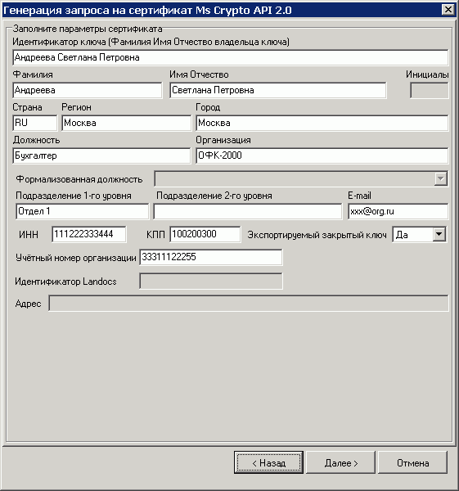
9. Генерация запроса на сертификат
- В появившемся окне (см. рисунок 9) введите значения:
- «Идентификатор ключа (Фамилия Имя Отчество владельца ключа)» – вводится фамилия, имя, отчество владельца сертификата в виде «Фамилия Имя Отчество» или наименование службы/сервиса/АРМ/сервера, для которого запрашивается сертификат. Поле обязательно для заполнения. По умолчанию заполняется из поля «Наименование абонента» предыдущего окна.
- «Фамилия» – заполняется фамилия владельца сертификата с большой буквы в одно слово без пробелов. Поле обязательно для заполнения. По умолчанию заполняется значением из поля «Идентификатор ключа».
- «Имя Отчество» – имя и отчество владельца сертификата в формате «Имя Отчество» в два слова, разделенных одним пробелом. Поле обязательно для заполнения. По умолчанию заполняется значением из поля «Идентификатор ключа».
- «Инициалы» – инициалы владельца сертификата без пробелов. На АРМ клиента поле не заполняется.
- «Страна» – заполняется двухбуквенным кодом страны в соответствии с ISO 3166, в которой зарегистрирована организация. Поле обязательно для заполнения. Для России по умолчанию указывается RU.
- «Регион» – наименование региона, в котором зарегистрирована организация. Заполняется значением «Наименование» из справочника «Регионы РФ». Поле обязательно для заполнения. Список значений поля «Регион» приведен в таблице 3.
- «Город» – заполняется наименованием города (населённого пункта), в котором зарегистрирована организация. Поле обязательно для заполнения.
- «Должность» – должность владельца сертификата. Поле обязательно для заполнения.
- «Организация» – наименование организации владельца сертификата. Поле обязательно для заполнения. По умолчанию заполняется наименованием АРМ абонента сертификата.
- «Формализованная должность» – наименование в свободной форме. На АРМ клиента поле не заполняется.
- «Подразделение 1-го уровня» – организационное подразделение владельца сертификата1-го уровня. Поле обязательно для заполнения для всех ролей, кроме «СЭД».
- «Подразделение 2-го уровня» – организационное подразделение владельца сертификата 2-го уровня. Поле необязательно для заполнения.
- «E-mail» – адрес электронной почты владельца сертификата. Поле обязательно для заполнения. Адрес должен соответствовать шаблону «*@*.*».
- «ИНН» – индивидуальный номер налогоплательщика. Поле обязательно для заполнения, если выбрана роль ООС. Поле должно содержать 10 или 12 символов.
- «КПП» – код причины постановки на учет. Поле доступно для заполнения, если выбрана роль ООС. Поле должно содержать 9 символов.
- «Экспортируемый закрытый ключ» – указывается возможность переноса ключа ЭЦП на другой носитель (если выбрано значение «нет», то контейнер с ключом нельзя будет копировать). По умолчанию указано значение «да».
- «Адрес» – адрес организации владельца сертификата. На АРМ клиента поле не заполняется.
- «Учетный номер организации» – поле доступно и обязательно для заполнения при выборе роли ООС.
- «Идентификатор Landocs» – на АРМ клиента поле не заполняется.
- Заполнив все значения диалога своими данными, нажмите кнопку «Далее>». Последующие действия совпадают с шагами 6 – 14 пункта 6.2.1.1.

Просмотр сформированного запроса на сертификат
Для просмотра сформированного запроса на сертификат выберите пункт меню «Администрирование – Криптозащита – Просмотр запроса на сертификат». В открывшемся окне «Выбор файла» (см. рисунок 10) укажите путь к файлу запроса на сертификат (файл с расширением .req).
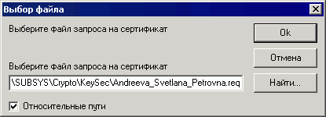
10. Выбор файла запроса на сертификат
Откроется форма просмотра запроса на сертификат, состоящая из двух вкладок: «Параметры сертификата» и «Роли владельца сертификата» (см. рисунки 11, 12).
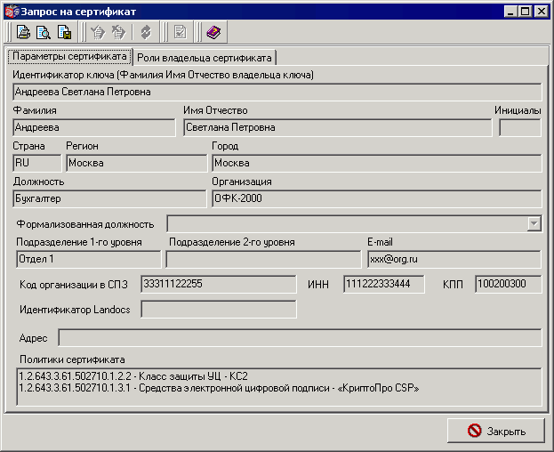
11. Форма «Запрос на сертификат». Вкладка «Параметры сертификата»
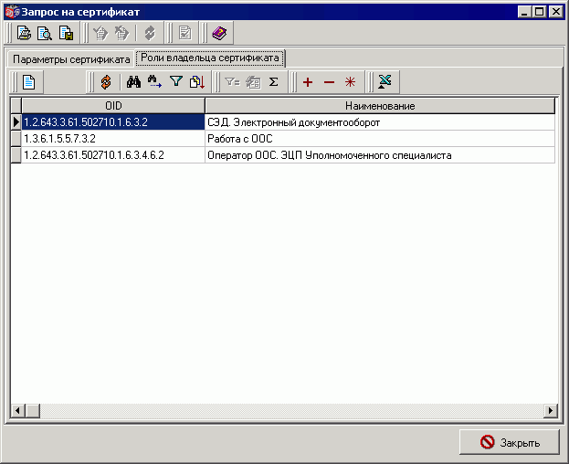
12. Форма «Запрос на сертификат». Вкладка «Роли владельца сертификата»
На вкладке «Роли владельца сертификата» отображается список назначенных ролей. Для просмотра параметров выбранной роли нажать кнопку (редактировать/просмотреть) на панели инструментов вкладки. Откроется форма «Роль владельца сертификата (см. рисунок 13). Для выхода из формы нажать кнопку «Закрыть».

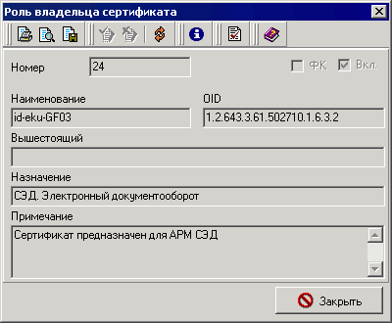
13. Роль владельца сертификата

Создание запроса на издание сертификата
Для создания нового ЭД «Запрос на издание сертификата» следует выбрать пункт меню «Администрирование – Криптозащита – Запросы на издание сертификата» и в открывшейся форме скроллера нажать кнопку . Откроется форма «Запрос на издание сертификата».
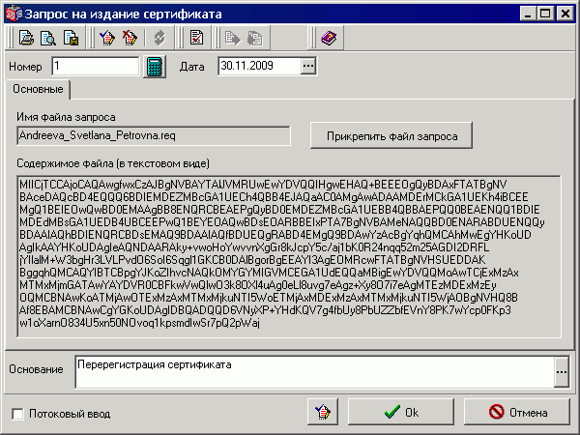
14. Форма «Запрос на издание сертификата»
В форме «Запрос на издание сертификата» необходимо заполнить следующие поля:
- «Номер» – номер документа. Значение указывается вручную. При помощи кнопки номер проставляется автоматически из принципа N+1, где N – номер последнего сохраненного документа. Доступно для редактирования.
- «Дата» – дата документа. По умолчанию проставляется текущая дата.
- «Имя файла запроса» – в данном поле необходимо выбрать файл запроса на сертификат при помощи кнопки «Прикрепить файл запроса». В открывшемся окне следует при помощи кнопки «Найти» указать путь к файлу запроса.
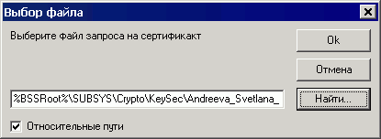
15. Выбор файла запроса на сертификат
- «Содержимое файла (в текстовом виде)» – заполняется автоматически шифром запроса.
- «Основание» – основание формирования документа. Поле заполняется выбором из справочника шаблонов оснований.
По окончании формирования документа следует нажать кнопку «ОК». В скроллере «Запросы на издание сертификата» появится новый документ.
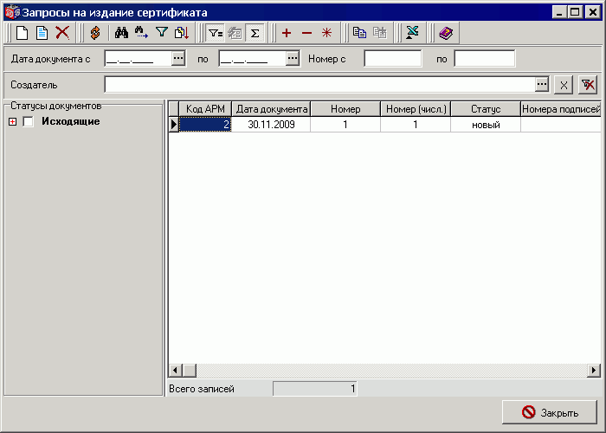
16. Запросы на издание сертификата
Созданный документ следует подписать ЭЦП и отправить на АРМ сервера СЭД.
На сервере СЭД запрос на сертификат доставляется в УУЦ и полученный из УУЦ сертификат открытого ключа регистрируется для криптографического профиля клиента СЭД.

Работа с клиентскими сертификатами

Ручная регистрация клиентских сертификатов
Для того чтобы все сертификаты серверного АРМ однозначно распознавались на клиентском АРМ и наоборот, необходимо, чтобы ключи ЭЦП абонентов клиента СЭД были зарегистрированы для любого собственного криптопрофиля.
Для этого необходимо на клиентском АРМ СЭД произвести настройку криптографических профилей собственного АРМ и серверного АРМ (абонента клиента СЭД).
Криптографические профили клиента СЭД и сервера СЭД всегда создаются на АРМ сервера СЭД и отсылаются на клиент СЭД при помощи механизма репликаций. Репликация будет приниматься только при условии, что на АРМ клиента СЭД имеются первично настроенные ключи для поверки подписи входящей репликации с АРМ сервера СЭД. При этом ручное создание криптопрофилей на АРМ клиента СЭД не предусмотрено.
Регистрация ключей ЭЦП на АРМ клиента СЭД включает в себя настройку криптографических параметров собственного криптопрофиля клиента СЭД и криптопрофиля сервера СЭД. При этом подразумевается, что данные криптопрофили сервера СЭД и клиента СЭД были отреплицированы с АРМ сервера СЭД и содержатся в списке криптографических профилей в пункте меню «Администрирование – Криптозащита – Список абонентов ЭЦП» на АРМ клиента СЭД.
Таким образом, для настройки криптографических параметров на клиенте СЭД необходимо выполнить следующие действия:
- Настроить параметры криптографического профиля собственного АРМ.
- Настроить параметры криптографического профиля серверного АРМ.
Для того чтобы произвести установку сертификата для собственного криптопрофиля вручную выберите пункт меню «Администрирование – Криптозащита – Список абонентов ЭЦП». В форме «Криптографические профили» необходимо провести процедуру регистрации ключей ЭЦП собственного АРМ.
В левой части окна содержатся отреплицированные с сервера СЭД криптопрофили клиента СЭД и сервера СЭД. Для настройки криптопрофиля клиента СЭД следует выбрать наименование криптопрофиля клиента.
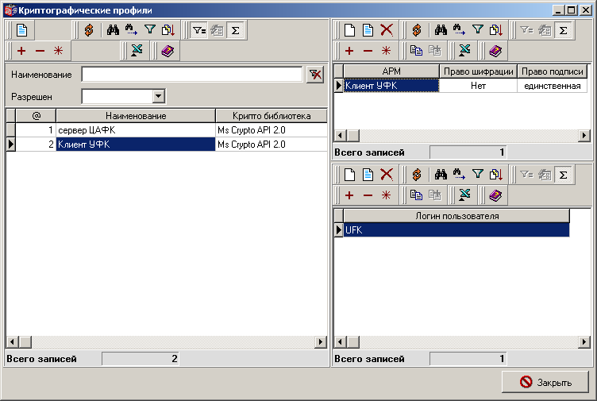
17. Криптографические профили
В правой части окна «Криптографические профили» следует нажать на клавиатуре Ins или кнопку на панели инструментов. Откроется окно «Настройки криптографического профиля».
В поле «АРМ» из справочника выбирается название собственного АРМ клиента СЭД. Ниже наименования АРМ задаются режимы прав подписи документов. Данный параметр должен выбираться, исходя из количества требуемых подписей под документами.
Значение в параметре «Использовать для шифрации/дешифрации, подписи/проверки подписи данных, передаваемых транспортной подсистемой» определяет использование права подписи и шифрации транспортных пакетов. Постановка флага включает шифрацию данных, передаваемых на сервер СЭД.
При использовании шифрации/дешифрации данных между сервером и клиентом соблюдаются следующий принцип синхронности настроек шифрации – настройки шифрации криптопрофилей сервера СЭД и клиента СЭД должны быть синхронны в случае включенной шифрации.
Шифрация/дешифрация данных между сервером и клиентом будет осуществляться только в том случае если:
- На стороне клиента СЭД установлен флаг «Использовать для шифрации/дешифрации, подписи/проверки подписи данных, передаваемых транспортной подсистемой» в настройках собственного криптопрофиля клиента СЭД и в настройках криптопрофиля абонента клиента – сервера СЭД.
- На стороне сервера СЭД установлен флаг «Использовать для шифрации/дешифрации, подписи/проверки подписи данных, передаваемых транспортной подсистемой» в настройках собственного криптопрофиля сервера СЭД и в настройках криптопрофиля абонента сервера СЭД, с которым будет происходить шифрация.
Если хотя бы одно из вышеперечисленных условий не соблюдено, шифрация данных происходить не будет, так как для корректной шифрации/дешифрации данных настройки на сервере и клиенте должны быть синхронизированы. Если настройки шифрации не синхронизированы – на клиенте установлен флаг шифрации, а на сервере нет, либо наоборот, то документы будут доставляться без шифрации.
Внимание! Для продолжения регистрации настроек криптопрофиля необходимо нажать кнопку «Применить». Это позволит сохранить уже введённые настройки и разрешит произвести дальнейшие действия по регистрации параметров криптопрофиля. Без данного действия добавление сертификатов в криптопрофиль и доступных пользователей системы будет невозможно.
После применения параметров, определяющих количества подписей под документами и настроек, связанных с подписью (шифрацией) транспортных пакетов, необходимо определить, под какими авторизованными пользователями системы будут доступны данные настройки криптопрофиля. Для этого в правом нижнем списке «Логин пользователя» следует нажать на клавиатуре «Ins» или кнопку на панели инструментов (см. рисунок 18).
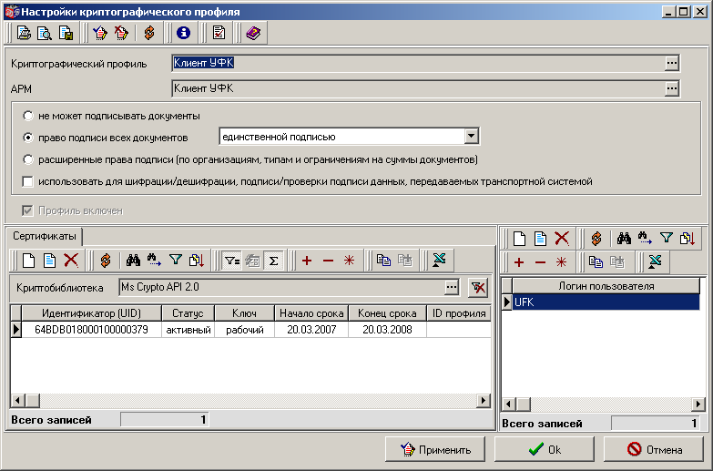
18. Настройки криптографического профиля собственного АРМ
Откроется диалог «Пользователи криптозащиты». В поле «Пользователь» из раскрывающегося списка выбирается пользователь, под которым производился вход в систему (см. рисунок 19).
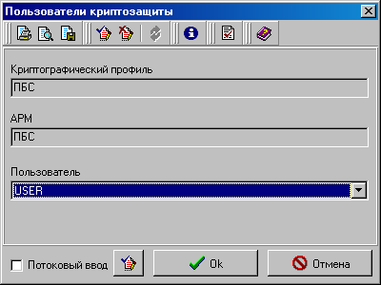
19. Пользователи криптозащиты
После того как был выбран пользователь, которому соответствует данный криптопрофиль, следует нажать кнопку «ОК» для сохранения произведённых настроек. Следует заметить, что в список «Логин пользователя» может добавляться несколько логинов, под которыми будет осуществляться вход в систему. При этом все указанные пользователи будут иметь право совершать криптографические операции.
Внимание! Если для пользователя не будет определён ни один криптопрофиль, то при авторизации в систему под данным пользователем, функции работы с криптозащитой будут не доступны, о чём система предупредит сообщением об ошибке при выполнении операций подписи-шифрации.
После определения логинов для данного криптопрофиля следует произвести регистрацию сертификата клиента СЭД. Для этого в левом списке окна «Настройки криптографического профиля» на вкладке «Сертификаты» следует нажать на клавиатуре «Ins» или кнопку на панели инструментов. Откроется диалог «Сертификат абонента» (см. рисунок 20).
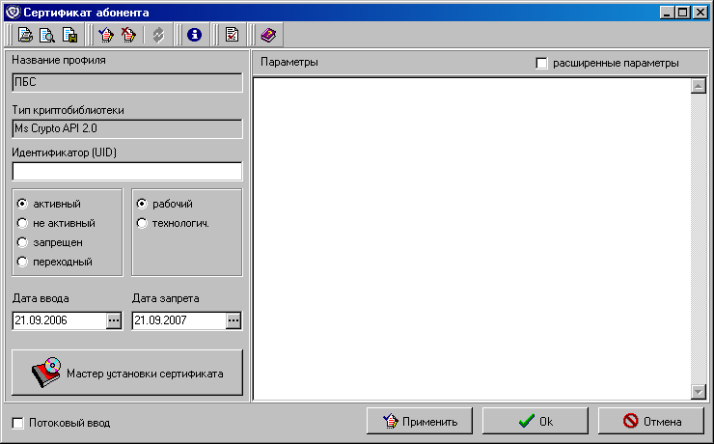
20. Сертификат абонента
Примечание: Статусы сертификатов рассматриваются в рамках ППО «СЭД».
Для автоматического заполнения параметров диалога следует воспользоваться кнопкой «Мастер установки сертификата». При этом запустится мастер, который будет помогать в правильной настройке криптопараметров. В раскрывшемся диалоге «Инсталляция MS Crypto API 2.0» следует указать путь к файлу сертификата подписи клиента СЭД, полученного из СВУЦ (см. рисунок 21).
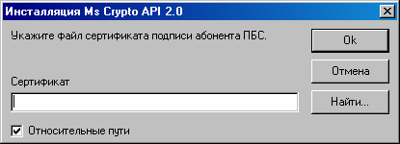
21. Инсталляция сертификата подписи
По нажатию кнопки «Оk» Система запросит путь к файлу сертификата удостоверяющего центра. Произведите выбор корневого сертификата удостоверяющего центра (данный сертификат, как и сертификат клиента СЭД, должен быть предварительно получен из УУЦ) и для продолжения регистрации криптонастроек нажмите кнопку «Оk» (см. рисунок 22).
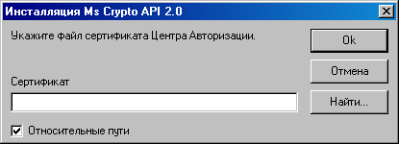
22. Инсталляция сертификата Центра Авторизации
Далее мастер установки запросит путь к каталогу инсталляции сертификатов абонента клиента СЭД (см. рисунок 23). Рекомендуется использовать значение, предложенное системой.
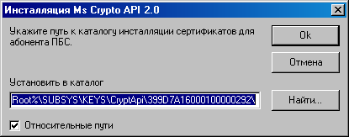
23. Выбор пути к каталогу инсталляции
Затем система запросит каталог сохранения открытых ключей. Здесь рекомендуется оставить значение, предлагаемое системой по умолчанию (см. рисунок 24).
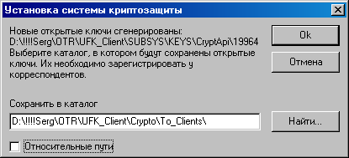
24. Установка системы криптозащиты
После этого система сообщит о необходимости регистрации открытых ключей. Для первой настройки криптопараметров абонента клиента СЭД это не требуется, поэтому данное действие следует пропустить, воспользовавшись кнопкой «Cancel» (см. рисунок 25).
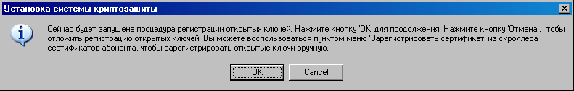
25. Запуск процедуры регистрации ключей
По окончании установки параметров сертификата нажмите кнопку «ОК». Появится сообщение «Параметры нового ключа абонента успешно установлены», информирующее об окончании процесса настройки параметров криптозащиты.

Удаленная регистрация клиентских сертификатов с сервера
СЭД поддерживает удаленную регистрацию сертификатов с сервера СЭД (в том числе с включенными сертификатами серверных криптоабонентов).
Запрос на сертификат формируется при помощи стандартной процедуры генерации закрытого ключа. Полученный запрос на сертификат следует доставить на сервер СЭД штатными средствами, либо при помощи ЭД «Запрос на издание сертификата» (см. главу 6.2).
Для того чтобы получить запрос на удаленную регистрацию сертификата необходимо, чтобы он был предварительно сформирован и отправлен с сервера СЭД. Запрос на удаленную регистрацию сертификата доставляется на клиент СЭД, в который включается криптопрофиль и сертификат ключа ЭЦП клиента СЭД. В запрос на администрирование могут быть включены также криптопрофили и сертификаты пользователей сервера.
При доставке на клиент СЭД запроса на удаленную регистрацию клиентского сертификата откроется окно «Регистрация клиентского сертификата».
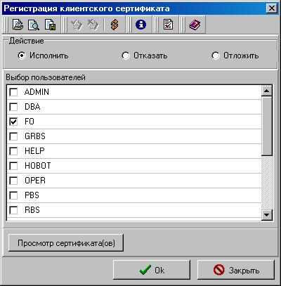
26. Окно «Регистрация клиентского сертификата»
В данном окне пользователь клиента СЭД выполняет обработку запроса:
- «Исполнить». В случае успешной проверки пользователь проверяет содержащийся в запросе сертификат на соответствие зарегистрированному сертификату, который был выпущен УУЦ ФК. Если пользователь принимает запрос на администрирование, то его криптопрофиль с таким же ID, (если он есть), как и в запросе на администрирование, заменяется на исполняемый. При замене криптопрофиля и сертификата, необходимо привязать к новому криптопрофилю логины пользователей, которые будут работать с данным криптопрофилем. Следует поставить флаг для выбора соответствующих логинов пользователей
- «Отказать». В случае если запрос на администрирование не прошел проверку, его следует отказать с указанием причины отказа, по которой криптопрофиль не был принят пользователем.
- «Отложить». Переход на статус «*Отложен» производится в ручном режиме администратором.
При нажатии на кнопку «Просмотр сертификата(ов)» открывается окно просмотра данных о сертификате клиента.
Регистрация криптопрофиля и сертификатов происходит в автоматическом режиме.
Для просмотра удаленных запросов на администрирование следует выбрать пункт меню «Системные – Удаленные запросы на администрирование».
Ручная регистрация клиентских сертификатов при смене ключей ЭЦП
При окончании срока действия сертификатов клиента СЭД следует произвести смену клиентских ключей ЭЦП. При ручной смене ключей ЭЦП клиента действия по замене сертификатов осуществляются администратором на АРМ клиента СЭД.

Формирование запроса на сертификат
Для того чтобы получить новый открытый ключ клиента следует сформировать запрос на сертификат и доставить его на сервер СЭД. Запрос на сертификат формируется при помощи стандартной процедуры генерации закрытого ключа. Полученный запрос на сертификат следует доставить на сервер СЭД штатными средствами, либо при помощи ЭД «Запрос на издание сертификата» (см. главу 6.2).

Получение нового сертификата с сервера СЭД
На сервере СЭД клиентский запрос на сертификат в электронном виде вместе с бумажной копией доставляется в УУЦ (сеть ведомственных удостоверяющих центров) для его подтверждения, где на основе отправленного запроса на сертификат будет сформирован сертификат открытого ключа электронно-цифровой подписи (файл с расширением *.cer).
Сертификат открытого ключа ЭЦП клиента (файл с расширением *.cer) доставляется штатными средствами на клиент СЭД, где его необходимо зарегистрировать.

Регистрация нового сертификата
Новый сертификат необходимо зарегистрировать стандартным образом, как описано в пункте 6.3.1. После сообщения «Параметры нового ключа абонента успешно установлены» процедура регистрации сертификата будет завершена.
По умолчанию регистрируемый сертификат будет находиться в статусе «Активный». При попытке сохранить новый сертификат в данном статусе система выведет сообщение.
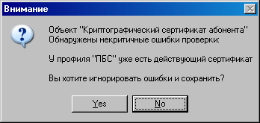
27. Окно «Регистрация клиентского сертификата»
Данная проверка системы на наличие действующего сертификата не является критичной, поэтому следует проигнорировать ошибку нажатием кнопки «Yes/Да». Старый сертификат при этом должен остаться также в статусе «Активный».

Изменение статусов сертификатов
После того, как на сервере будет зарегистрирован новый сертификат клиента, следует изменить статус старого сертификата на клиенте СЭД.
Для этого в форме «Сертификат абонента» следует присвоить старому сертификату статус «Не активный», а новый сертификат при этом оставить в статусе «Активный», после чего сохранить изменения.

Регистрация серверного сертификата
После того как будет произведена настройка сертификатов клиента, необходимо зарегистрировать сертификат сервера СЭД на новом сертификате клиента СЭД подписи. Это необходимо для того, чтобы подписи сервера СЭД идентифицировались (распознавались) на клиенте СЭД. Подробнее о регистрации сертификата абонента см. пункт 6.4.1 Ручная регистрация серверных сертификатов.

Удаленная регистрация клиентских сертификатов при смене ключей ЭЦП
При окончании срока действия сертификатов клиента СЭД используется механизм удаленной смены клиентских ключей ЭЦП. Данный механизм обеспечивает передачу запроса на сертификат от клиента СЭД на сервер СЭД и ответное получение с сервера СЭД новых сертификатов для регистрации.
Механизм удаленной регистрации клиентских сертификатов позволяет осуществить автоматическую замену сертификатов клиента без вмешательства администратора клиента. В этом случае смена ключей подготавливается и осуществляется администратором сервера СЭД, а администратор клиента СЭД обрабатывает удаленный запрос на администрирование.
Запрос на сертификат формируется при помощи стандартной процедуры генерации закрытого ключа. Полученный запрос на сертификат следует доставить на сервер СЭД штатными средствами, либо при помощи ЭД «Запрос на издание сертификата» (см. главу 6.2).
На основании полученного от клиента СЭД запроса на издание сертификата на сервере СЭД будет установлен и зарегистрирован новый сертификат клиента. Данный сертификат доставляется на клиент СЭД при помощи ЭД «Удаленный запрос на администрирование» с типом «Плановая смена ключей ЭЦП».
После получения на АРМ клиента СЭД удаленный запрос на администрирование будет автоматически запущен в обработку, при этом откроется окно «Перерегистрация сертификата».
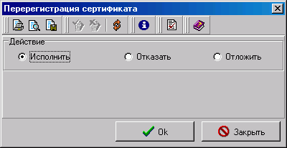
28. Окно «Перерегистрация сертификата»
В данном окне следует выбрать действие:
- «Исполнить» – зарегистрировать новый сертификат клиента. Документ «Удаленный запрос на администрирование» перейдет на статус «*Исполнен+».
- «Отказать» – отказать регистрацию нового сертификата клиента. Документ «Удаленный запрос на администрирование» перейдет на статус «*Отказан+».
- «Отложить» – отложить исполнение. Документ «Удаленный запрос на администрирование» перейдет на статус «*Отложен+».
Для регистрации нового сертификата следует выбрать команду «Исполнить» и нажать кнопку «ОК». Далее будет произведена перерегистрация клиентского сертификата.
При этом старый сертификат клиента перейдет на статус «Запрещен». Новый сертификат клиента перейдет на статус «Активный». Таким образом, произойдет замена ключей ЭЦП.
После завершения обработки запроса на сервере СЭД новый сертификат клиента можно использовать для операций подписи/шифрации.
Для просмотра удаленных запросов на администрирование следует выбрать пункт меню «Системные – Удаленные запросы на администрирование».

Удаление клиентских сертификатов
Внимание! Удалять клиентские и серверные сертификаты нельзя, иначе документы, которые подписаны закрытым ключом, соответствующим данному сертификату, будет невозможно проверить. Удаление сертификатов производится согласно регламентам уполномоченного удостоверяющего центра.

Запрет использования сертификата клиента СЭД
В случае необходимости запрета пользователю АРМ клиента СЭД совершать криптографические операции под своим криптопрофилем, применяется один из следующих способов:
- Администратору АРМ сервера СЭД необходимо установить запрет на использование криптопрофиля данного пользователя и отослать настройки запрещенного криптопрофиля в виде репликации на АРМ клиента СЭД (в настоящем документе не рассматривается).
- Администратору АРМ клиента СЭД необходимо выполнить следующий порядок действий:
- Выбрать пункт меню «Администрирование – Криптозащита – Список абонентов ЭЦП». Откроется окно «Криптографические профили».
- В левом списке выбрать наименование криптопрофиля пользователя и нажать кнопку в правом верхнем списке окна.
- В открывшейся форме «Настройки криптографического профиля» на вкладке «Сертификаты» нажать кнопку .
- В форме «Сертификат абонента» установить значение переключателя в положение «не активный», как показано на рисунке 29.
- Сохранить изменения нажатием кнопки «Применить» или «ОК».
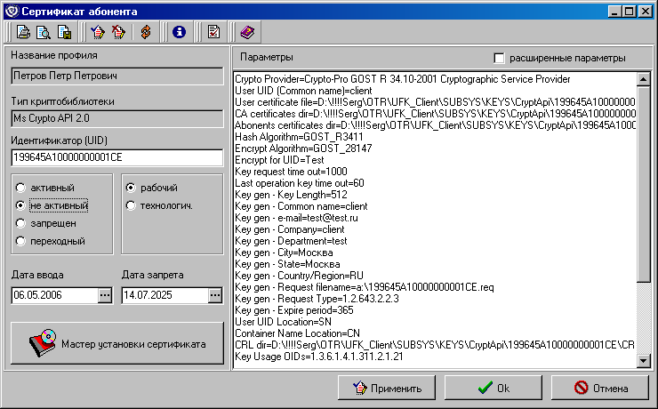
29. Запрет использования сертификата

Формирование запроса на криптографические операции
Для доставки сертификатов пользователей и данных расширенных прав подписей от клиентского АРМ на серверный АРМ используется ЭД «Запрос на криптографические операции».
Для доведения информации об изменении или создании криптопрофиля на клиентском АРМ СЭД уполномоченный сотрудник организации, использующей клиентский АРМ СЭД, создает ЭД «Запрос на криптографические операции» согласно документу «Карточка регистрации ЭЦП». Затем осуществляет наложение ЭЦП и отправку ЭД на серверный АРМ СЭД. Администратор серверного АРМ подтверждает либо отказывает ЭД «Запрос на криптографические операции».
Для работы с ЭД «Запрос на криптографические операции» пользователю должна быть добавлена роль «KPMANAGER» («Сервис – Служебное – Настройка системы прав – Настройка прав»).
Для создания ЭД «Запрос на криптографические операции» следует вызвать пункт меню «Системные – Запрос на криптографические операции» (доступен только при наличии роли «KPMANAGER») и в открывшемся скроллере документов нажать кнопку на панели инструментов или клавишу «Ins». На экране появится форма «Запрос на криптографические операции» (см. рисунок 30).
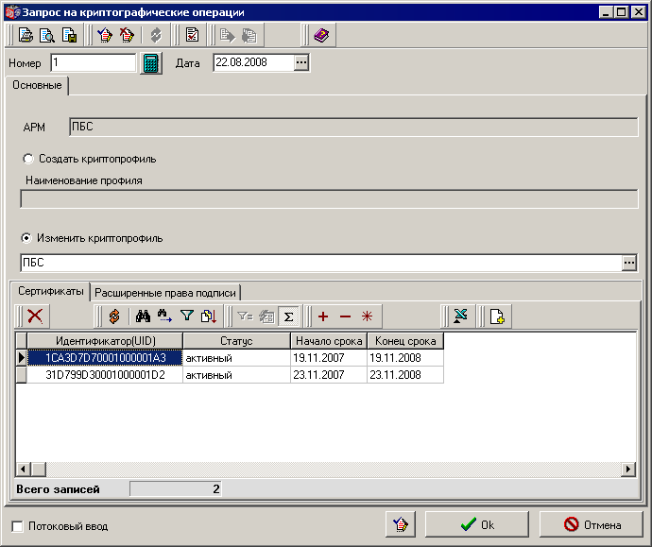
30. Экранная форма «Запрос на криптографические операции».
Требуется заполнить параметры документа:
- При необходимости изменить номер и дату запроса (поля заполняются по умолчанию текущими значениями).
- Поле «АРМ» заполняется автоматически.
- При необходимости (если отсылается информация об изменении прав подписи) установить переключатель в положение «Изменить криптопрофиль» (по умолчанию он установлен в положение «Создать криптопрофиль»).
- Ввести название криптопрофиля (ФИО пользователя) в поле «Наименование профиля».
- В своей структуре, помимо обычных данных ЭД, запрос на криптографические операции должен содержать передаваемые файлы сертификатов абонентов. Для прикрепления к ЭД файла сертификата нужно на вкладке «Сертификаты» нажать кнопку «Добавить сертификат» на панели инструментов вкладки (см. рисунок 30). Откроется окно «Выбор файла» (см. рисунок 31).
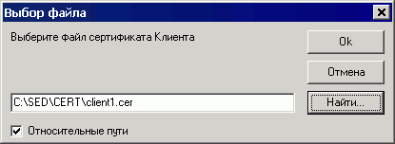
31. Окно «Выбор файла»
- В окне «Выбор файла» нажать кнопку «Найти». Выбрать в файловой системе файл сертификата и нажать кнопку «Открыть», указав тем самым полный путь к файлу сертификата. Затем нажать кнопку «Ok» в окне «Выбор файла».
В результате в таблице на вкладке «Сертификаты» появится запись с идентификатором прикрепленного сертификата абонента (см. рисунок 30).
- Перейти на вкладку «Расширенные права подписи» (см. рисунок 32) и нажать кнопку на панели инструментов вкладки.
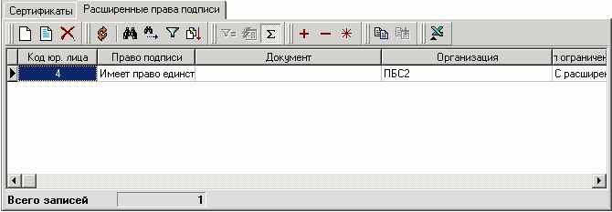
32. Форма «Запрос на криптографические операции», вкладка «Расширенные права подписи»
- В открывшейся форме «Расширенные права подписи» (см. рисунки 33, 34) заполнить следующие поля:
- «Юр. лицо» – выбрать наименование организации, к которой относится сотрудник – владелец сертификата(значение из справочника «Юридические лица АРМ»).
- «Право подписи» – выбрать из списка предоставленное право подписи для указанных ниже документов.
- «Под документами» – выбрать из списка класс документов, для которого устанавливается правило наложения ЭЦП, либо значение «всеми документами».
- «Ограничения» – вид ограничений может принимать три значения:
- «Без ограничений» – дополнительные для заполнения поля отсутствуют;
- «С ограничением на сумму документа» – в этом случае заполняются дополнительные поля: «Минимальная сумма документа» и/или «Максимальная сумма документа» (см. рисунок 33);
- «С расширенным ограничением» – указывается при наличии ограничений сторонних обработчиков, в этом случае заполняются дополнительные поля (см. рисунок 34):
- «Тип ограничения» – выбирается из списка внешних обработчиков ограничений подписи или заполняется вручную;
- «Обработчик» – выбирается из списка внешних обработчиков ограничений подписи (заполняется автоматически при выборе значения поля «Тип ограничения»).
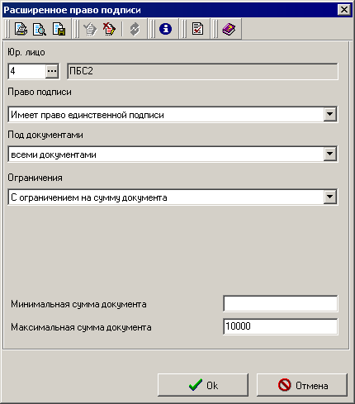
33. Форма «Расширенное право подписи» с ограничением на сумму документа
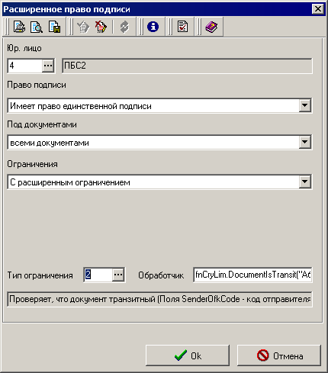
34. Форма «Расширенное право подписи» с расширенным ограничением
Для сохранения введенных значений в форме «Расширенное право подписи» необходимо нажать «ОК».
Для сохранения введенных данных запроса необходимо нажать «ОК» в форме «Запрос на криптографические операции».
Примечание. Сохранение введенных данных запроса по кнопке «Применить» может вызвать сообщение об ошибке: «Запрос не содержит ни одного сертификата, сохранение невозможно». Это сообщение следует проигнорировать и сохранить документ с помощью кнопки «ОК».
Созданный документ следует подписать ЭЦП и отправить на АРМ сервера СЭД .

Работа с серверными сертификатами

Ручная регистрация серверных сертификатов
Для регистрации сертификата сервера СЭД вручную выберите пункт меню «Администрирование – Криптозащита – Список абонентов ЭЦП». На экране появится диалоговое окно «Криптографические профили».
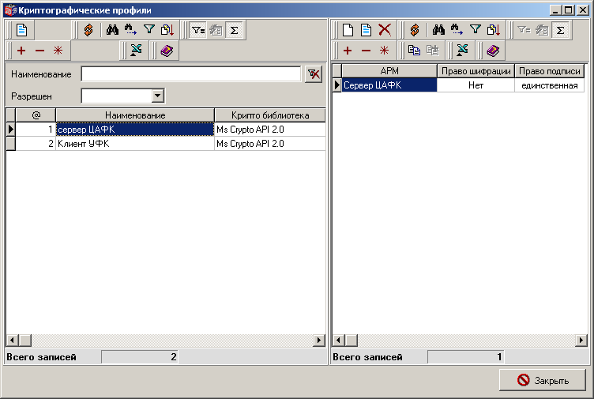
35. Окно «Криптографические профили»
В левой части окна «Криптографические профили» следует выбрать наименование криптопрофиля сервера СЭД и в правой части окна нажать на клавиатуре «Ins» или кнопку на панели инструментов. Откроется окно «Настройки криптографического профиля» (см. рисунок 36).
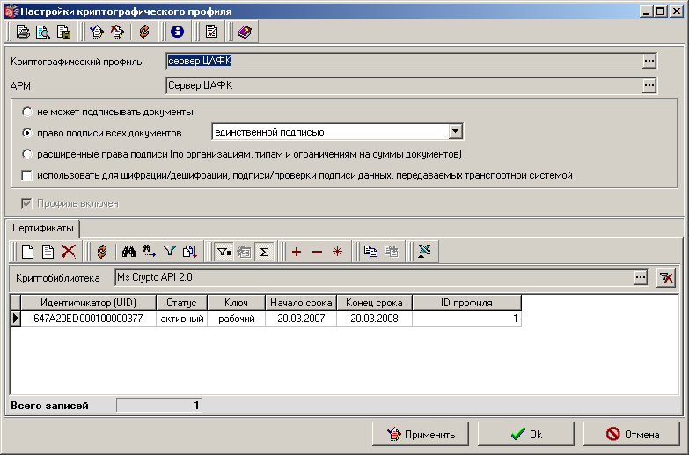
36. Окно «Настройки криптографического профиля»
В поле «АРМ» из справочника выбирается АРМ сервера СЭД. Ниже наименования АРМ задаются режимы прав подписи документов, этот параметр должен выбираться, исходя из количества требуемых подписей под документами:
- «Не может подписывать документы» – отсутствие прав подписи документов;
- «Право подписи всех документов» – наличие прав подписи документов; при включении маркера в данное положение обязательно нужно указать в соседнем поле количество подписей (право единственной подписью; право первой подписью; право второй подписью);
- «Расширенные права подписи» – установка расширенных прав подписи, которые необходимы для задания прав подписи в зависимости от параметров документа.
Значение в параметре «Использовать для шифрации/дешифрации, подписи/проверки подписи данных, передаваемых транспортной подсистемой)» определяет использование права подписи и шифрации транспортных пакетов.
Внимание! Для продолжения регистрации настроек криптопрофиля необходимо нажать кнопку «Применить». Это позволит сохранить уже введённые настройки и разрешит произвести дальнейшие действия по регистрации параметров криптопрофиля. Без данного действия добавление сертификатов в криптопрофиль и доступных пользователей системы будет невозможно.
Далее следует произвести регистрацию сертификата сервера СЭД. Для этого на вкладке «Сертификаты» следует нажать на клавиатуре «Ins» или кнопку на панели кнопок. Откроется диалог «Сертификат абонента» (см. рисунок 37).
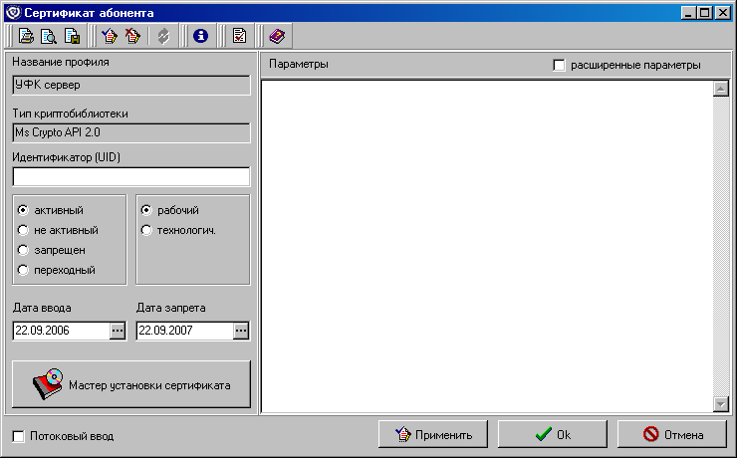
37. Окно «Сертификат абонента»
Примечание: Статусы сертификатов рассматриваются в рамках ППО «СЭД».
Для регистрации сертификата нажмите на кнопку «Мастер установки сертификата».
Откроется диалог запроса сертификата абонента, в котором следует указать путь к файлу сертификата абонента регистрируемой подписи.
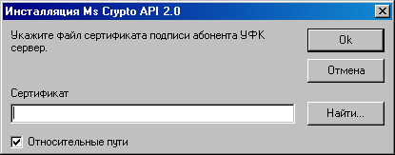
38. Запрос файла сертификата подписи абонента
При нажатии кнопки «ОK» система запросит путь к файлу сертификата Удостоверяющего центра.
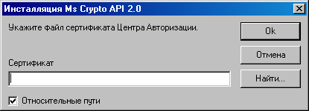
39. Запрос файла сертификата Центра Авторизации
Определив файл сертификата Удостоверяющего центра, кнопкой «ОК» следует завершить процедуру регистрации сертификата абонента подписи АРМ СЭД. В случае корректной установки сертификата выведется сообщение «Параметры нового ключа абонента подписи успешно установлены».
После того как будет произведена настройка криптопрофиля сервера СЭД, необходимо зарегистрировать сертификат абонента подписи. Это необходимо для того, чтобы подписи сервера СЭД идентифицировались (распознавались) на клиенте СЭД.
Регистрация сертификатов абонентов производится автоматически, то есть при регистрации сертификата абонента в системе он автоматически регистрируется у всех собственных сертификатов клиента СЭД. При этом серверные сертификаты подкладываются в каталог, указанный в настройке «Abonents certificates dir=» в параметрах для каждого собственного криптоабонента.
При этом остается доступной стандартная функция ручной регистрации сертификатов в необходимых для этого случаях.
Для ручной регистрации серверного сертификата в системе выберите пункт меню «Администрирование – Криптозащита – Список абонентов ЭЦП».
На экране появится диалоговое окно «Криптографические профили». В списке криптографических профилей выберите профиль клиента СЭД, для которого необходимо зарегистрировать ключи.
Перейдите в правую часть окна с названием данного АРМ и нажмите клавишу . Откроется форма «Настройка криптографического профиля». На вкладке «Сертификаты» необходимо выделить название ключа, активизировать контекстное меню по правой кнопке мыши и выбрать из него пункт «Зарегистрировать сертификат». Система запросит путь до каталога, в который были помещены сертификаты сервера СЭД. Необходимо выбрать нужный сертификат и кнопкой «ОК» закрыть диалог, а при запросе каталога «SAVE» оставить значение по умолчанию, либо прописать директорию, где будут храниться сохранённые сертификаты, после чего завершится процедура регистрации.
Примечание: Данный пункт следует выполнить ПОСЛЕ установки сертификатов сервера, иначе приходящие документы будут иметь статус «ЭЦП не верна+».

Удаленная регистрация серверных сертификатов с сервера
Удаленная регистрация сертификатов сервера используется для автоматической регистрации серверных сертификатов на клиенте СЭД.
Для этого на сервере СЭД формируется удаленный запрос на администрирование, содержащий криптопрофиль и открытые ключи сервера СЭД. Запрос на администрирование доставляется на клиент СЭД и после проверки подписи и реквизитов запускается в обработку.
Примечание: Для того чтобы на клиенте СЭД прошла проверка подписи удаленного запроса на администрирование необходимо иметь хотя бы один зарегистрированный технологический ключ сервера СЭД, входящий в базовую поставку сборки ППО СЭД. Если проверка подписи все же не пройдена, то следует зарегистрировать ключи сервера СЭД вручную.
В результате в списке «Список абонентов ЭЦП» появится новый криптопрофиль абонента – сервер СЭД.
Для работы с полученным запросом следует выбрать пункт меню «Системные – Удаленные запросы на администрирование». На экране появится форма «Удаленные запросы на администрирование».
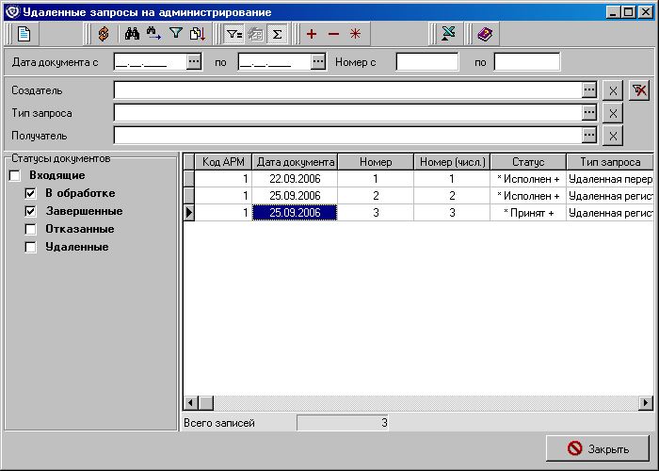
40. Удаленные запросы на администрирование
Пользователь, принимающий запрос на администрирование, производит проверку подписи сервера. Полученный запрос обрабатывается командой контекстного меню «Запустить в обработку». При этом открывается окно обработки удаленного запроса на регистрацию криптопрофиля сервера СЭД.
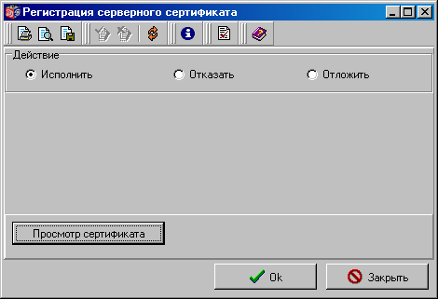
41. Обработка удаленного запроса на регистрацию серверного сертификата
В данном окне пользователь клиента СЭД выполняет обработку запроса:
- «Исполнить». Пользователь клиента СЭД проверяет содержащийся в запросе сертификат и запускает регистрацию серверного криптопрофиля.
- «Отказать». В случае если запрос на администрирование не прошел проверку, его следует отказать с указанием причины отказа, по которой криптопрофиль не был принят пользователем.
- «Отложить». Переход на статус «*Отложен» производится в ручном режиме администратором. Статус «*Отложен» присваивается также, если была запущена команда «Запустить в обработку», но в окне «Регистрация серверного сертификата» была нажата кнопка «Закрыть».
При нажатии на кнопку «Просмотр сертификата» открывается окно просмотра данных о сертификате сервера.
После успешной обработки запрос на администрирование принимает статус «*Исполнен+». Регистрация криптопрофиля и сертификатов происходит в автоматическом режиме.

Ручная регистрация серверных сертификатов при смене ключей ЭЦП
При ручной регистрации нового серверного сертификата по окончании срока действия сертификатов сервера следует сделать старый сертификат сервера не активным, и зарегистрировать новый сертификат сервера.
Для этого следует выбрать пункт меню «Администрирование – Криптозащита – Список абонентов ЭЦП». В окне «Криптографические профили» выбрать название серверного криптопрофиля и в правой части окна нажать кнопку . Откроется окно «Настройки криптографического профиля».
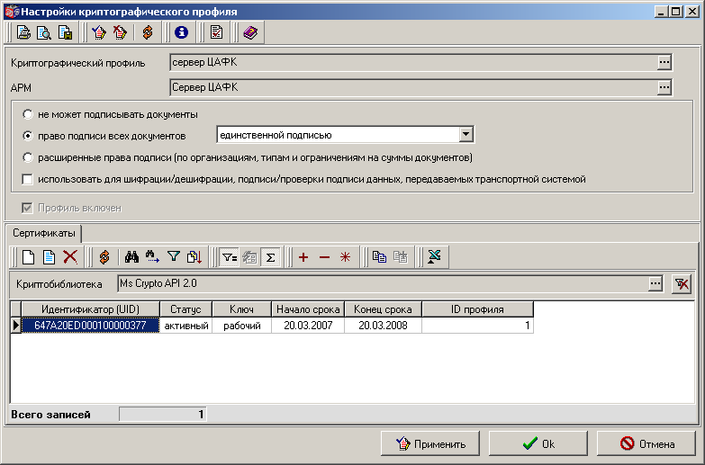
42. Окно «Настройки криптографического профиля»
На вкладке «Сертификаты» следует выделить курсором старый сертификат сервера и нажать кнопку . В открывшемся окне «Сертификат абонента» следует выбрать статус сертификата – «Не активный» и сохранить изменения нажатием кнопки «ОК».
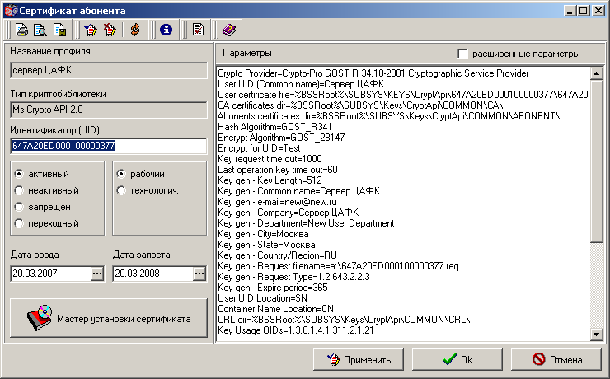
43. Окно «Сертификат абонента»
Примечание: Статусы сертификатов рассматриваются в рамках ППО «СЭД».
Далее следует выполнить стандартную процедуру ручной регистрации серверного сертификата, как указано в пункте 6.4.1 Ручная регистрация серверных сертификатов.

Удаленная регистрация серверных сертификатов при смене ключей ЭЦП
При окончании срока действия сертификатов сервера СЭД используется также механизм удаленной смены ключей ЭЦП абонента «сервер СЭД». Данный механизм обеспечивает передачу запроса на удаленное администрирование с сервера СЭД и последующую обработку полученного запроса на клиенте.
Запрос на администрирование доставляется на клиент СЭД и после проверки подписи и реквизитов запускается в обработку.
Для работы с полученным запросом следует выбрать пункт меню «Системные – Удаленные запросы на администрирование». На экране появится форма «Удаленные запросы на администрирование».
44. Удаленные запросы на администрирование
Пользователь, принимающий запрос на администрирование, производит проверку подписи сервера. Полученный запрос обрабатывается командой контекстного меню «Запустить в обработку». При этом открывается окно обработки удаленного запроса на регистрацию серверного сертификата.
45. Обработка удаленного запроса на регистрацию серверного сертификата
В данном окне пользователь клиента СЭД выполняет обработку запроса:
- «Исполнить». Пользователь клиента СЭД проверяет содержащийся в запросе сертификат и запускает регистрацию серверного криптопрофиля.
- «Отказать». В случае если запрос на администрирование не прошел проверку, его следует отказать с указанием причины отказа, по которой криптопрофиль не был принят пользователем.
- «Отложить». Переход на статус «*Отложен» производится в ручном режиме администратором. Статус «*Отложен» присваивается также, если была запущена команда «Запустить в обработку», но в окне «Регистрация серверного сертификата» была нажата кнопка «Закрыть».
При нажатии на кнопку «Просмотр сертификата» открывается окно просмотра данных о присланных сертификатах сервера.
Примечание: Запрос на администрирование, как правило, содержит два серверных сертификата, относящихся к криптопрофилю сервера СЭД. Старый сертификат сервера СЭД необходим для проверки подписи документа на клиенте. Новый сертификат сервера СЭД предназначен для смены ключей ЭЦП абонента «сервер СЭД».
В результате в форме «Настройки криптографического профиля» для серверного профиля появится новый сертификат абонента СЭД. На данном этапе оба сертификата сервера СЭД будут находиться в статусе «Активный».
После успешной обработки запрос на администрирование принимает статус «*Исполнен+». Регистрация криптопрофиля и сертификатов происходит в автоматическом режиме.

Удаление серверных сертификатов
Внимание! Удалять клиентские и серверные сертификаты нельзя, иначе документы, которые подписаны закрытым ключом, соответствующим данному сертификату, будет невозможно проверить. Удаление сертификатов производится согласно регламентам уполномоченного удостоверяющего центра.

Работа со списком отозванных сертификатов
Система СЭД поддерживает работу со списками отозванных сертификатов абонентов. Это означает, что сертификаты абонентов, утративших право подписи, проходят проверку на актуальность. Например, в случае увольнения сотрудника, обладавшего правом подписи электронных документов в системе. Список отозванных сертификатов проверяется:
- в момент проверки подписи под поступившим на АРМ СЭД документом;
- в момент подписи документа на собственном АРМ.
При этом проверка осуществляется для серверных владельцев криптопрофилей, под которым совершаются криптографические операции на собственном АРМ. Проверка отозванных сертификатов производится по настройке (см. пункт 6.4.6.2).

Настройка использования списка отозванных сертификатов
Файл со списком отозванных сертификатов имеет расширение «CRL» и в таком виде распознается и обрабатывается системой СЭД.
Для того чтобы система распознавала отозванные сертификаты абонентов, необходимо выполнить следующие действия:
- Выбрать пункт меню «Администрирование – Криптозащита – Список абонентов ЭЦП». Откроется форма «Криптографические профили».
- Выбрать в списке наименований нужное наименование криптопрофиля необходимого серверного пользователя, после чего нажать кнопку на панели инструментов. Откроется форма «Настройки криптографического профиля».
- На вкладке «Сертификаты» следует выбрать курсором запись об идентификаторе и нажать кнопку . Откроется форма «Сертификат абонента» (см. рисунок 46).
На рисунке 46 курсором выделена запись о директории размещения CRL файлов, содержащих списки отозванных сертификатов. Все отозванные сертификаты хранятся в общем хранилище в каталоге: %BSSRoot%\SUBSYS\Keys\CryptApi\COMMON\CRL.
Примечание: <%BSS Root%> - директория установки СЭД, например С:\sed.
- Найти директорию %BSSRoot%\SUBSYS\Keys\CryptApi\COMMON\CRL и положить в нее файл списка отозванных сертификатов .CRL.
Примечание: Отозванные сертификаты .CRL поступают из УУЦ. В СЭД не предусмотрена возможность их автоматической репликации с сервера на клиент.
- Перезапустить СЭД.
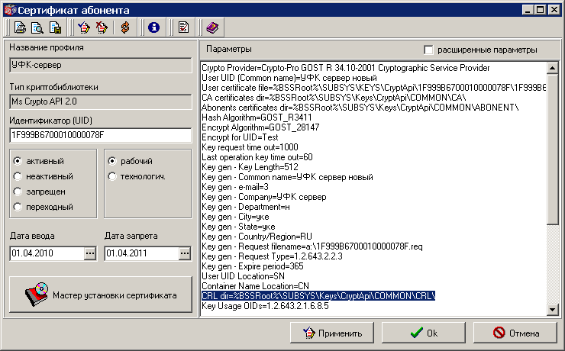
46. Форма «Сертификат абонента»
В результате система будет сверять совпадение подписей получаемых документов со списком отозванных сертификатов, и в случае совпадения такой документ не пройдет проверку ЭЦП. При этом система выдаст соответствующее информационное сообщение.

Настройка проверки списка отозванных сертификатов
Внимание! На клиенте СЭД рекомендуется наличие актуального файла списка отозванных сертификатов .CRL.
В случае если отозванный сертификат отсутствует в списке отозванных сертификатов файла CRL, либо файл списка отозванных сертификатов просрочен, система не найдет данный отозванный сертификат и будет подписывать документ такой подписью (проверять подпись) с выдачей положительных результатов проверки.
Для настройки проверки списка отозванных сертификатов предусмотрены три системные константы, доступ к которым осуществляется из меню «Справочники – Системные – Параметры – Системные константы» (см. рисунок 47).
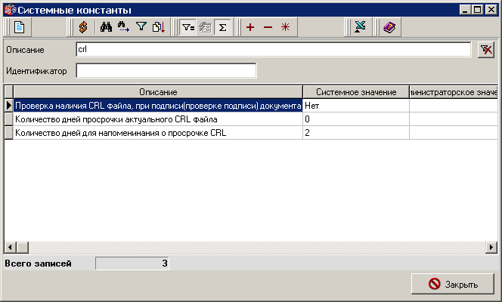
47. Системные константы, используемые для проверки файла CRL
- «Проверка наличия CRL файла при подписи (проверке подписи) документа» – константа отвечает за проверку наличия файла CRL в директории хранения списка отозванных сертификатов, указанной в шаге 3 п. 6.4.6.1 (см. рисунок 46). По умолчанию данная настройка выключена (системное значение «Нет»). Для того чтобы включить использование настройки, следует открыть форму редактирования системной константы с помощью кнопки , указать в поле «Администраторское значение» значение «Да» и сохранить изменения (см. рисунок 48). В результате система будет сверять подпись документа со списком файла отозванных сертификатов. В случае если проверяемый сертификат будет значиться в списке, то:
- проверка подписи входящего документа даст отрицательный результат, и документ перейдет в статус «ЭЦП не верна»;
- при попытке подписи таким сертификатом система выдаст информационное сообщение о том, что сертификат находится в CRL (отозван), и документ не будет подписан.
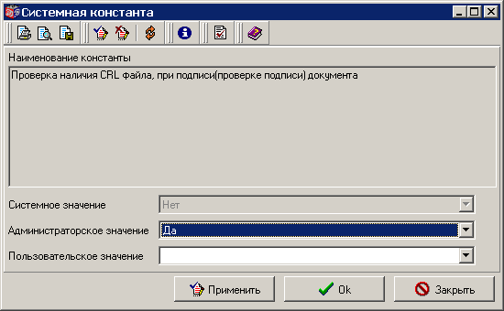
48. Константа проверки наличия файла CRL
- «Количество дней просрочки актуального CRL файла» – константа отвечает за настройку срока действия файла CRL в директории хранения списка отозванных сертификатов. По умолчанию значение данной настройки – 0 дней. Для того чтобы изменить значение настройки, следует открыть форму редактирования системной константы с помощью кнопки , в поле «Администраторское значение» указать количество дней актуальности файла списка CRL и сохранить изменения (см. рисунок 49). В результате по истечении данного срока файл CRL не будет проверяться системой как утративший актуальность, и входящие в него отозванные сертификаты будут использоваться в штатном режиме для подписи и проверки.
Примечание. Если значение константы отлично от «0», то его требуется изменить на «0». Устанавливать отличное от «0» значение разрешается только для административных целей, например, тестирования, наладки и т.п.
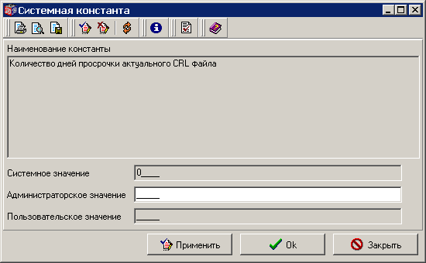
49. Константа актуальности файла CRL
- «Количество дней для напоминания о просрочке CRL» – константа отвечает, за сколько дней до окончания срока действия файла CRL пользователю выводится напоминание о просрочке CRL. По умолчанию значение данной настройки – 2 дня. Для того чтобы изменить значение настройки, следует открыть форму редактирования системной константы с помощью кнопки , в поле «Администраторское значение» указать количество дней для напоминания о просрочке CRL и сохранить изменения (см. рисунок 50). В результате напоминания о просрочке CRL будет выводиться, начиная с указанного количества дней до окончания срока действия файла CRL.
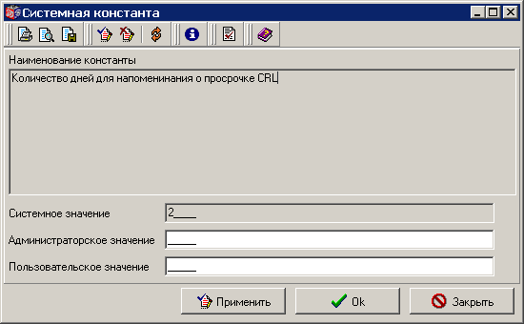
50. Константа срока напоминания о просрочке CRL

Работа со штампом времени подписи
В СЭД предусмотрена возможность простановки времени и даты подписи документов. Штамп времени проставляется сразу после подписания документа и впоследствии его можно просмотреть при помощи стандартной проверки подписи.
Внимание! Для работы со штампом времени на компьютере должна быть установлена программа СПС и СДВ Компании Информзащита (Сервер проверки сертификатов и сервер доверенного времени). Описание установки программы в настоящем документе не приводится. За подробной информацией следует обращаться в компанию Информзащита.
Для того чтобы работа с сервером проверки сертификатов и сервером доверенного времени стала возможной, следует зарегистрировать сертификаты этих серверов в СЭД. Для этого необходимо подложить сертификат в папку ABONENTS в каталоге установки СЭД и зарегистрировать сертификат стандартным образом как сертификат абонента. После сообщения «Ключ успешно установлен» сертификат будет зарегистрирован.

Настройка использования штампа времени
Для настройки использования штампа времени необходимо настроить в СЭД адрес и порт сервера доверенного времени. Для этого следует выбрать пункт меню «Справочники – Системные – Параметры – Системные константы» и в открывшемся окне найти при помощи области фильтров константы «Сервер доверенного времени» и «Порт сервера доверенного времени».
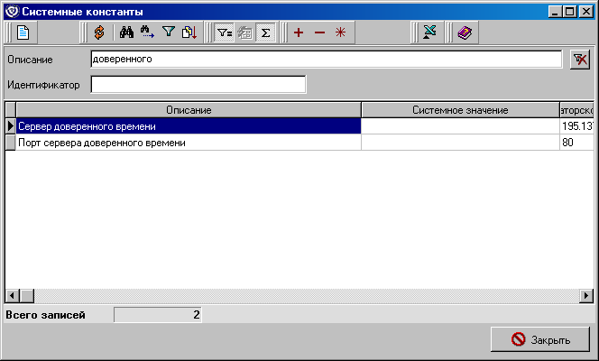
51. Системные константы сервера доверенного времени
Для константы «Сервер доверенного времени» в поле «Администраторское значение» или «Пользовательское значение» следует ввести ip-адрес сервера. Для константы «Порт сервера доверенного времени» в поле «Администраторское значение» или «Пользовательское значение» следует ввести порт сервера.

Включение штампа времени
Для включения использования штампа времени следует выбрать пункт меню «Администрирование – Криптозащита – Настройки использования штампа времени».
Для создания новой настройки следует нажать кнопку в открывшемся окне.
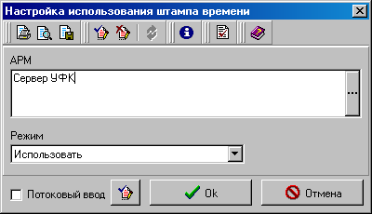
52. Форма «Настройка использования штампа времени»
В поле «АРМ» следует выбрать из справочника клиентов системы название АРМ, для которого настраивается метка времени.
В поле «Режим» следует выбрать режим использования метки времени:
- «Не использовать» – проверка и использование штампа времени не будет проводиться.
- «Использовать» – проверка и использование штампа времени будет проводиться.
- «Автоматическое определение» – при выборе данного режима, будет проводиться проверка, есть ли в документе штамп времени или нет. Если штамп времени обнаружен, то система будет проверять корректность штампа. Данный режим устанавливается только для удаленных АРМ с целью проверки штампов времени входящих документов.
Для сохранения настроек следует нажать кнопку «ОК». Данная настройка включает / выключает использование штампа времени для выбранного АРМ.

Просмотр штампа времени
Для просмотра метки времени подписи следует выделить курсором подписанный документ в списке и выбрать команду контекстного меню «Проверка подписи». В открывшемся окне будет отображена информация о дате и времени подписи.
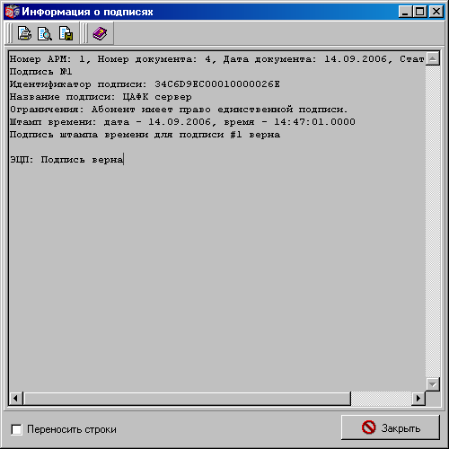
53. Форма «Информация о подписях»

Дополнительные настройки криптозащиты
Дополнительные настройки криптозащиты производятся в пункте меню «Администрирование – Криптозащита – Доп. настройки криптозащиты». Все необходимые доп. настройки криптозащиты уже выполнены компанией-разработчиком системы СЭД, поэтому их не рекомендуется изменять.
Примечание: Данный пункт меню доступен только пользователям с ролями «SYS», «SYSTEM», «ADMINISTRATOR».

Параметры ключевого носителя КриптоПро CSP 2.0 [build 2049]
Параметры ключевого носителя отображаются в форме «Сертификат абонента» и доступны для редактирования.
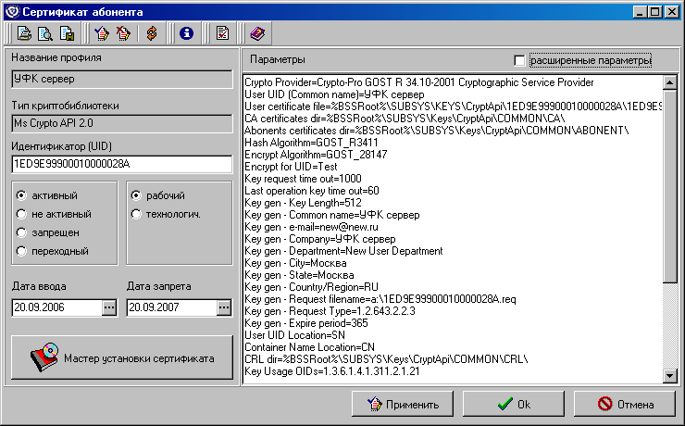
54. Параметры сертификата
- «Crypto Provider» – наименование криптопровайдера (Crypto-Pro GOST R 34.10-2001 Cryptographic Service Provider).
- «User UID (Common name)» – имя сертификата (соответствует имени ключевого контейнера).
- если параметр User UID (Common name) не задан (пустая строка), читается UID из сертификата, указанного в параметре User certificate file; в этом случае не происходит инициализация справочника сертификатов и проверка их подлинности.
- если же User UID (Common name) задан, все эти операции запускаются; кроме этого происходит сравнение User UID (Common name) и того, что находится в сертификате; в случае несовпадения значений выдается ошибка;
Замечание: Регистр букв имеет значение!
- «User certificate file» – полный путь и имя файла сертификата текущего пользователя.
- «CA certificates dir» – полный путь к каталогу, содержащему корневые сертификаты Сертификационных центров (СА).
- «Abonents cerificates dir» – путь к каталогу, содержащему сертификаты абонентов и сертификаты не корневых СА (т.е. несамоподписанные СА).
- «Hash Algorithm» – алгоритм хеширования (GOST_R3411).
- «Encrypt Algorithm» – алгоритм шифрации (GOST_28147).
- «Encrypt for UID» – при вызове функции EncodeData с пустой строкой вместо UID получателя, шифрация производится на UID, заданный этим параметром (используется только для работы Defender'ов).
- «Key request time out» – задает время в секундах хранения кэша с момента последнего считывания ключа с дискеты. Если сохранять кэш не нужно, следует поставить значение «0».
- «Last operation key time out» – время в секундах хранения ключа в кэше с момента последнего использования ключа. Если сохранять кэш не нужно, следует поставить значение «0».
- «Key gen – Key Length» – длина открытого ключа (бит), по умолчанию 512.
- «Key gen – Common name» – название профиля пользователя.
- «Key gen – e-mail» – e-mail владельца ключей.
- «Key gen – Company» – организация владельца ключей.
- «Key gen – Department» – подразделение организации владельца ключей.
- «Key gen – City» – город владельца ключей.
- «Key gen – State» – район владельца ключей.
- «Key gen – Country/Region» – государство/область владельца ключей (2-х буквенный код).
- «Key gen – Request filename» – полный путь и имя файла запроса на сертификат.
- «Key gen – Request Type» – тип запроса на сертификат, например 1.2.643.2.2.3 соответствует ГОСТ Р 34.11/34.10-2001 (CP_GOST_R3411_R3410).
- «Key gen – Expire period» – период действия сертификата (в сутках); данный параметр служит для формирования атрибута «срок действия будущего сертификата»; используется при генерации новых ключей и при перегенерации; значение по умолчанию – 365.
- «User UID Location» – задает место хранения UID в сертификатах; распространяется на все сертификаты; = CN; допустимые значения:
- CN,L,S,O,OU,E,SN соответствуют различным частям Subject сертификата;
- CN – Common Name (по умолчанию);
- O – Organization и т.д.;
- SN – UID = серийному номеру сертификата;
- «Container Name Location» – место хранения имени ключевого контейнера в сертификате; допустимые значения:
- CN,L,S,O,OU,E – соответствуют различным частям Subject сертификата;
- CN – Common Name (по умолчанию)
- O – Organization и т.д.
- TITLE - имя контейнера хранится в поле TITLE extension сертификата.
Примечание: параметры User UID Location и Container Name Location действуют на все функции библиотеки, включая функции генерации и перегенерации ключей. Эти параметры обеспечивают совместимость старых сертификатов с новой библиотекой и плавный переход Клиентов на использование в качестве UID серийного номера сертификата. Если у Клиента имеется сертификат, сгенерированный старой версией библиотеки с UID = Common Name из subject'а сертификата и именем контейнера, совпадающего с UID, для перехода на использование в качестве UID серийного номера необходимо проставить следующие значения параметров:
User UID Location SN
Container Name Location CN
Для Клиентов ВТБ, хранящих UID и имя контейнера в поле E для перехода на UID = серийному номеру необходимо проставить:
User UID Location SN
Container Name Location E
Для новых Клиентов, использующих в качестве UID серийный номер необходимо проставить:
User UID Location SN
Container Name Location TITLE
Причем эта настройка должна стоять с момента генерации ключей, т.к. имя ключевого контейнера помещается в запрос на сертификат в момент его генерации и оттуда попадает в сертификат. Вполне допустимо генерировать ключи с любой комбинацией настроек, однако при использовании в качестве UID серийного номера рекомендуется хранить имя контейнера именно в TITLE, т.к. в этом случае subject сертификата полностью освобождается от хранения какой-либо служебной информации ДБО.
- «CRL dir» – путь к каталогу, содержащему отозванные сертификаты абонентов.
- «Key Usage OIDs» – расширенное назначение ключа.
- «Secret Key Usage Types» – область применения закрытого ключа: DigitalSignature;NonRepudiation;DataEncipherment
- «Include signer cert in sign» – включать сертификат в подпись пакета (Yes/No).
- «Key gen – Exportable key» – признак экспортируемого ключа.
- «Secret key cash method» – метод кэширования закрытого ключа.
- «Key gen – SecondOU» – подразделение второго уровня организации владельца ключа.
- «Key gen – GivenName» – имя, отчество владельца ключа.
- «Key gen – SurName» – фамилия владельца ключа.
- «Key gen – Title» – название должности владельца ключа.
- «Key gen – User Rights» – признак привилегии владельца сертификата.
- «TSA Ip» – ip-адрес сервера доверенного времени. Настройка используется для сертификата сервера проверки сертификатов и сервера доверенного времени.
- «TSA Port» – порт сервера доверенного времени. Настройка используется для сертификата сервера проверки сертификатов и сервера доверенного времени.

Настройка доставки транзитных документов через вышестоящий орган ФК с сохранением подписи отправителя
Для обеспечения возможности транзитной доставки электронных документов от клиента СЭД УФК 1 (далее – отправитель) до клиента СЭД УФК 2 (далее – получатель) через сервер ЦАФК с сохранением ЭЦП отправителя и проверки подлинности документов необходимо обеспечить автоматическую доставку получателю с сервера ФК криптонастроек, криптопрофилей и сертификатов тех подписантов клиента-отправителя, которые имеют право подписи транзитных документов, и автоматическую регистрацию у него доставленных сертификатов.
Доставка соответствующих криптонастроек осуществляется посредством репликаций соответствующих справочников от сервера ЦАФК к клиенту УФК. Репликации автоматически принимаются и обрабатываются клиентом при помощи автопроцедур.
Доставка криптопрофилей и сертификатов осуществляется посредством формирования удаленных запросов на администрирование автопроцедурами сервера СЭД ЦАФК и обработки этих запросов автопроцедурой клиента УФК.

Особенности работы с КриптоПро CSP 3.0
В существующей технической архитектуре ППО СЭД (далее СЭД) на всех объектовых комплексах средств автоматизации (далее КСА) органов ФК и объектовых КСА других участников бюджетного процесса (далее ДУБП) в качестве криптопровайдера используется КриптоПро CSP 2.0.
При внедрении ППО АС ФК (далее АС ФК) и дальнейшей совместной работе СЭД с АС ФК необходимо учитывать следующее:
- АС ФК использует криптопровайдер КриптоПро CSP 3.0.
- Пользователи СЭД являются, в том числе, пользователями АС ФК.
- Уполномоченный удостоверяющий центр ФК (далее УУЦ) использует КриптоПро CSP 2.0.
- На одной рабочей станции невозможно установить одновременно КриптоПро CSP 2.0 и КриптоПро CSP 3.0.

Совместимость криптопровайдеров КриптоПро 2.0 и КриптоПро 3.0
Известны следующие сведения о совместимости криптопровайдеров КриптоПро CSP 2.0 и КриптоПро CSP 3.0:
- Ключевой контейнер, созданный с использованием КриптоПро CSP 2.0, возможно использовать на рабочих станциях с КриптоПро CSP 3.0.
- Ключевой контейнер, созданный с использованием КриптоПро CSP 3.0, невозможно использовать на рабочих станциях с КриптоПро CSP 2.0.
- Подпись, созданная с использованием КриптоПро CSP 2.0, успешно проверяется с использованием КриптоПро CSP 3.0.
- Подпись, созданная с использованием КриптоПро CSP 3.0, успешно проверяется с использованием КриптоПро CSP 2.0.
С учетом перечисленных ограничений и сведений о совместимости КриптоПро CSP разных версий преобразования технической архитектуры касаются только рабочих станций пользователей органов ФК в контуре УФК-ОФК и ЦАФК (совместно с АСФК). На рабочих станциях и транспортных клиентах СЭД (Контур ОФК-клиенты ОФК) на КСА ДУБП криптопровайдер не изменяется.

Особенности генерации ключей пользователей СЭД
Так как ключевые контейнеры, созданные в КриптоПро CSP 2.0, без ограничений используются в КриптоПро CSP 3.0, генерацию ключевых пар пользователей рабочих станций органов ФК можно проводить в среде любого криптопровайдера.
Сертификаты и закрытые ключи существующих в СЭД, так называемых, «служебных пользователей», от чьего имени подписываются создаваемые СЭД служебные документы, располагаются на транспортных станциях (серверах и клиентах) СЭД. Так как на этих станциях остается криптопровайдер КриптоПро CSP 2.0, то генерация ключевых пар для служебных пользователей должны проводиться в среде КриптоПро 2.0.

Особенности установки и настройки КриптоПро CSP 3.0
- Для установки КриптоПро CSP 3.0 необходимо сначала удалить КриптоПро CSP 2.0. Накатывание «поверх» невозможно.
- Генерация закрытых ключей и запросов на сертификат, установка нового сертификата производятся так же, как и для КриптоПро CSP 2.0.
- Работа с ключевыми контейнерами в КриптоПро CSP 3.0 осталась без изменений по отношению к версии КриптоПро CSP 2.0. Алгоритмы шифрования остались теми же.
- Открытый ключ (сертификат) устанавливается на обеих сторонах без ограничений.
- Работа КриптоПро 3.0 в режиме совместимости с КриптоПро 2.0 является штатной возможностью КриптоПро 3.0 и входит в стандартный набор компонент.

Переход с КриптоПро CSP 2.0 на КриптоПро CSP 3.0
Особенности работы с КриптоПро CSP 3.0 и совместимости с КриптоПро 2.0 описаны в п. 6.9.
Для перехода с КриптоПро CSP 2.0 на КриптоПро CSP 3.0 необходимо последовательно выполнить следующие действия:
- Удалить КриптоПро CSP 2.0 (см. п. 6.10.1).
- Установить КриптоПро CSP 3.0 (см. п. 6.10.2).
- Настроить считыватель закрытых ключей, датчик случайных чисел и ключевые носители (см. п 6.10.3, 6.10.4, 6.10.5).

Удаление КриптоПро CSP 2.0
Удаление КриптоПро CSP 2.0 для ОС Windows осуществляется из меню «Пуск – Панель управления – Установка и удаление программ». В списке программ выбрать КриптоПро CSP и нажать кнопку «Заменить/Удалить» (см. рисунок 55).
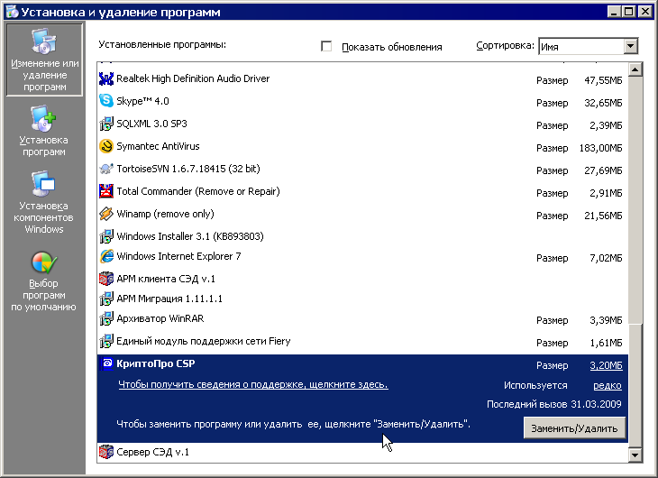
55. Установка и удаление программ
В окне «Управление установкой КриптоПро CSP» установить переключатель в поле «Удалить» и нажать кнопку «Далее» (см. рисунок 56).
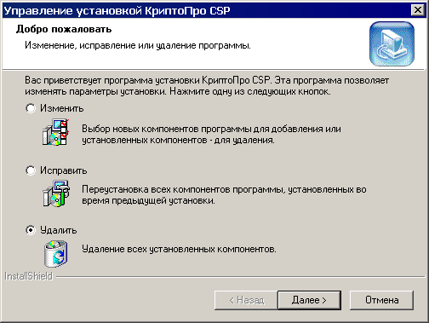
56. Удаление КриптоПро CSP 2.0
В окне «Подтверждение удаления файла» нажать кнопку «Ок» (см. рисунок 57).
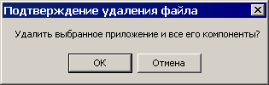
57. Подтверждение удаления файла
В окне «Управление установкой КриптоПро CSP» установить переключатель в поле «Да, перезагрузить компьютер сейчас» (предварительно сохранив все несохраненные данные на компьютере) и нажать кнопку «Готово» (см. рисунок 58).
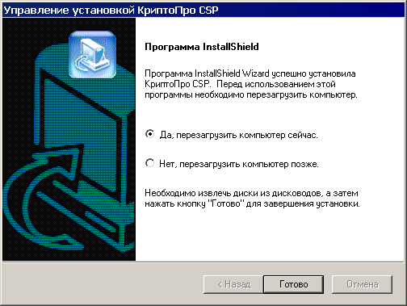
58. Завершение удаления КриптоПро CSP 2.0

Установка КриптоПро CSP 3.0
Установка КриптоПро CSP 3.0 на сервере СЭД и клиенте СЭД осуществляется после установки сервера и клиента. Если сервер и клиент уже установлены, ничего дополнительно делать не нужно.
Порядок установки КриптоПро CSP 3.0 на сервере и клиенте одинаковый.
Установка КриптоПро CSP 3.0 осуществляется путем запуска файла csp-sp3-kc1-rus.exe, входящего в состав дистрибутива КриптоПро CSP 3.0. Откроется окно мастера установки КриптоПро CSP (см. рисунок 59).
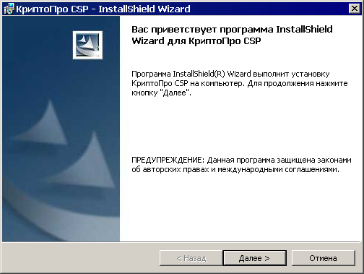
59. Запуск мастера установки КриптоПро CSP
Установить переключатель в поле «Я принимаю условия лицензионного соглашения» и нажать кнопку «Далее» (см. рисунок 60).
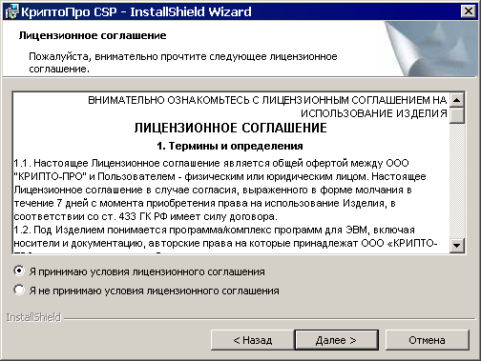
60. Завершение удаления КриптоПро CSP 2.0
Ввести регистрационных данные: имя пользователя, название организации и серийный номер программы, соответствующий лицензионному соглашению. Для продолжения работы нажать кнопку «Далее» (см. рисунок 61).

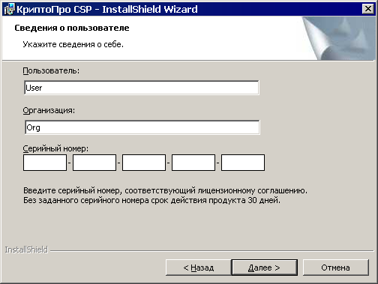
61. Ввод регистрационных данных
Установить переключатель в поле «Обычная» и нажать кнопку «Далее» (см. рисунок 62). При этом будет установлен стандартный набор компонент (в том числе и «Совместимость с КриптоПро 2.0»).
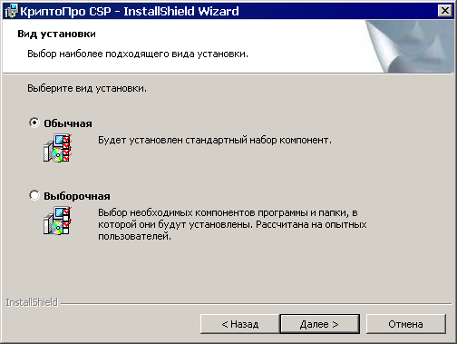
62. Выбор вида установки
Для запуска установки программы нажать кнопку «Установить» (см. рисунок 63).

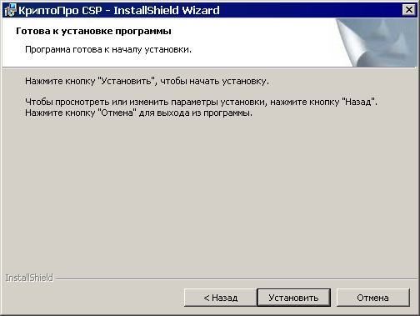
63. Запуск установки КриптоПро CSP 3.0
В процессе установки на экран выводится информационное сообщение о производимых действиях (см. рисунок 64).
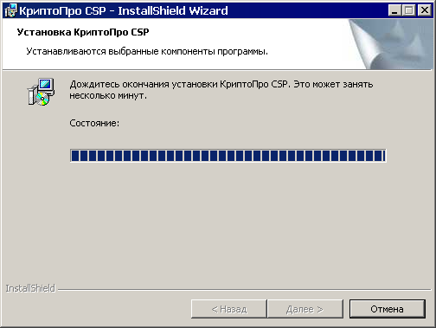
64. Информационное сообщение
По окончании установки КриптоПро CSP на экран выводится заключительное сообщение (см. рисунок 65). Для выхода из мастера установка программы нажать кнопку «Готово».

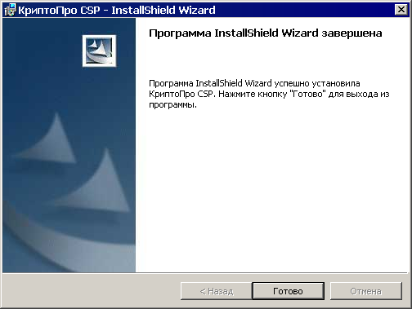
65. Завершение установки КриптоПро CSP 3.0
После установки КриптоПро CSP 3.0 необходимо перезагрузить систему, о чем на экран выводится соответствующее сообщение (см. рисунок 66). Нажать кнопку «Да».
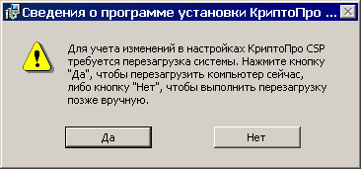
66. Сообщение о перезагрузке
Примечание! После установки КриптоПро CSP 3.0 требуется установить обновление SP1, запустив файл CSP30SP1.msi.

Настройка считывателя закрытых ключей
При установке КриптоПро CSP 3.0 по умолчанию указывается считыватель закрытых ключей: Дисковод А. Если ключевые пары находятся на носителе, отличном от дисковода А, то необходимо осуществить настройку считывателя закрытых ключей.
Настройка считывателя закрытых ключей КриптоПро CSP для ОС Windows осуществляется из меню «Пуск – Панель управления – КриптоПро CSP». В окне «Свойства» на вкладке «Оборудование» нажать кнопку «Настроить считыватели» (см. рисунок 67).
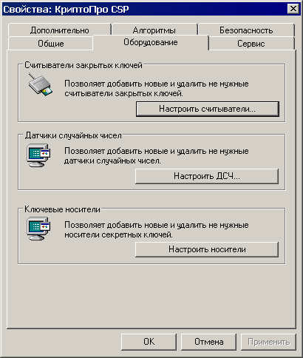
67. Свойства КриптоПро CSP
В окне «Управление считывателями» нажать кнопку «Добавить» (см. рисунок 68).
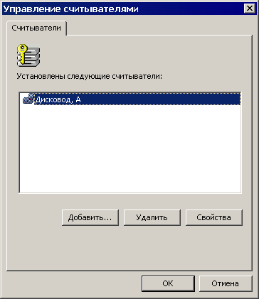
68. Управление считывателями
В окне «Мастер установки считывателя» нажать кнопку «Далее» (см. рисунок 69).
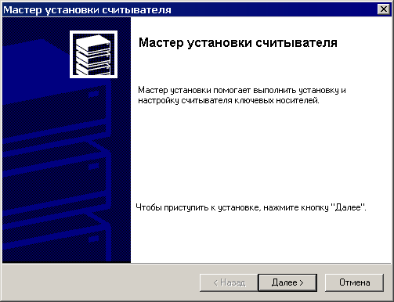
69. Мастер установки считывателя
В следующем окне в поле «Производители» выбрать производителя: (Все производители) или «Компания Крипто-Про». Мастер автоматически осуществляет поиск установленных ранее считывателей для выбранного производителя и выводит их название в поле «Доступные считыватели». Выбрать требуемый считыватель, например, «Соболь» и нажать кнопку «Далее» (см. рисунок 70).
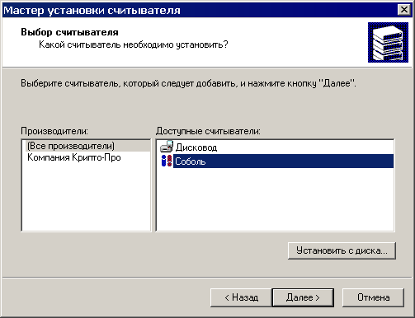
70. Мастер установки считывателя (Выбор считывателя)
Если требуемого считывателя нет в списке доступных считывателей, его нужно установить, нажав кнопку «Установить с диска» (см. рисунок 70). Откроется мастер поиска и установки библиотеки поддержки. Чтобы приступить к установке нажмите кнопку «Далее» (см. рисунок 71).
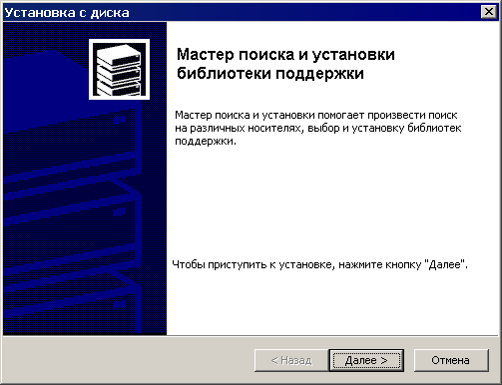
71. Мастер поиска и установки библиотеки поддержки
В окне «Установка с диска – Выбор размещения» укажите каталог размещения и нажмите кнопку «Далее» (см. рисунок 72).
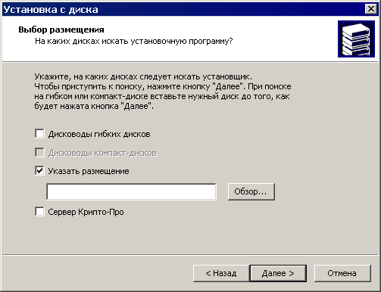
72. Установка с диска (Выбор размещения)
В окне «Установка с диска – Выбор установщика» выберите установщик из списка доступных установщиков и нажмите кнопку «Далее» (см. рисунок 73).
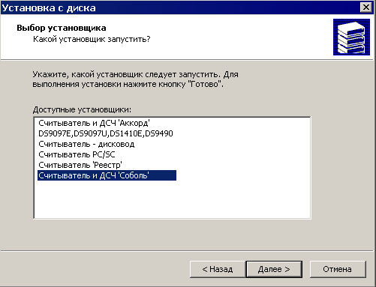
73. Установка с диска (Выбор установщика)
По окончании установки библиотеки поддержки имя нового считывателя появится в списке доступных считывателей (см. рисунок 70), нужно выбрать его и нажать кнопку «Далее». В следующем окне требуется назначить имя считывателя. По умолчанию указано имя выбранного считывателя «Соболь», оставить его без изменения и нажать кнопку «Далее» (см. рисунок 74).
.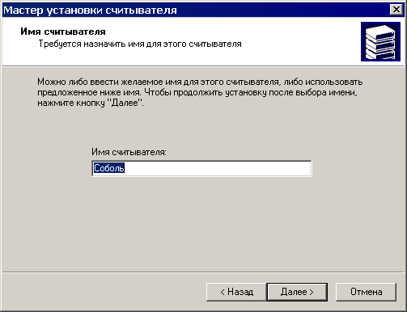
74. Мастер установки считывателя (Имя считывателя)
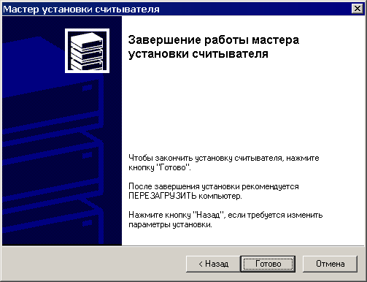
75. Завершение работы мастера установки считывателя
Для завершения работы мастера установки считывателя нажать кнопку «Готово» (см. рисунок 75).
В окне «Управление считывателями» появится название установленного считывателя «Соболь» (см. рисунок 76). Для завершения работы и выхода из окна нажать кнопку «Ок».
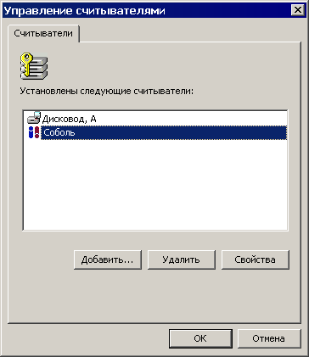
76. Окно «Управление считывателями»
Примечание! После завершения установки рекомендуется перезагрузить компьютер

Настройка датчика случайных чисел
Для корректной работы КриптоПро с ключевыми контейнерами ЭЗ «Соболь» необходимо настроить датчик случайных чисел (ДСЧ) «Соболь».
Настройка датчика случайных чисел КриптоПро CSP для ОС Windows осуществляется из меню «Пуск – Панель управления – КриптоПро CSP». В окне «Свойства» на вкладке «Оборудование» нажать кнопку «Настроить ДСЧ» (см. рисунок 77).
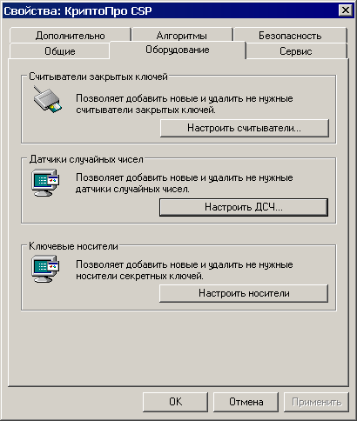
77. Свойства КриптоПро CSP
Откроется окно «Управление датчиками случайных чисел» (см. рисунок 78).
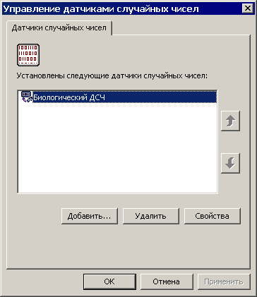
78. Окно «Управление датчиками случайных чисел»
В окне «Управление датчиками случайных чисел» следует нажать кнопку «Добавить…», откроется окно «Мастер установки ДСЧ» (см. рисунок 79). В указанном окне необходимо нажать кнопку «Далее…».
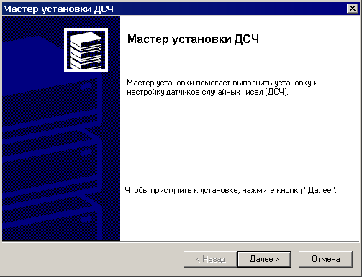
79. Окно «Мастер установки ДСЧ»
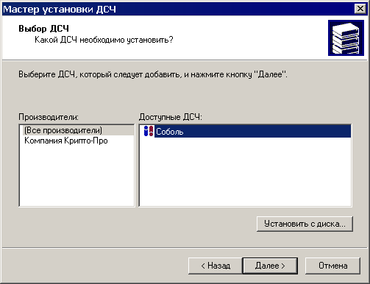
80. Мастер установки ДСЧ (Выбор ДСЧ)
В окне «Мастер установки ДСЧ (Выбор ДСЧ)» нужно выбрать из списка производителей значение «(Все производители)», из списка доступных ДСЧ выбрать «Соболь» и нажать кнопку «Далее».
В окне «Мастер установки ДСЧ (Имя ДСЧ)» по умолчанию задано имя «Соболь», следует оставить его без изменения и нажать кнопку «Далее» (см. рисунок 81).
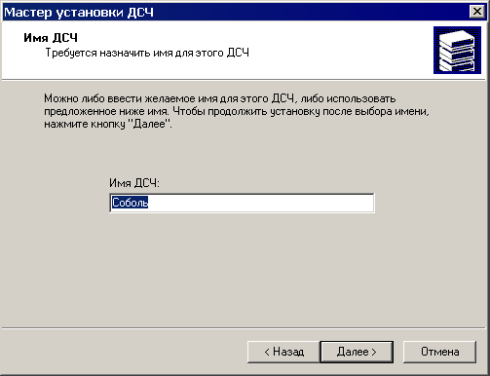
81. Мастер установки ДСЧ (Имя ДСЧ)
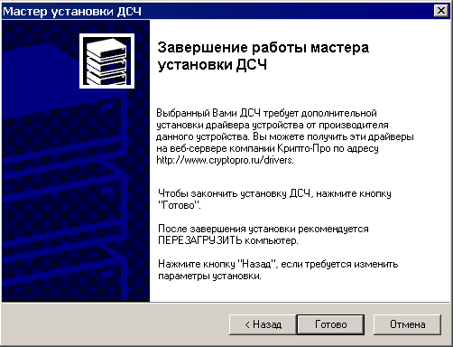
82. Мастер установки ДСЧ (Завершение работы)
В окне «Завершение работы мастера установки ДСЧ» нажать кнопку «Готово» (см. рисунок 82). В окне «Управление датчиками случайных чисел» появится название нового датчика (см. рисунок 83). Для завершения работы и выхода из окна нажать кнопку «Ок».
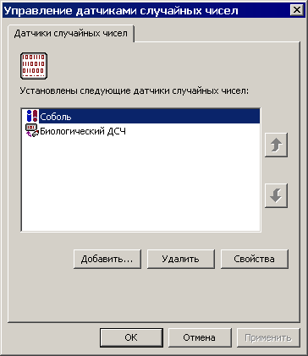
83. Окно «Управление датчиками случайных чисел»
Примечание! После завершения установки рекомендуется перезагрузить компьютер

Настройка ключевых носителей
Для корректной работы КриптоПро с ключевыми контейнерами ЭЗ «Соболь» необходимо добавить в список доступных носителей носитель DS 199x.
Настройка ключевых носителей КриптоПро CSP для ОС Windows осуществляется из меню «Пуск – Панель управления – КриптоПро CSP». В окне «Свойства» на вкладке «Оборудование» нажать кнопку «Настроить носители» (см. рисунок 84).
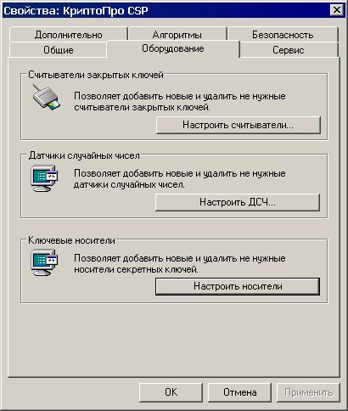
84. Свойства КриптоПро CSP

Откроется окно «Управление ключевыми носителями» (см. рисунок 85).
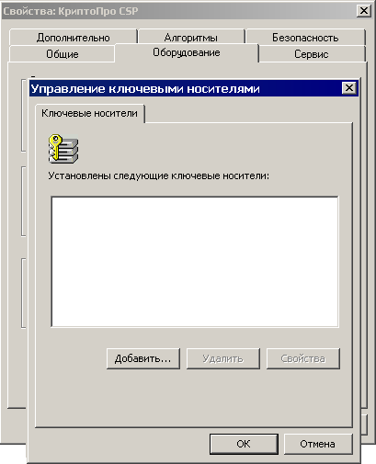
85. Окно «Управление ключевыми носителями»
В окне «Управление ключевыми носителями» следует нажать кнопку «Добавить…», откроется окно «Мастер установки ключевого носителя» (см. рисунок 86). В указанном окне необходимо нажать кнопку «Далее…».
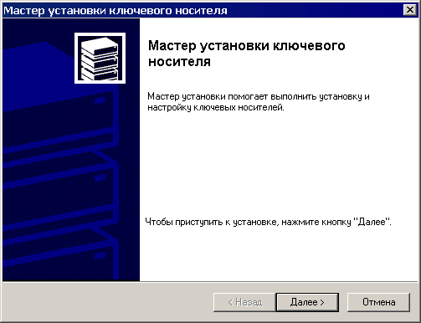
86. Окно «Управление ключевыми носителями»
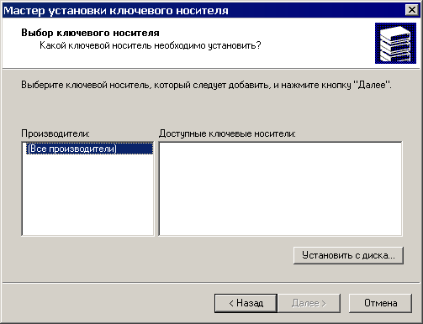
87. Мастер установки ключевого носителя (Выбор ключевого носителя)
В окне «Мастер установки ключевого носителя (Выбор ключевого носителя)» нужно добавить новый носитель, для этого следует нажать кнопку «Установить с диска». Откроется Мастер поиска и установки библиотеки поддержки, для начала установки нажать кнопку «Далее» (см. рисунок 88).
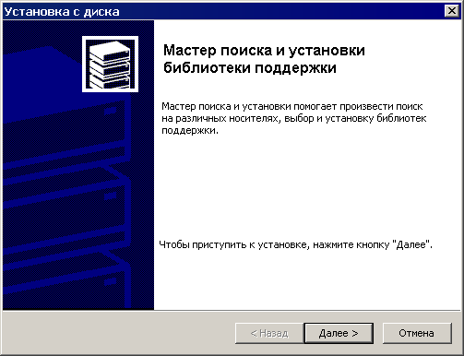
88. Мастер поиска и установки библиотеки поддержки
После нажатия кнопки «Далее» мастер переходит в окно «Установка с диска (Выбор размещения)» (см. рисунок 89).
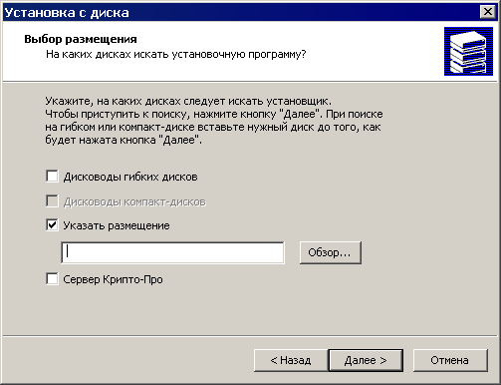
89. Установка с диска (Выбор размещения)
В окне «Установка с диска (Выбор размещения)» следует установить маркер в поле выбора «Указать размещение» нажать кнопку «Обзор…» напротив поля с адресной строкой. Откроется окно «Обзор папок» (см. рисунок 90).
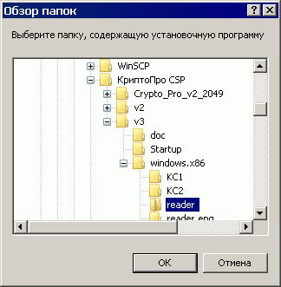
90. Окно «Обзор папок»
В окне «Обзор папок» необходимо выбрать папку «reader» в дистрибутиве КриптоПро CSP 3.0 и нажать кнопку «ОК». При этом в поле с адресной строкой окна «Установка с диска (Выбор размещения)» отобразится путь к выбранной папке. Для продолжения работы нажать кнопку «Далее». Откроется окно «Установка с диска (Выбор установщика)» (см. рисунок 91).
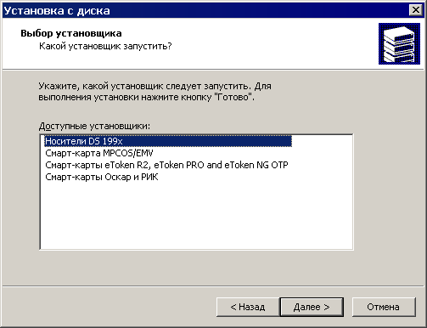
91. Установка с диска (Выбор установщика)
В окне «Установка с диска (Выбор установщика)» следует выбрать носитель «DS 199x» и нажать кнопку «Далее» – автоматически будет запущена установка выбранного компонента, и по окончании установки в окне «Управление ключевыми носителями» появится запись «DS 199x» (см. рисунок 91). Для завершения работы и выхода из окна нажать кнопку «Ок».
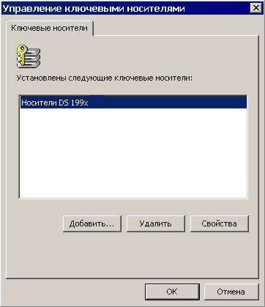
92. Установка с диска (Выбор установщика)
Примечание! После завершения установки рекомендуется перезагрузить компьютер

Проверка правильности установки КриптоПро CSP 3.0
Проверить правильность установки КриптоПро CSP 3.0 можно, подписав и проверив подпись ЭД «Произвольный документ». Для этого в меню ППО «СЭД» выбрать пункты: «Документы – Служебные – Произвольные документы».
Для создания нового документа нажать кнопку на панели инструментов или клавишу «Insert». Заполнить поля и нажать кнопку «Ок».
В форме списка документов для нового документа выполнить команду контекстного меню «Подписать». Документ должен перейти на статус «Подписан».
В форме списка документов для выбранного документа, кроме нового, выполнить команду контекстного меню «Проверить подпись». Появится сообщение, что ЭЦП верна (см. рисунок 93).
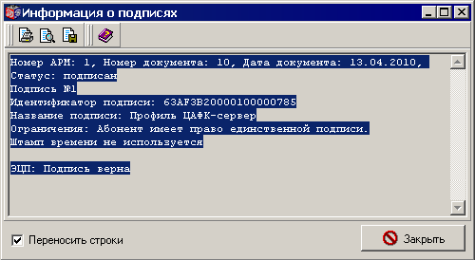
93. Информация о подписях.

Требования к паролю для входа в систему
При формировании нового пользователя СЭД (Сервис – Служебное – Настройка системы прав – Настройка прав – Профили – Добавить) и при смене пароля (Сервис – Служебное – Настройка системы прав – Смена пароля) необходимо учитывать следующие требования к сложности пароля:
- длина пароля должна быть не менее 6-ти символов,
- в состав пароля должны входить одновременно и буквы (русские или латинские, строчные или прописные), и цифры (0 – 9).
При первичном входе в систему Пользователю необходимо сменить пароль, заданный по умолчанию, на новый пароль с учетом вышеизложенных требований.

Транспортная подсистема
Транспортная подсистема СЭД обеспечивает работу сервиса сервер-клиент. Настройка, остановка и новый запуск транспортной подсистемы могут быть выполнены без прерывания сессии СЭД. Транспортная подсистема имеет ядро и набор различных шлюзов, реализующих конкретные протоколы передачи данных. Как ядро, так и каждый шлюз представляют собой самостоятельные библиотеки.
Ядро принимает от сервера СЭД документы, преобразовывает их в пакеты, подписывает, шифрует и передает шлюзам с указанием режима и адреса передачи.
Шлюз преобразует пакеты в нужный вид (файл, mail, tcp-пакет и т.д.) и передает их на АРМ СЭД.
В стандартной поставке представлены шлюзы TCPGATE, MAILGATE, MAPIGATE, и файловый шлюз FILEGATE. Шлюз представлен как внешний модуль *.dll, который импортирует и экспортирует пакеты информации.
Некоторые понятия транспортной системы:
- Шлюз типа «Online» – это шлюз, поддерживающий прямую связь с корреспондентом (например, TCP/IP-соединение).
- Шлюз типа «Offline» – это шлюз, поддерживающий опосредованную связь с корреспондентом (например, через каталоги для файлового шлюза или почтовый ящик для E-Mail шлюза).
- Адрес корреспондента – набор данных, содержащий настройки для конкретных шлюзов; каждый корреспондент может иметь произвольное число адресов; используется для передачи данных;
- Собственный адрес – это набор данных, структура которых полностью аналогична Адресу корреспондента; используется для приема данных.

Настройки транспортной подсистемы
Настройка транспортной подсистемы включает следующие этапы:
- Настройка шлюзов и документарных схем для каждого шлюза;
- Настройка собственных адресов и параметров шлюзов клиента.
Выберите пункт меню «Администрирование – Настройки транспортной подсистемы» или нажмите кнопку . На экране появится окно «Настройки транспортной подсистемы. Абоненты и адреса».
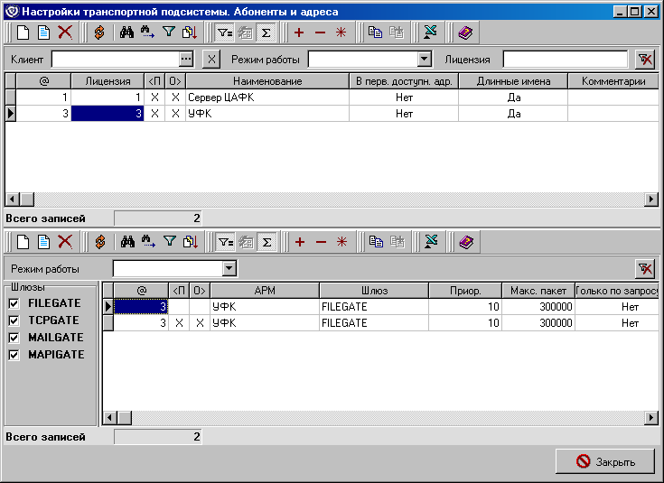
94. Настройки транспортной подсистемы. Абоненты и адреса
Форма содержит два списка. В верхней таблице указывается список абонентов. В нижнем списке указываются типы шлюзов, используемые клиентом СЭД и его адреса.
В стандартной поставке СЭД существует возможность обмена данными с удалёнными АРМ при помощи следующих типов шлюзов: TCPGATE, MAILGATE, MAPIGATE, и файлового шлюза FILEGATE. Шлюз представлен как внешний модуль *.dll, который импортирует и экспортирует пакеты информации.
- FILEGATE. Автоматически сформированные пакеты системы выгружаются с клиента СЭД в виде файлов, которые затем возможно передать по любой внешней почтовой программе.
- TCPGATE. Пакеты системы физически не создаются в виде файлов, а хранятся в базе и при установлении tcp-соединения передаются от передающей стороны к принимающей при помощи протокола TCP/IP.
- MAILGATE. Пакеты формируются в виде файлов, которые автоматически отправляются по почтовым протоколам на почтовые ящики организованные сторонними средствами и прикрепляются к письмам в виде attach-файла.
- MAPIGATE. Принцип этого обмена такой же, как и при MAILGATE, с тем отличием, что все настройки считываются из учётной записи почтовой программы выбранной по умолчанию в операционной системе. На данный момент обмен гарантирован для почтовой программы MS Outlook 5.0.

Общие параметры адресов всех типов шлюзов
Опишем общие параметры адресов всех типов шлюзов:
- «Порядок отправки» – существенен при настройке адресов корреспондентов. При настройке собственных адресов этот параметр не играет роли. Он указывает, когда формировать пакеты для отправки:
- сразу же – если выбрать данный режим, при отправке документов корреспонденту транспортные пакеты
- только по запросу – будут сразу же отправляться; если выбрать данный режим, при отправке документов корреспонденту транспортные пакеты будут сформированы, но будут отправляться только после того, как поступит запрос от корреспондента.
- «Приоритет» – приоритет важен, если настроено несколько адресов. Если в настройках абонента Порядок отправки установлен по первому доступному адресу, тогда отправка документов осуществляется по наиболее приоритетному адресу. Если он недоступен, то транспортная подсистема пытается отправить документы по менее приоритетному адресу.
- Если установлен флаг по главному адресу, отправка документов осуществляется только по адресу с наибольшим приоритетом. Если он не доступен, отправка документов откладывается до следующего раза.
- Если установлен флаг по главному адресу (со сменой по запросу), адрес, по которому получен запрос, автоматически становится с наибольшим приоритетом. Отправка документов осуществляется по наиболее приоритетному адресу, а именно, по тому адресу, по которому получен запрос. Если он недоступен, то транспортная подсистема пытается отправить документы по менее приоритетному адресу.
Замечание: Больший приоритет определяется большим значением этого параметра.

Настройка шлюзов и документарных схем
Настройка шлюзов и документарных схем для шлюзов осуществляется в пункте меню «Справочники – Системные – Настройки транспорта – Шлюзы и схемы». Откроется форма «Настройки транспортной подсистемы. Шлюзы и схемы».
Примечание: Настройку шлюзов и документарных схем Администратору выполнять не надо, т.к. в стандартной поставке системы необходимые настройки выполнены. Информация, представленная в данной главе, носит справочный характер. Но Вы можете руководствоваться ей и выполнить необходимые настройки в том случае, если к системе СЭД требуется подключить нестандартные (разработанные Вами) шлюзы.
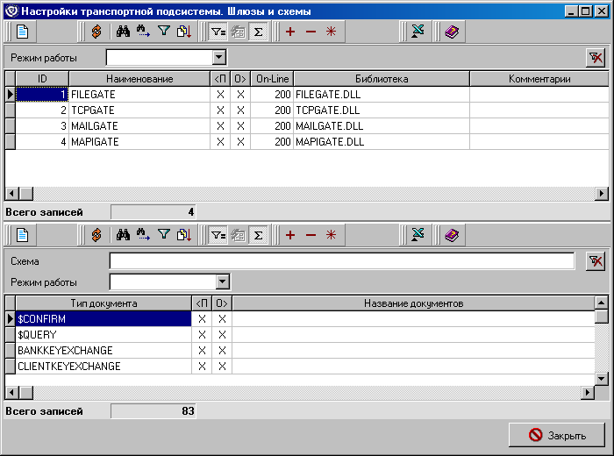
95. Настройки транспортной подсистемы. Шлюзы и схемы
Форма содержит две таблицы-списка. В верхней таблице указан список используемых системой шлюзов, в нижней таблице указаны документарные схемы, используемые данным типом шлюза.
Для просмотра настройки шлюза необходимо нажать кнопку . Откроется окно «Описание шлюза». В качестве примера рассмотрим настройку TCP шлюза.
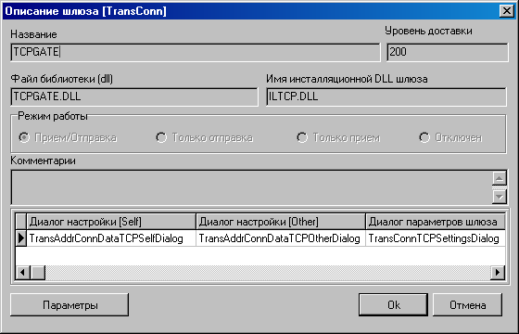
96. Описание шлюза
Окно содержит следующие поля:
- «Название» – название шлюза.
- «Уровень доставки» – начальный уровень доставки пакета, соответствующий данному шлюзу;
- «Файл библиотеки» – имя используемой библиотеки шлюза;
- «Имя инсталляционной DLL шлюза» – имя используемой библиотеки инсталляции шлюза.
Для Режима работы установлен один из следующих флагов:
- «Прием/Отправка» – при работе с данным шлюзом возможны как прием, так и отправка пакетов;
- «Только прием» – при работе с данным шлюзом возможен только прием пакетов;
- «Только отправка» – при работе с данным шлюзом возможна только отправка пакетов;
- «Отключен» – данный шлюз отключен.
В нижней части окна «Описание шлюза» расположена информация о диалогах настройки транспортных адресов. Изменить диалоги настройки транспортных адресов можно в одноименном окне, которое открывается по клавише Enter.
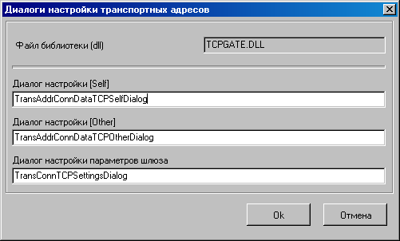
97. Диалог настройки транспортных адресов
Выполнить настройку параметров шлюза можно по кнопке «Параметры» в нижней части окна «Описание шлюза».
Для шлюзов FILEGATE и MAPIGATE параметры отсутствуют.
Параметр транспортного шлюза TCPGATE: «Отображать индикатор передачи данных» – постановка флага в данном поле включает отображение индикатора передачи данных (кол-ва переданных/полученных байт) при установке соединения.
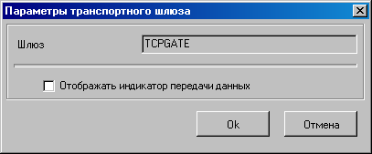
98. Параметры транспортного шлюза TCPGATE
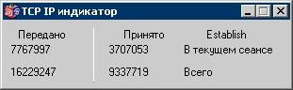
99. TCP IP индикатор
Параметр транспортного шлюза MAILGATE: «Чтение только после отправки» – при установке соединения проверка наличия полученных данных осуществляется только после отправки данных.
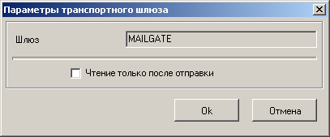
100. Параметры транспортного шлюза MAILGATE
Настройка документарных схем для шлюзов осуществляется только разработчиками системы СЭД. Просмотреть действующие документарные схемы можно в нижней таблице формы «Настройки транспортной подсистемы. Шлюзы и схемы» при помощи кнопки .

Настройка собственных адресов клиента
Выберите пункт меню «Администрирование – Настройки транспортной подсистемы» или нажмите кнопку инструментальной панели. На экране появится окно «Настройки транспортной подсистемы. Абоненты и адреса» (см. рисунок 101).
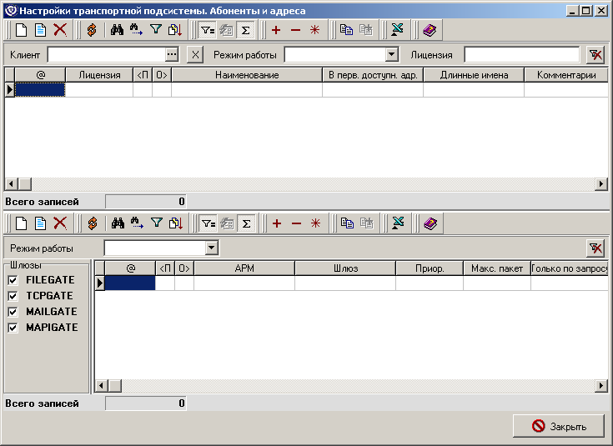
101. Настройки транспортной подсистемы. Абоненты и адреса
В верхней части окна необходимо зарегистрировать абонента – клиент СЭД. Для этого поместите курсор в верхнюю часть окна и на клавиатуре нажмите клавишу «Ins» или кнопку на панели кнопок. В раскрывшемся диалоге «Настройки абонента» определяются параметры настроек транспортной подсистемы для абонента «клиент СЭД» (см. рисунок 102).
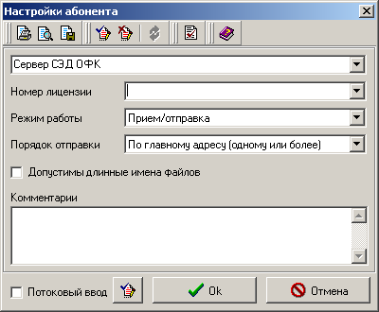
102. Настройки абонента
- «Номер лицензии». Номер транспортной лицензии, определённый для данного отделения Федерального казначейства. Значение определяется автоматически и не допускает изменения, при дальнейшей работе собственный номер транспортной лицензии в списке будет отмечен знаком (*).
Замечание. Для демо-версии в лицензии клиента СЭД будет указано 1000000. При заведении адреса для удалённого АРМ на демо-лицензии в номере лицензии у него будет 1000001.
- «Режим работы». В данном параметре назначаются режимы приёма-отправки. Рекомендуется оставить значение по умолчанию.
- «Порядок отправки». Определяется порядок отправки документов. Рекомендуется оставить значение по умолчанию.
- «Допустимы длинные имена файлов». По умолчанию формируемые файлы пакетов при использовании файлового шлюза имеют короткие имена вида хххххххх.ххх. Рекомендуется не изменять данное значение, так как создаваемые файлы будут пересылаться на удалённые рабочие места, программное обеспечение которых может не поддерживать длинные имена файлов.
После определения всех параметров при помощи кнопки «ОК» производится возврат в окно «Настройки транспортной подсистемы».

Настройка собственного адреса файлового шлюза (FileGate)
Основой обмена при помощи шлюза FILEGATE является выгрузка передаваемой информации на жёсткий диск в виде отдельных файлов, создаваемых во внутреннем формате клиента СЭД. Выгруженные из программы файлы затем подлежат передаче абоненту посылки. Для передачи можно использовать любую почтовую программу, которая может пересылать файлы.
Для ввода собственного адреса клиента СЭД необходимо сделать активным нижний список окна «Настройки транспортной подсистемы. Абоненты и адреса». Здесь необходимо ввести адрес абонента «клиент СЭД», выделенного в верхнем списке (в начале строки содержится значок ). Курсор в верхнем списке должен быть установлен на запись о сервере. Для вызова диалога ввода нового адреса нажмите кнопку .
Появится следующее окно:
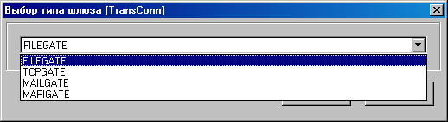
103. Выбор типа шлюза
В раскрывающемся списке выберите нужный шлюз, после чего нажмите кнопку «Ok». Для собственного адреса клиента СЭД указывается только один тип шлюза.
В результате будет открыто окно настройки шлюза. К примеру, пусть был выбран файловый шлюз. В результате будет открыто окно с настройкой файлового шлюза:
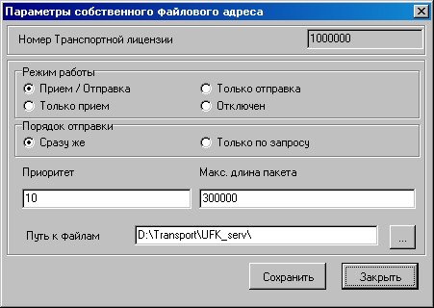
104. Параметры собственного файлового адреса
Укажите параметры и нажмите кнопку «Ok».
- «Режим работы» – прием/отправка;
- «Приоритет» – чем больше, тем выше приоритет данного адреса перед другими адресами;
- «Макс. длина пакета» – максимально допустимая длина пакета для отправки (значение по умолчанию 30000 байт);
- «Путь к файлам» – путь к каталогу, в котором будет проверяться наличие файлов от корреспондента.
Внимание! Для вступления в силу новых параметров транспортного шлюза необходимо остановить транспорт и снова запустить его (команды меню «Сервис – Транспорт – Останов транспорта» и «Сервис – Транспорт – Запуск транспорта» соответственно) или перезапустить клиент СЭД

Настройка собственного адреса TCP- шлюза (TCPGate)
Обмен при помощи шлюза TCPGATE осуществляется средствами протокола TCP/IP. При этом почтовые файлы не формируются физически на диске, а хранятся в базе сервера СЭД до получения запроса на приём почты от удалённого АРМ.
Для ввода собственного адреса клиента СЭД в диалоге адресов и абонентов шлюза необходимо выбрать запись с абонентом «клиент СЭД» в верхней части окна «Настройки транспортной системы» и затем, переместившись курсором в нижнюю часть окна (сделав его активным), нажать клавишу «Ins» на клавиатуре или кнопку на панели кнопок.
Появится следующий диалог:
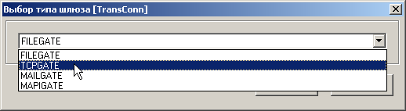
105. Выбор типа шлюза
В раскрывающемся списке выберите шлюз TCPGATE, после чего нажмите кнопку «Ok». В результате будет открыто окно настройки шлюза для клиента СЭД (см. рисунок 106).
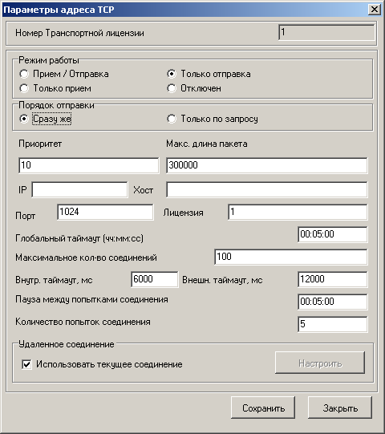
106. Параметры собственного адреса TCP
Параметры в этом окне необходимо настроить следующим образом:
- «Режим работы» – для TCPGATE режим будет «Только отправка»;
- «Порядок отправки» – при настройке адреса шлюза сервера СЭД этот параметр должен стоять в положении «Сразу же»;
- «Приоритет» – чем больше, тем выше приоритет данного адреса перед другими адресами, используется в случае настройки для одного абонента нескольких адресов отправки по разным шлюзам. Рекомендуется этот параметр не изменять;
- «Макс. длина пакета» – максимально допустимая длина пакета для отправки (значение по умолчанию 300000 байт);
- «IP» – IP-адрес машины, которая будет принимать TCP-пакеты;
- «Хост» – сетевое имя машины, которая будет принимать TCP-пакеты;
Замечание: Необходимо ввести один параметр из двух: либо Хост, либо IP.
- «Порт» – номер порта, по которому будет проходить обмен; по умолчанию 1024.
- «Лицензия» – номер транспортной лицензии;
- «Глобальный таймаут» – максимальный интервал ожидания передачи следующего информационного пакета. После его истечения происходит разрыв соединения. (Значение по умолчанию 5 минут);
- «Максимальное количество соединений» – максимально допустимое число одновременно работающих TCP клиентов;
- «Внутр. таймаут» – максимальный интервал ожидания между отправкой части пакета корреспонденту и приемом подтверждения приема этой части пакета от него (значение по умолчанию 6000 мс);
- «Внешн. таймаут» – максимальный интервал ожидания между отправкой пакета корреспонденту и приемом пакета от него (значение по умолчанию 12000 мс);
- «Пауза между попытками соединения» – период между попытками установить соединение (в секундах);
- «Количество попыток соединения» – количество попыток установить соединение;
- «Использовать текущее соединение» – на сервере СЭД этот параметр всегда должен быть по умолчанию.
Замечание: Для сохранения параметров настройки шлюза нажмите кнопку «Сохранить», для закрытия диалога воспользуйтесь кнопкой «Закрыть». Кнопка «Закрыть» закрывает диалог настроек адреса без сохранения настроек.
Внимание! Для вступления в силу новых параметров транспортного шлюза необходимо остановить транспорт и снова запустить его (команды меню «Сервис – Транспорт – Останов транспорта» и «Сервис – Транспорт – Запуск транспорта» соответственно) или перезапустить клиент СЭД.

Настройка собственного адреса MAIL- шлюза (MailGate)
Обмен при помощи шлюза MAILGATE осуществляется по почтовым протоколам. Почтовые файлы формируются в виде внешних пакетов, которые автоматически отправляются клиентом СЭД на зарегистрированные электронные адреса абонентов e-mail, при приёме входящей почты происходит сканирование собственного электронного ящика, из которого происходит автоматическая выемка писем с вложенными пакетами к электронным письмам e-mail.
Для ввода собственного адреса клиента СЭД в диалоге адресов и абонентов шлюза необходимо выбрать запись с абонентом «клиент СЭД» в верхней части окна «Настройки транспортной системы» и затем, переместившись курсором в нижнюю часть окна (сделав его активным), нажать клавишу «Ins» на клавиатуре или кнопку на панели кнопок.
Появится следующий диалог:
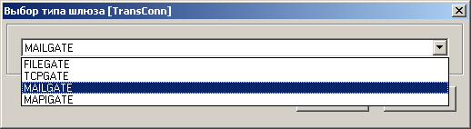
107. Выбор типа шлюза
В раскрывающемся списке выберите шлюз MAILGATE, после чего нажмите кнопку «Ok». В результате будет открыто окно настройки шлюза для клиента СЭД (см. рисунок 108).
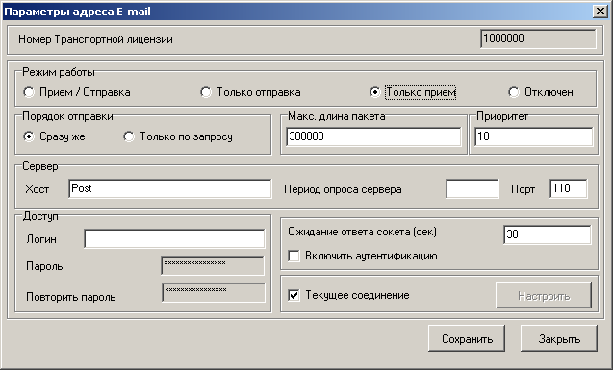
108. Параметры адреса E-mail
Параметры в этом окне необходимо настроить следующим образом:
- «Режим работы» – для MAILGATE режим будет обязательно «Только приём»;
- «Порядок отправки» – при настройке адреса шлюза сервера СЭД этот параметр должен стоять в положении «сразу же»;
- «Макс. длина пакета» – максимально допустимая длина пакета для отправки (значение по умолчанию 300000 байт);
- «Приоритет» – чем больше, тем выше приоритет данного адреса перед другими адресами, используется в случае настройки для одного абонента нескольких адресов отправки по разным шлюзам. Рекомендуется этот параметр не изменять;
- «Хост» – IP-адрес почтового сервера, с которого будет производиться приём электронных писем e-mail с прикреплёнными в attach-файлах пакетами СЭД, пришедших от абонентов;
- «Период опроса сервера» – задаётся интервал в секундах с диапазоном проверки собственного почтового ящика e-mail;
- «Порт» – в данном параметре определяется номер порта, по которому будет производиться подключение к почтовому серверу определённом в значении «Хост»;
- «Логин» – указывается логин авторизации к собственному электронному ящику e-mail;
- «Пароль» – указывается пароль подключения к собственному электронному ящику e-mail;
- «Повторить пароль» – поле для повторного указания пароля подключения к собственному электронному ящику e-mail;
- «Ожидание ответа сокета (сек)» – определяется время ожидание от сервера, после которого будет произведено отключение соединения.
- «Включить аутентификацию» – параметр характеризует настройку аутентификации к собственному почтовому ящику e-mail, выставляется в зависимости от настроек почтового сервера.
- «Текущее соединение» – этот параметр всегда должен быть по умолчанию.
Замечание: Для сохранения параметров настройки шлюза нажмите кнопку «Сохранить», для закрытия диалога воспользуйтесь кнопкой «Закрыть». Кнопка «Закрыть» закрывает диалог настроек адреса без сохранения настроек.
Внимание! Для вступления в силу новых параметров транспортного шлюза необходимо остановить транспорт и снова запустить его (команды меню «Сервис – Транспорт – Останов транспорта» и «Сервис – Транспорт – Запуск транспорта» соответственно) или перезапустить клиент СЭД.

Настройка собственного адреса MAPI- шлюза (MapiGate)
Обмен при помощи шлюза MAPIGATE осуществляется точно таким же способом, что и при MAILGATE, с тем отличием, что настройки подключения определяются не на сервере СЭД, а считываются из учётных записей почтовой программы MS Outlook 5.0. При этом данная программа должна быть определена в операционной системе как используемая по умолчанию.
Для ввода собственного адреса клиента СЭД в диалоге адресов и абонентов шлюза необходимо выбрать запись с абонентом «клиент СЭД» в верхней части окна «Настройки транспортной системы» и затем, переместившись курсором в нижнюю часть окна (сделав его активным), нажать клавишу «Ins» на клавиатуре или кнопку на панели кнопок.
Появится следующий диалог:
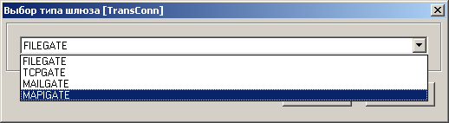
109. Выбор типа шлюза
В раскрывающемся списке выберите шлюз MAPIGATE, после чего нажмите кнопку «Ok». В результате будет открыто окно настройки шлюза для сервера СЭД (см. рисунок 110).
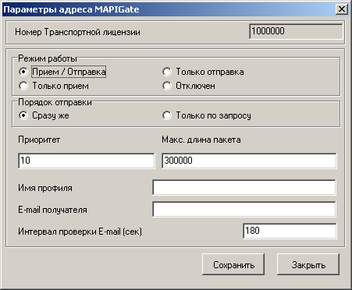
110. Параметры адреса MAPIGate
Параметры в этом окне необходимо настроить следующим образом:
- «Режим работы» – для MAPIGATE режим будет обязательный «Прием/Отправка»;
- «Порядок отправки» – при настройке адреса шлюза клиента СЭД данный параметр должен стоять в положении «сразу же»;
- «Макс. длина пакета» – максимально допустимая длина пакета для отправки (значение по умолчанию 300000 байт);
- «Приоритет» – чем больше, тем выше приоритет данного адреса перед другими адресами, используется в случае настройки для одного абонента нескольких адресов отправки по разным шлюзам. Рекомендуется этот параметр не изменять;
- «Имя профиля» – наименование учётной записи, из MS Outlook 5.0, по настройкам которой будет производиться приём пакетов СЭД от абонентов системы;
- «E-mail получателя» – данное поле для клиента СЭД следует оставить незаполненным;
- «Интервал проверки E-mail (сек)» – интервал сканирования собственного электронного ящика e-mail для обнаружения электронных писем пришедших от удалённых АРМ.
Замечание: Для сохранения параметров настройки шлюза нажмите кнопку «Сохранить», для закрытия диалога воспользуйтесь кнопкой «Закрыть». Кнопка «Закрыть» закрывает диалог настроек адреса без сохранения настроек.
Внимание! Для вступления в силу новых параметров транспортного шлюза необходимо остановить транспорт и снова запустить его (команды меню «Сервис – Транспорт – Останов транспорта» и «Сервис – Транспорт – Запуск транспорта» соответственно) или перезапустить клиент СЭД.

Настройка адреса файлового шлюза (FileGate) абонента
В форме «Настройки транспортной подсистемы. Абоненты и адреса» необходимо выбрать в верхней таблице название абонента и в нижней таблице нажать кнопку .
Откроется окно выбора типа шлюза.
111. Выбор типа шлюза
В раскрывающемся списке выберите шлюз FILEGATE, после чего нажмите кнопку «Ok». В результате будет открыто окно настройки шлюза для абонента клиента СЭД.
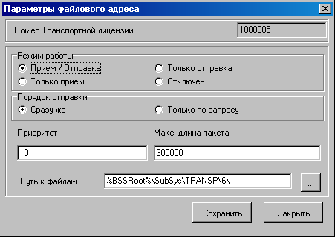
112. Параметры файлового адреса абонента
В этом окне необходимо установить следующие параметры:
- «Режим работы» – Прием/Отправка.
- «Приоритет» – чем больше значение данного параметра, тем выше приоритет данного адреса перед другими адресами для данного абонента;
- «Макс. длина пакета» – максимально допустимая длина пакета для отправки (значение по умолчанию 30000 байт);
- «Путь к файлам» – полный путь с именем каталога, где будут созданы файлы-пакеты для передачи данному корреспонденту.
Внимание! Входящий каталог (который указывался при настройке параметров клиента) может быть один (т.е. информация от всех абонентов попадает в один каталог), а каталоги в настройках параметров абонентов для транспортной подсистемы должны быть разные, иначе информацию для одного абонента может забрать транспортная система другого, что сделает невозможным корректную работу.
Для сохранения параметров настройки шлюза нажмите кнопку «Сохранить», для закрытия диалога воспользуйтесь кнопкой «Закрыть». Кнопка «Закрыть» закрывает диалог настроек адреса без сохранения настроек.

Настройка адреса TCP-шлюза (TCPGate) абонента
В форме «Настройки транспортной подсистемы. Абоненты и адреса» необходимо выбрать в верхней таблице название абонента и в нижней таблице нажать кнопку .
Откроется окно выбора типа шлюза.
113. Выбор типа шлюза
В раскрывающемся списке выберите шлюз TCPGATE, после чего нажмите кнопку «Ok». В результате будет открыто окно настройки шлюза для абонента клиента СЭД.
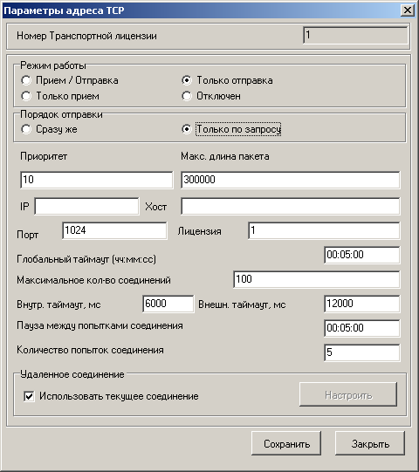
114. Параметры TCP-адреса абонента
В открывшемся окне необходимо настроить параметры следующим образом:
- «Режим работы» – «Только отправка»;
- «Порядок отправки» – «Только по запросу»;
- «Приоритет» – чем больше значение данного параметра, тем выше приоритет данного адреса перед другими адресами для данного абонента;
- «Макс. длина пакета» – максимально допустимая длина пакета для отправки (значение по умолчанию 30000 байт);
- «IP» – не вводится;
- «Хост» – не вводится;
- «Порт» – номер порта, по которому будет проходить обмен информацией;
- «Лицензия» – необходимо ввести номер лицензии данного абонента; по умолчанию – номер транспортной лицензии; рекомендуется значение не менять;
- «Глобальный таймаут» – максимальный интервал ожидания передачи следующего информационного пакета. После его истечения происходит разрыв соединения. (Значение по умолчанию 5 минут);
- «Максимальное количество соединений» – максимально допустимое число одновременно работающих TCP клиентов;
- «Внутр. таймаут» – максимальный интервал ожидания между отправкой части пакета корреспонденту и приемом подтверждения приема этой части пакета от него (значение по умолчанию 6000 мс);
- «Внешн. таймаут» – максимальный интервал ожидания между отправкой пакета корреспонденту и приемом пакета от него (значение по умолчанию 12000 мс);
- «Пауза между попытками соединения» – период между попытками установить соединение (в секундах);
- «Количество попыток соединения» – количество попыток установить соединение.
Замечание: Значения остальных параметров рекомендуется не изменять.
Для сохранения параметров настройки шлюза нажмите кнопку «Сохранить», для закрытия диалога воспользуйтесь кнопкой «Закрыть». Кнопка «Закрыть» закрывает диалог настроек адреса без сохранения настроек.

Настройка адреса MAIL-шлюза (MailGate) абонента
В форме «Настройки транспортной подсистемы. Абоненты и адреса» необходимо выбрать в верхней таблице название абонента и в нижней таблице нажать кнопку .
Откроется окно выбора типа шлюза.
115. Выбор типа шлюза
В раскрывающемся списке выберите шлюз MAILGATE, после чего нажмите кнопку «Ok». В результате будет открыто окно настройки шлюза для абонента клиента СЭД.
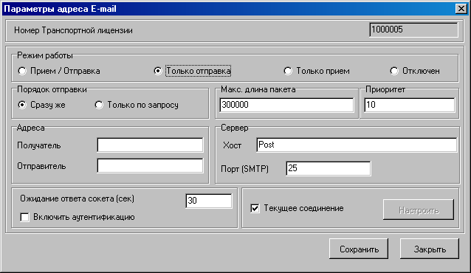
116. Параметры MAILGate-адреса абонента
В этом окне параметры должны быть настроены следующим образом:
- «Режим работы» – Только отправка;
- «Порядок отправки» – Сразу же;
- «Макс. длина пакета» – максимально допустимая длина пакета для отправки (значение по умолчанию 10000 байт);
- «Приоритет» – чем больше значение, тем выше приоритет данного адреса;
- «Адрес получателя» – почтовый адрес сервера;
- «Адрес отправителя» – почтовый адрес клиента;
- «Хост» – сетевое имя или IP-адрес почтового сервера;
- «Порт» – номер порта для протокола SMTP (по умолчанию 25);
- «Ожидание ответа сокета (сек)» – время ожидания ответа сокета в секундах; если по истечении указанного времени ответ не получен – происходит разрыв соединения;
- «Включить аутентификацию» – если почтовый сервер требует аутентификации – флаг должен быть установлен; в противном случае соединение с почтовым сервером не произойдет, в журнал работы транспорта будет внесена соответствующая запись.
Если для одного абонента заводится несколько адресов, то адрес шлюза отправки будет выбираться в соответствии с приоритетом и значением параметра «Порядок отправки» для данного абонента.
Примечание: Не рекомендуется для клиента использовать в MailGate-шлюзе адреса, предоставляемые бесплатными почтовыми серверами, из-за отсутствия гарантий в их работоспособности.
Флаг «Текущее соединение» по умолчанию установлен. Снимать его следует только в том случае, когда для связи с корреспондентом используется соединение, не являющиеся соединением по умолчанию для операционной системы.
Для сохранения параметров настройки шлюза нажмите кнопку «Сохранить», для закрытия диалога воспользуйтесь кнопкой «Закрыть». Кнопка «Закрыть» закрывает диалог настроек адреса без сохранения настроек.

Настройка адреса MAPI-шлюза (MapiGate) абонента
В форме «Настройки транспортной подсистемы. Абоненты и адреса» необходимо выбрать в верхней таблице название абонента и в нижней таблице нажать кнопку .
Откроется окно выбора типа шлюза.
117. Выбор типа шлюза
В раскрывающемся списке выберите шлюз MAPIGATE, после чего нажмите кнопку «Ok». В результате будет открыто окно настройки шлюза для абонента клиента СЭД.
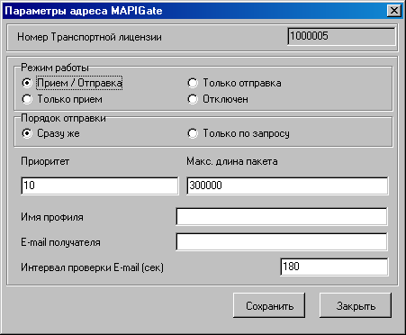
118. Параметры MAPIGate-адреса абонента
В данном окне настройте параметры следующим образом:
- «Режим работы» – Прием/Отправка;
- «Порядок отправки» – сразу же;
- «Приоритет» – чем больше значение данного параметра, тем выше приоритет данного адреса перед другими адресами для данного абонента;
- «Макс. длина пакета» – максимально допустимая длина пакета для отправки (значение по умолчанию 30000 байт);
- «Имя профиля» – имя почтового ящика (профиля) сервера СЭД;
- «E-mail получателя» – e-mail адрес клиента;
- «Интервал проверки E-mail (сек)» – период проверки почтового ящика получателя.
Для сохранения параметров настройки шлюза нажмите кнопку «Сохранить», для закрытия диалога воспользуйтесь кнопкой «Закрыть». Кнопка «Закрыть» закрывает диалог настроек адреса без сохранения настроек.

Сервисные функции

Автопроцедуры
Автопроцедурой называется операция (последовательность действий), которая должна производиться автоматически при выполнении некоторых заданных условий. Примером автопроцедуры является обработка распознанных расходных расписаний – как только на клиенте СЭД появится документ со статусом «Распознан», данная автопроцедура автоматически будет выполнять заранее заданную последовательность действий. Выполнение каждой автопроцедуры можно запретить, в таком случае автопроцедура становится неактивной. В стандартную поставку системы СЭД входит комплект заранее созданных и настроенных автопроцедур, который можно настраивать и изменять по желанию.
Настройка и включение автопроцедур производится под администраторским профилем на клиентском рабочем месте.

Управление автопроцедурами
Для запуска всех активных автопроцедур следует выбрать пункт меню «Сервис – Автопроцедуры – Запуск автопроцедур».
Для запрета запуска всех активных автопроцедур следует выбрать пункт меню «Сервис – Автопроцедуры – Останов автопроцедур» или в контекстном меню пункт «Останов автопроцедур». Контекстное меню активизируется при клике правой кнопки мыши на пиктограмме автопроцедур в системном трее.

Мониторинг
Если требуется получить информацию о ходе выполнения автопроцедур, выберите пункт «Сервис – Автопроцедуры – Журнал автопроцедур» или в контекстном меню пункт «Журнал автопроцедур». Контекстное меню активизируется при клике правой кнопки мыши на пиктограмме автопроцедур в системном трее.
С момента запуска журнала автопроцедур до его закрытия все события, запущенные операции и ошибки будут фиксироваться в журнале «Автопроцедуры».
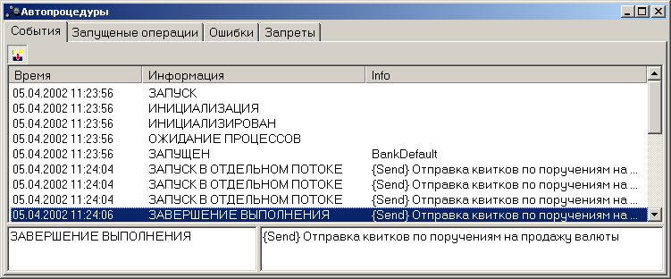
119. Журнал автопроцедур
Окно «Автопроцедуры» содержит вкладки События, Запущенные операции, Ошибки и Запреты.
На вкладке «События» – содержится список всех событий с указанием времени их происшествия и краткой пояснительной информацией;
На вкладке «Запущенные операции» – содержится список всех запущенных со времени открытия журнала операций, указано время запуска операции и время выполнения;
На вкладке «Ошибки» – содержится список всех обнаруженных со времени открытия журнала ошибок, указано время обнаружения ошибки, название модуля, краткое описание;
На вкладке «Запреты» – содержится список всех запущенных со времени открытия журнала операций; запрещенные операции помечены символом . Для снятия запрета выделите запрещенную операцию и нажмите кнопку «Разрешить», для запрета разрешенной – «Запретить».
Примечание: Запрет/разрешение автопроцедуры из журнала будет работать только в текущей сессии работы автопроцедур; после перезапуска автопроцедур все будет так, как прописано в схеме.

Настройка автопроцедур
Для настройки автопроцедур выберите пункт меню «Сервис – Автопроцедуры – Настройка автопроцедур».
На экране появится окно «Схема автопроцедур».
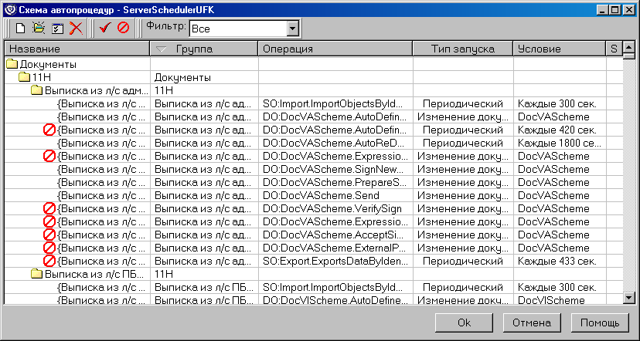
120. Схема автопроцедур
В окне «Схема автопроцедур» находится список автопроцедур, входящих в схему. Запрещенные к запуску автопроцедуры отличаются наличием символа в крайнем левом столбце списка. Решение о включении/выключении автопроцедур принимается администратором клиента СЭД.
Для создания новой автопроцедуры следует нажать кнопку на панели инструментов окна.
Для просмотра свойств существующей автопроцедуры необходимо выделить ее в списке и нажать клавишу «Enter» либо выполнить двойной щелчок левой кнопкой мыши на названии автопроцедуры. Также свойства доступны по нажатию кнопки на панели инструментов окна.
Для удаления существующей автопроцедуры необходимо выделить ее курсором в списке и нажать кнопку на панели инструментов окна.
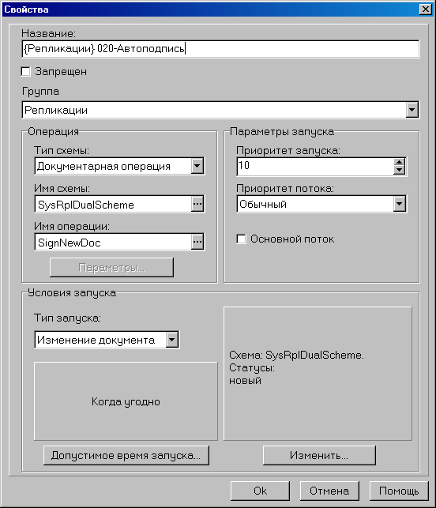
121. Свойства автопроцедуры
- «Название» – удобное для понимания название автопроцедуры;
- «Запрещен» – установка флага запрещает выполнение данной автопроцедуры;
- «Тип схемы» – вид операции для выполнения: простая, табличная либо документарная;
- «Имя схемы» – наименование схемы;
- «Имя операции» – наименование выполняемой операции;
- «Приоритет запуска» – чем меньше данный параметр, тем раньше запустится автопроцедура (используется, если необходимо запустить последовательность автопроцедур);
- «Приоритет потока» – определяет приоритет потока: ждущий, очень низкий, низкий, обычный, высокий, очень высокий, критичный;
- «Основной поток» – определяет, создается ли для автопроцедуры отдельный поток, либо она будет выполняться в общем потоке;
- «Тип запуска» – расписан ниже.

Настройка типов запуска
- «Раз в сутки» – запуск производится раз в сутки. По кнопке «Изменить» можно назначить время запуска.
- «Периодический» – запуск производится периодически. По кнопке «Изменить» можно назначить период времени между запусками (в секундах), а также интервалы, в которые можно производить запуск (выбрать в соответствующих полях начало и конец интервала, нажать кнопку «Разрешить»).
- «Инициализация» – запуск автопроцедуры производится один раз при запуске системы.
- «Финализация» – запуск автопроцедуры производится один раз при завершении работы системы.
- «Файловый флаг» – запуск автопроцедуры производится при появлении файла с заданной маской в заданном каталоге. По кнопке «Изменить» можно назначить каталог и маску файлов.
- «Изменение документа» – запуск автопроцедуры производится при изменении документа. По кнопке «Изменить» можно назначить условия запуска.
- «Сообщение MsMQ» – запуск автопроцедуры по приходу (или наличию) сообщений в MSMQ очередь.
- «Системное событие» – запуск автопроцедуры по наступлению системного события ОС.
По кнопке «Допустимое время запуска» можно назначить интервалы, в которые можно производить запуск (вне зависимости от типа запуска). Для этого в открывшемся окне «Допустимое время» следует выбрать в соответствующих полях начало и конец интервала, нажать кнопку «Разрешить», затем «ОК».
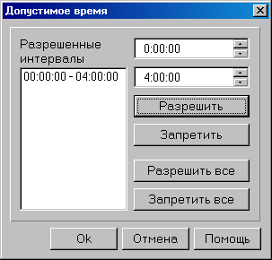
122. Допустимое время запуска автопроцедур

Настройка условий запуска
Раз в сутки
Для настройки условий запуска раз в сутки следует выбрать тип запуска – «Раз в сутки» и нажать кнопку «Изменить» в диалоге «Свойства».
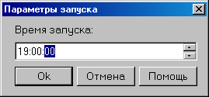
123. Параметры запуска
В открывшемся окне «Параметры запуска» следует ввести время суток, в которое будет осуществляться запуск автопроцедуры.
Периодический
Для настройки условий периодического запуска следует выбрать тип запуска – «Периодический» и нажать кнопку «Изменить» в диалоге «Свойства».
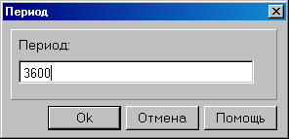
124. Период запуска
В открывшемся окне «Период» следует ввести период времени между запусками автопроцедуры (в секундах).
Файловый флаг
Для настройки условий запуска по файловому флагу следует выбрать тип запуска – «Файловый флаг» и нажать кнопку «Изменить» в диалоге «Свойства».
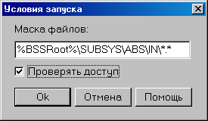
125. Условия запуска
В открывшемся окне «Условия запуска» следует отредактировать путь к каталогу и маску файлов. При появлении файла с заданной маской в указанном каталоге будет осуществляться запуск автопроцедуры.
При постановке флага «Проверять доступ» система будет проверять разрешение на чтение файлов из указанного каталога.
Изменение документа
Для настройки условий запуска по смене статуса следует выбрать тип запуска – «Изменение документа» и нажать кнопку «Изменить» в диалоге «Свойства».
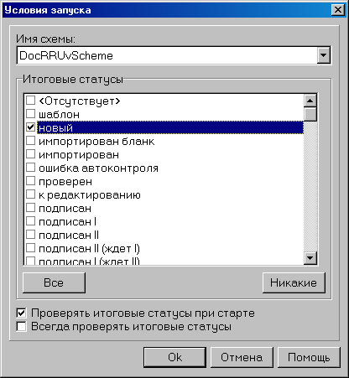
126. Условия запуска автопроцедуры
Параметр «Имя схемы» определяет, какие статусы могут быть у документа.
Автопроцедура запускается при достижении документом отмеченного статуса.
Флаг «Проверять итоговые статусы при старте» рекомендуется установить, флаг «Всегда проверять итоговые статусы» рекомендуется сбросить.

Сервисные автопроцедуры
Сервисные автопроцедуры отвечают за автоматическое выполнение сервисных функций системы, а также выполнение автоматических процедур криптозащиты. Далее приведено описание всех сервисных автопроцедур:
«Сервис» – группа сервисных автопроцедур.
- «{R-Base} Удаленное обновление системы» – данная группа автопроцедур отвечает за автоматическое обновление версии системы удаленных клиентов с сервера.
- «CRC» – данная группа автопроцедур отвечает за управление проверками ядра системы.
- «{CRC} Проверка CRC ядра системы» – автоматическая периодическая проверка корректного функционирования ядра системы.
- «{CRC} Проверка CRC ядра системы (при ошибке останов системы)» – автоматическая периодическая проверка корректного функционирования ядра системы. При наличии ошибок в ядре система останавливается.
- «Архивация» – данная группа автопроцедур отвечает за автоматическую архивацию документов.
- {Сервис} Автоматическая архивация (Инициализация) – автоматическая архивация документов при старте системы.
- {Сервис} Автоматическая архивация (Раз в сутки) – автоматическая архивация документов в указанное время раз в сутки.
- «Внешняя репликация» – данная группа автопроцедур отвечает за обработку внешних репликаций.
- «{Внешняя репликация} Автообработка внешней репликации» – автоматическое обновление данных системы на основании полученной репликации.
- «{Внешняя репликация} Автоподготовка внешней репликации клиентам» – автоматическая подготовка репликации для внешних клиентов на основании внесенных изменений в данные системы.
- «Выгрузка справочников»
- «Выгрузка реестра ГРБС/РБС/ПБС для ЦКС» – периодическая автоматическая выгрузка справочника Реестра или его репликационной дельты в файл во внешнюю директорию обмена со сторонними системами.
- «Прочее»
- «Периодическая очистка SystemLog» – включение периодической очистки файла системной истории (см. главу Под трассировкой понимается ведение журнала (лога) с информацией о выполняемых действиях системы. ).
- «Рефреш скроллеров документов клиентов» – установка интервала времени обновления списка документов.
- «Установка соединения с передающей стороной» – автоматическая периодическая проверка связи с внешними клиентами системы.
«Сервис криптозащиты» – группа сервисных автопроцедур криптозащиты.
- «Сервис криптозащиты (общее)»:
- «Загрузка ключей подписи при старте» – автоматическая проверка подлинности ключей ЭЦП при входе в систему.
- «Проверка срока действия сертификатов» – автоматическая проверка сроков действия сертификатов абонентов при старте системы.
- «Сервис криптозащиты (клиент)»:
- «Извещение клиента об отказе регистрации сертификата» – автоматическое извещение клиента об отказе регистрации сертификата на сервере СЭД.
- «Обработка сертификатов сервера» – запуск в обработку принятых от сервера и распознанных сертификатов на клиенте СЭД.
- «Отправка квитков по сертификатам сервера» – автоматическая отправка результатов проверки сертификатов сервера в виде квитка.
- «Отправка на сервер запросов на сертификат» – автоматическая отправка новых запросов на сертификат серверу.
- «Проверка подписи сертификатов сервера» – автоматическая проверка подписи сертификатов сервера как в случае неверной ЭЦП или других ошибок, так и в случае успешного распознавания ЭЦП абонента.

Сведения о версии системы
Для получения информации о версии системы необходимо выбрать пункт меню «Справка – О программе». Откроется окно «О программе».
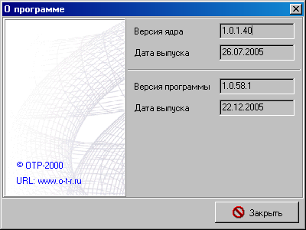
127. Сведения о версионности
Кроме этого, версия программ и библиотек, входящих в поставку системы СЭД, представлена на вкладке «Version», доступной по команде «Properties» (Свойства) всплывающего меню Windows.
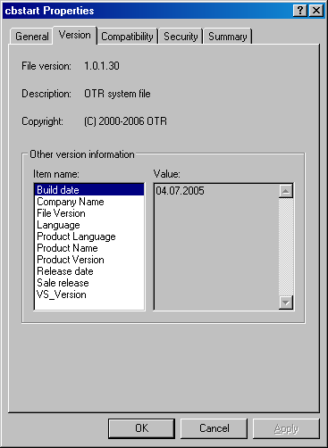
128. Сведения о версионности средствами Windows

Управление проверками системы
Все объекты системы СЭД, включая документы и справочники, при импорте, создании и/или обработке проходят автоматическую системную проверку на корректность данных. Например, при создании ЭД «Платежное поручение» на АРМ клиента система СЭД не позволит сохранить новый документ, если у него отсутствует дата. В данном случае это означает, что на класс объекта «Платежное поручение» установлена системная проверка «Проверка даты документа на непустоту».
Результат системной проверки выводится в виде информационного сообщения об ошибке при обработке объектов. В зависимости от уровня проверки существует возможность проигнорировать ошибку и продолжить работу с объектом.
Все системные проверки объектов являются встроенными процедурами системы СЭД и не подлежат редактированию или удалению. Функция администратора клиента СЭД заключается в изменении уровня проверок, а также их временного отключения в случае необходимости.

Настройка проверки объектов
Настройка процедур проверки объектов системы производится в форме «Проверки объектов», открываемой при выборе пункта меню «Справочники – Системные – Проверки объектов – Проверки объектов».
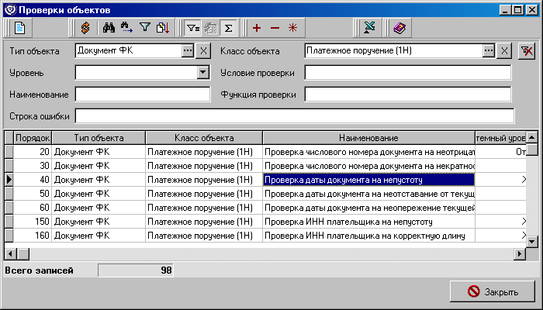
129. Окно проверок объектов системы
В данной форме представлен список всех системных проверок объектов. Для просмотра существующих типов объектов системы, а также установки фильтра поиска по типу необходимо в поле «Тип объекта» нажать кнопку . Откроется форма «Типы объектов».
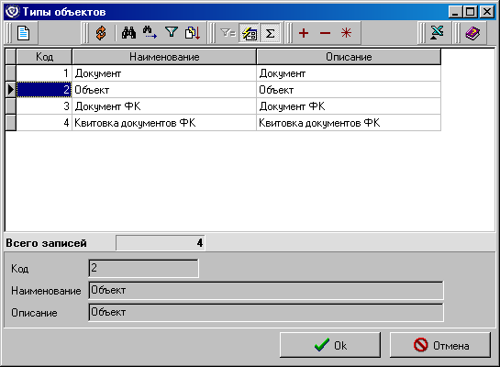
130. Список типов объектов системы
Для выбора нужного типа объекта следует нажать кнопку «ОК».
Для быстрого поиска нужного объекта следует использовать поле «Класс объекта» в области фильтров или по кнопке перейти к списку зарегистрированных объектов системы.
Для редактирования уровня критичности проверки объекта следует выделить курсором название объекта в списке и нажать кнопку на панели инструментов. Откроется окно «Проверка объекта».
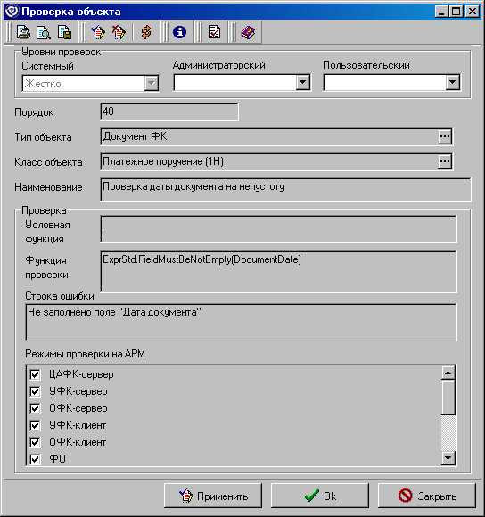
131. Окно «Проверка объекта»
В форме «Проверка объекта» администратор сервера СЭД работает с блоком данных «Уровни проверок» и настраивает критичность той или иной проверки по необходимости. Существуют следующие уровни проверок:
- «Мягко» – при выборе данного режима система выдаст ошибку обработки объекта в информационном окне, однако позволит проигнорировать ее и продолжить работу с объектом.
- «Жестко» – при выборе данного режима система выдаст ошибку обработки объекта в информационном окне и запретит дальнейшую работу с объектом до момента исправления критичных параметров проверки.
- «Отключена» – при выборе данного режима проверка объекта не будет проводиться.
В поле «Системный» указано значение уровня проверки по умолчанию. Поле не подлежит редактированию.
В поле «Администраторский» указано значение уровня проверки, отреплицированное с АРМ сервера СЭД. Поле не подлежит редактированию.
Для того чтобы установить другой уровень проверки объекта на данном АРМ следует выбрать требуемое значение в поле «Пользовательский». Для сохранения изменений необходимо нажать «ОК».

Настройка максимального размера файла вложения
Для произвольного документа используется проверка максимального размера файла вложения. Системное значение параметра «Ограничение на размер файлов вложений (в Килобайтах)» – 1024Кб. Значение размера можно изменить в пункте меню «Справочники – Системные – Объекты системы – Зарегистрированные объекты». С помощью полей фильтра найти объект «Произвольный документ» (см. Рисунок 132).
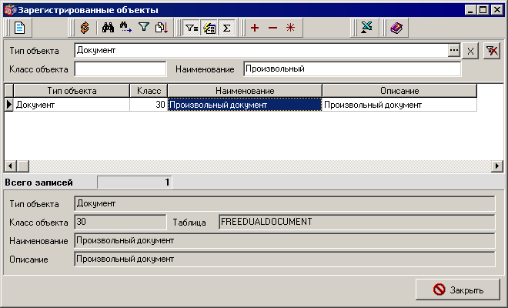
132. Зарегистрированные объекты. Произвольный документ
Для корректировки значения максимального размера файла вложения нажать кнопку . В открывшейся форме «Зарегистрированный объект» нажать кнопку и ввести новое значение параметра в поле «Пользовательское значение» (см. Рисунок 133) и нажать «Ok». Затем последовательно закрыть формы.
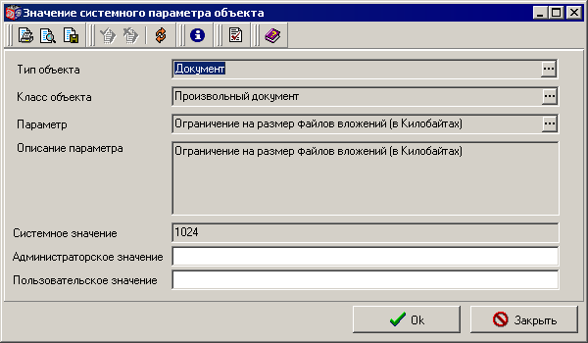
133. Корректировка параметра «Ограничение на размер файлов вложений (в Килобайтах)»
При корректировке параметра следует учесть, что в качестве вложений произвольного документа используются, в частности, графические файлы (сосканированные копии сопроводительных документов). Чтобы оптимизировать размеры графических файлов (минимизировать размер при сохранении достаточного качества отоборажения) рекомендуется использовать следующие характеристики:
- Тип файла – JPG, TIFF.
- Глубина цвета не более 16 Бит.
- Разрешение не более 150 DPI

Автоприкрепление файлов и выгрузка вложений произвольного документа
В системе СЭД реализована функция автоматического импортирования произвольных документов с вложенными в них файлами, а также автоматическая выгрузка вложений произвольного документа. Автоприкрепление файлов и выгрузка вложений произвольного документа производятся ручным механизмом подготовки, либо при помощи настроенных автопроцедур.

Настройка типа произвольного документа
Для импорта с автоприкреплением файлов и выгрузки вложений произвольных документов используются шаблоны, получаемые на АРМ клиента СЭД с сервера СЭД. В качестве шаблона используется Тип произвольного документа, содержащий параметры импорта и/или выгрузки.

Редактирование типа произвольного документа
Для просмотра типов произвольных документов следует выбрать пункт меню «Справочники – Корпоративные – Типы произвольных документов». Откроется форма «Список типов произвольного документа».
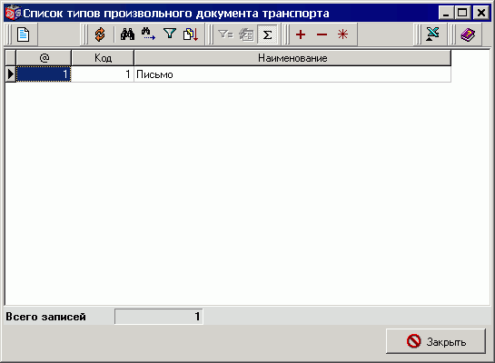
134. Список типов произвольного документа транспорта
Для просмотра типа произвольного документа необходимо нажать кнопку на панели инструментов. Откроется форма «Тип произвольного документа транспорта» (см. рисунок 135).
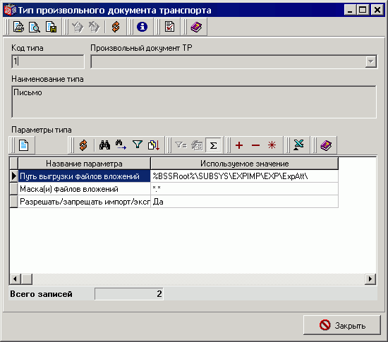
135. Форма «Тип произвольного документа транспорта»
В данной форме имеются следующие поля:
- «Код типа» – код типа произвольного документа транспорта.
- «Произвольный документ ТР» – наименование произвольного документа транспорта.
- «Наименование типа» – наименование типа произвольного документа транспорта.
Для редактирования параметра типа произвольного документа необходимо выделить курсором название параметра в списке и нажать кнопку на панели инструментов. Откроется форма «Параметр произвольного документа» (см. рисунок 136).
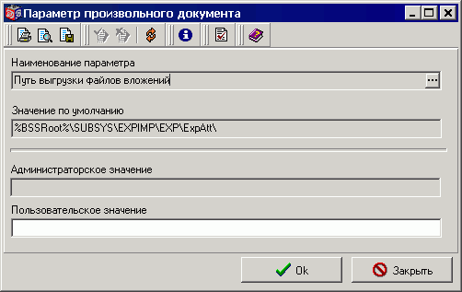
136. Окно настройки параметра произвольного документа
Форма содержит следующие поля:
- «Наименование параметра» – название параметра шаблона.
- «Значение по умолчанию» – системное значение параметра. Используется, если не проставлено значение в полях «Администраторское значение» или «Пользовательское значение».
- «Администраторское значение» – администраторское значение параметра шаблон, перекрывающее «Значение по умолчанию». Поле недоступно для редактирования.
- «Пользовательское значение» – вводится с клавиатуры пользовательское значение выбранного параметра. Пользовательское значение перекрывает системное и администраторское значения параметров.
Для сохранения параметров произвольного документа необходимо нажать кнопку «ОК».

Параметры произвольного документа
Шаблоны (типы) произвольных документов содержат следующие параметры, доступные для редактирования:
Параметры экспорта (выгрузки вложений):
- «Путь выгрузки файлов вложений» – путь к директории, в которую будут помещаться файлы вложений. По умолчанию используется системное значение %BSSRoot%\SUBSYS\EXPIMP\EXP\ExpAtt\.
- «Маска(и) файлов вложений» – маска файлов вложений, которые будут выгружаться в заданную директорию. По умолчанию используется значение «*.*».
Параметры импорта (с автоприкреплением):
- «Путь к прикрепляемым файлам при импорте документов» – путь к директории(ям), из которой(ых) будут изыматься файлы для прикрепления к произвольным документам. По умолчанию используется системное значение «%BSSRoot%\SUBSYS\EXPIMP\IMP\ImpAtt\».
Примечание: Для прикрепления файлов из нескольких директорий следует перечислить пути к каталогам без пробела через точку с запятой, например, D:\sed;D:\sed_1.
- «Маска(и) прикрепляемых файлов при импорте документов» – маска файлов, которые необходимо прикреплять к произвольным документам данного типа. . По умолчанию используется значение «*.*».
- «Значение поля «Тема сообщения» при импорте документа» – текст, который будет автоматически проставляться в поле «Тема сообщения» в каждый документ данного типа. По умолчанию используется значение «Документ».
- «Значение поля «Сообщение» при импорте документа» – необходимо ввести текст, который будет автоматически проставляться в поле «Сообщение» в каждый документ данного типа. По умолчанию используется значение «Документ сформирован на основе».
- «Архивная директория при импорте документов» – необходимо ввести путь к директории, в которую будут помещаться файлы вложений после импортирования произвольного документа с автоприкреплением файлов. По умолчанию используется значение «%BSSRoot%\SUBSYS\EXPIMP\IMP\ImpAtt\ARC\».
- «Режим ведения архивной директории при импорте документов» – выбирается, необходим ли режим ведения архивной директории при импорте документов. По умолчанию используется значение «Да».
- «Тип клиента получателя сообщения (для отправки документов с сервера)» – проставляется тип клиента (БУ, ФК или Администратор поступлений). По умолчанию используется значение «Клиент БУ». На АРМ клиента СЭД не заполняется.
- «Маска имени кода БУ (ФК, АП) в имени файла документа» – в имени файла, который необходимо вложить в произвольный документ, должен быть указан код клиента получателя сообщения. По умолчанию используется маска «1-5» - первые пять цифр названия документа являются кодом БУ (ФК, АП).
Для автоматической подстановки получателя сообщения следует формировать прикрепляемые файлы с названием, включающим код получателя (первые 1-5 символов названия). В противном случае в сформированном документе с прикрепляемым файлом не будет заполняться получатель сообщения (поле «Получатель сообщения»). Такой документ не пройдет контроль корректности заполнения и примет статус «ошибка автоконтроля».
Код получателя берется из таблиц связей:
- связи АРМ с БУ («Администрирование – Общее – Связи АРМ с БУ»);
- связи юр. лиц АРМ с БУ («Администрирование – Общее – Связи юр. лиц АРМ с БУ»);
- связи юр. лиц АРМ с органами ФК («Администрирование – Общее – Связи юр. лиц АРМ с органами ФК»).
- «Код получателя сообщения при импорте документов» – код получателя сообщения (БУ, ФК, АП). Значение этого параметра используется для подстановки получателя сообщения, независимо от названия импортируемого файла, даже если первые символы имени файла указывают на другого получателя. То есть данный параметр перекрывает значение параметра «Маска имени кода БУ (ФК, АП) в имени файла документа». Параметр является необязательным.
- «Уровень бюджета при импорте документов» – уровень бюджета (из справочника «Уровни бюджетов»), в рамках которого обслуживается получатель сообщения. По умолчанию имеет значение «1 – Федеральный бюджет».
- «Разрешать/запрещать импорт/экспорт с вложениями» – настройка, разрешающая или запрещающая импорт/экспорт с вложениями произвольного документа текущего типа. По умолчанию импорт/экспорт с вложениями разрешен (значение «Да»).
Внимание 1! Параметры 1-2, 13 используются для настройки выгрузки вложений. Тип произвольного документа, предназначенный только для экспорта, включает только эти параметры.
Внимание 2! Параметры 3-13 используются для настройки импорта с автоприкреплением. Тип произвольного документа, предназначенный только для импорта, включает только эти параметры. При этом шаблон обязательно должен содержать настройки импорта 3-10, 12, 13.

Ручной импорт произвольных документов с автоприкреплением файлов
Импорт произвольных документов с автоприкреплением файлов производится в форме «Произвольные документы», открываемой при выборе пункта меню «Документы – Служебные – Произвольные документы».
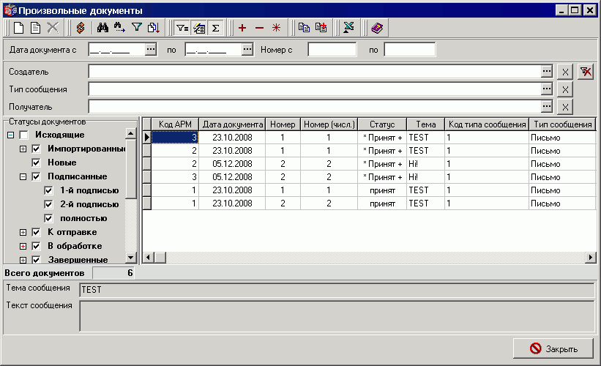
137. Окно «Произвольные документы»
При импорте с автоприкреплением используются настройки 3-10 шаблона произвольного документа (см. выше). Для импортирования произвольного документа с автоприкреплением файлов необходимо выполнить команду контекстного меню «Импорт с автоприкреплением файлов», после чего система сделает обращение к директории, указанной в настройке шаблона «Путь к прикрепляемым файлам при импорте документов» с целью поиска файлов для прикрепления к документу. После того как файлы будут найдены, в результате выполнения операции создадутся документы, в каждый из которых будет вложен один файл.
После импортирования документ проверяется, подписывается ЭЦП и доставляется на сервер СЭД. Информация об успешной передаче документа, в виде квитка, передается отправителю – изменяется статус документа. После того, как на стороне удаленного АРМ выполнена операция выгрузки вложений, документ переводится на статус «исполнен». Информация о статусе будет получена на клиенте СЭД.

Выгрузка вложений произвольного документа
Выгрузка вложений входящего произвольного документа производится в форме «Произвольные документы», открываемой при выборе пункта меню «Документы – Служебные – Произвольные документы» (см. рисунок 137).
При выгрузке вложений используются настройки 1-2 шаблона произвольного документа (см. выше). Для выгрузки вложений произвольного документа необходимо выполнить команду контекстного меню «Выгрузка вложений» с документом, находящемся в статусе «*Принят+». В результате выполнения операции документ перейдет на статус «Экспортирован», а вложенный файл будет выгружен в директорию выгрузки, указанную в параметре шаблона экспорта произвольного документа: «Путь выгрузки файлов вложений».
Если вложения произвольного документа требуется выгружать несколько раз, используется команда контекстного меню «Выгрузка вложений (без смены статуса)».
Произвольный документ принимает статус «Отложен», если не было выгружено ни одного файла входящего документа. Это возможно в следующих случаях:
- Если произвольный документ не содержит вложений, но была выполнена команда контекстного меню «Выгрузка вложений»
- Если произвольный документ содержит файлы вложений, не соответствующие маске файлов, указанной в настройке «Маска(и) файлов вложений» типа произвольного документа.
После выгрузки файлов вложений следует выполнить над документом в статусе «Экспортирован» команду контекстного меню «Исполнить» – документ перейдет на статус «Исполнен». Информация о статусе будет доставлена на удаленный АРМ.

Импорт произвольных документов и выгрузка вложений при помощи автопроцедур
В системе СЭД существует возможность автоматического импортирования произвольных документов с вложенными в них файлами, отправки и выгрузки вложений с помощью автопроцедур.
Для этого в настройках автопроцедур должны быть включены автопроцедуры:
- «{Произвольный документ} 100-Импорт с автоприкреплением файлов»,
- «{Произвольный документ} 010-Автоподготовка импортированных»,
- «{Произвольный документ} 020-Автоподпись»,
- «{Произвольный документ} 030-Автоподготовка к отправке»,
- «{Произвольный документ} 040-Автоотправка документов и квитков»,
- «{Произвольный документ} 050-Штатная проверка подписи»,
- «{Произвольный документ} 060-Штатная проверка реквизитов»,
- «{Произвольный документ} 080-Выгрузка вложений на статусе Принят+»,
- «{Произвольный документ} 090-Выгрузка вложений на статусе Отложен».
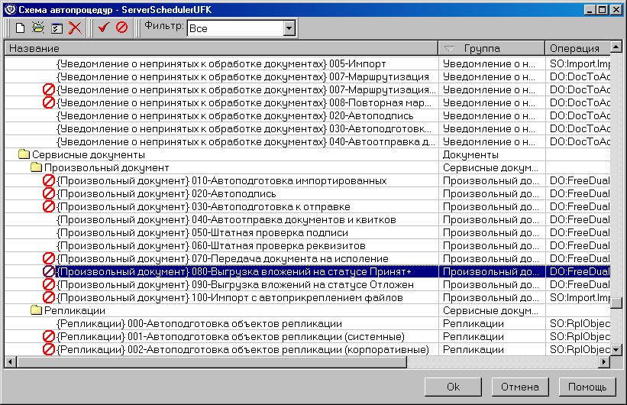
138. Окно «Схема автопроцедур»
Для настройки данных автопроцедур следует нажать кнопку на панели инструментов (подробнее о настройке автопроцедур см. в пункте 8.1.3 Настройка автопроцедур).
В результате включения указанных автопроцедур все файлы, удовлетворяющие маске прикрепляемых файлов при импорте документов и помещенные в директорию импорта, будут отосланы на сервер, код которого удовлетворяет маске имени кода БУ (ФК, АП) в имени файла документа. Все вложенные файлы входящих произвольных документов будут выгружены в директорию выгрузки файлов вложений.

Архивация
В ходе работы с СЭД многие данные теряют свою актуальность. Обработка старых документов завершается, одновременно на АРМ СЭД приходят новые документы.
Для того чтобы не перегружать систему и пользователей АРМ СЭД ненужной информацией и облегчить работу за счет меньшего количества документов в экранных формах, но в то же время обеспечить доступ к документам за любую дату, в СЭД предусмотрена архивация.
Архивация документов заключается в том, что удаленные, а также полностью прошедшие обработку документы из соответствующих экранных форм документов перемещаются в соответствующие экранные формы архивных документов.
Документы, попавшие в архив, не участвуют в работе системы. Архивные документы можно просмотреть, но нельзя запустить в обработку. Для того чтобы продолжить работу с архивным документом, следует восстановить его при помощи соответствующей команды.
Документы могут отправляться в архив периодически при помощи настроенных автопроцедур, а также вручную при помощи команды пользователя АРМ СЭД.

Ручная архивация
Ручная архивация документов выполняется пользователем СЭД в экранных формах документов. В архив могут быть отправлены только те документы, которые находятся на допустимом для архивации статусе. Перечень статусов для архивации документов представлен в пункте 11.2.
Для отправки в архив всех документов списка, находящихся на допустимых для архивации статусах, следует выполнить команду контекстного меню «Отправить в архив все».
Для отправки в архив только выделенных документов, находящихся на допустимых для архивации статусах, следует выполнить команду контекстного меню «Отправить в архив выделенные».

Допустимые статусы документов для архивации
4. Перечень допустимых статусов для архивации. Группа документов № 1
Перечень документов | Перечень статусов для архивации
Произвольные документы;  Заявка на включение в реестр ГРБС/РБС/ПБС;  Проект заявки на включение в реестр ГРБС/РБС/ПБС;  Заявка на изменение реестра ГРБС/РБС/ПБС;  Проект заявки на изменение реестра ГРБС/РБС/ПБС;  Заявка на исключение из реестра ГРБС/РБС/ПБС;  Проект заявки на исключение из реестра ГРБС/РБС/ПБС;  Уведомление об изменении реквизитов | Принят (только для произвольного документа);  Удален; *удален+;  ЭЦП неправомочна; *ЭЦП неправомочна+;  ЭЦП не верна; *ЭЦП не верна+;  ошибка реквизитов; *ошибка реквизитов+;  отказан;*отказан+;  исполнен; *исполнен+;  завершен; *завершен+;  отозван; *отозван+
5. Перечень допустимых статусов для архивации. Группа документов № 2
Перечень документов | Перечень статусов для архивации
Казначейское уведомление  Выписка по л/с РБС  Выписка по л/с ГРБС  Выписка по л/с ПБС  Лицевой счет главного распорядителя/распорядителя средств  Ведомость кассовых поступлений в бюджет  Выписка с лицевого счета бюджета  Ведомость по движению свободного остатка средств бюджета  Приложение к ведомости по движению свободного остатка средств бюджета  Реестр перечисленных поступлений  Выписка из лицевого счета по учету внебюджетных средств  Лицевой счет по учету внебюджетных средств  Ведомость по кассовым выплатам из бюджета  Уведомление о возврате расходного расписания  Уведомление об объемах финансирования  Выписка из л/с ПБС по ИФДФБ  Выписка из л/с администратора (территориального администратора) по ИФДФБ  Справка о возврате уведомления о бюджетных назначениях и объемах финансирования  Выписка из сводного реестра поступлений и выбытий  Приложение к выписке из сводного реестра поступлений и выбытий  Извещение о направлении дополнительных поступлений  Приложение к извещению о направлении дополнительных поступлений  Ведомость учета внебанковских операций  Сводная ведомость поступлений, подлежащих перечислению в бюджеты  Уведомление о непринятых к обработке документах  Справка о перечислении поступлений в бюджеты  Извещение об исполнении заявки на включение в реестр ГРБС/РБС/ПБС  Извещение об исполнении заявки на изменение реестра ГРБС/РБС/ПБС  Извещение об исполнении заявки на исключение из реестра ГРБС/РБС/ПБС  Извещение об исполнении уведомления об изменении реквизитов  Извещение о регистрации контракта | Принят; *Принят+;  Экспортирован;  Удален; *удален+;  ЭЦП неправомочна; *ЭЦП неправомочна+;  ЭЦП не верна; *ЭЦП не верна+;  ошибка реквизитов; *ошибка реквизитов+;  отказан;*отказан+;  исполнен; *исполнен+;  завершен; *завершен+;  отозван; *отозван+
6. Перечень допустимых статусов для архивации. Группа документов № 3
Перечень документов | Перечень статусов для архивации
Реестр расходных расписаний  Заявка на получение наличных  Реестр на финансирование  Платежное поручение  Уведомление об уточнении вида и принадлежности платежа  Распоряжение о возврате средств  Платежное поручение на возврат средств  Информация о поступлениях  Заявка на средства для подкрепления счета  Сведения об исполнении контракта | Принят ФК; *Принят ФК+;  Не принят ФК; *Не принят ФК+;  Удален; *удален+;  ЭЦП неправомочна; *ЭЦП неправомочна+;  ЭЦП не верна; *ЭЦП не верна+;  ошибка реквизитов; *ошибка реквизитов+;  отказан;*отказан+;  исполнен; *исполнен+;  завершен; *завершен+;  отозван; *отозван+
7. Перечень допустимых статусов для архивации. Группа документов № 4
Перечень документов | Перечень статусов для архивации
Расходное расписание  Извещение о принятии на учет (аннулировании) расходного расписания  Справка о лимитах  Расходное уведомление  Уведомление о бюджетных назначениях и объемах финансирования  Извещение о принятии на учет уведомления о бюджетных назначениях и объемах финансирования  Запрос-указание о приостановлении внесения изменений | Принят ФК; *Принят ФК+;  Не принят ФК; *Не принят ФК+;  *Принят+;  Экспортирован;  Удален; *удален+;  ЭЦП неправомочна; *ЭЦП неправомочна+;  ЭЦП не верна; *ЭЦП не верна+;  ошибка реквизитов; *ошибка реквизитов+;  отказан;*отказан+;  исполнен; *исполнен+;  завершен; *завершен+;  отозван; *отозван+
8. Перечень допустимых статусов для архивации. Группа документов № 5
Перечень документов | Перечень статусов для архивации
Запрос на открытие счета  Запрос на закрытие счета | Удален; *удален+;  ЭЦП неправомочна; *ЭЦП неправомочна+;  ЭЦП не верна; *ЭЦП не верна+;  ошибка реквизитов; *ошибка реквизитов+;  отказан;*отказан+; *исполнен+;  *не требует исполнения+;  завершен; *завершен+; отозван; *отозван+
9. Перечень допустимых статусов для архивации. Группа документов № 6
Перечень документов | Перечень статусов для архивации
Пакет платежных поручений | Удален; *удален+; Принят ФК; *Принят ФК+;  Не принят ФК; *Не принят ФК+;  Принят частично; *принят частично ФК+;  ЭЦП неправомочна; *ЭЦП неправомочна+;  ЭЦП не верна; *ЭЦП не верна+;  ошибка реквизитов; *ошибка реквизитов+;  отказан;*отказан+; исполнен; *исполнен+;  завершен; *завершен+; отозван; *отозван+
10. Перечень допустимых статусов для архивации. Группа документов № 7
Перечень документов | Перечень статусов для архивации
Сведения о контракте | Ошибка автоконтроля; Удален;  ЭЦП не правомочна, * ЭЦП не правомочна +;  ЭЦП не верна, * ЭЦП не верна +;  Ошибка реквизитов, * Ошибка реквизитов +;  Изменен, * Изменен +;  Исполнен, * Исполнен +;  Расторгнут, * Расторгнут +
11. Перечень допустимых статусов для архивации. Группа документов № 8
Перечень документов | Перечень статусов для архивации
Квиток ЦКС  Квиток внешней системы  Квитанция о приеме заявок | Успешно обработан, Обработать не удалось, Ошибка
12. Перечень допустимых статусов для архивации. Группа документов № 9
Перечень документов | Перечень статусов для архивации
Запрос на криптографические операции | «Удален», «Ошибка автоконтроля», «ЭЦП не верна», «*ЭЦП не верна+», «Исполнен», «*Исполнен+», «Отказан», «*Отказан+».

Автоматическая архивация
Автоматическая архивация документов подразумевает невмешательство пользователя СЭД в проведение периодической архивации документов.
Автоархивация позволяет ускорить процесс отправки документов в архив, по сравнению с проведением архивации вручную. Однако следует помнить, что если в процессе выполнения архивации документов возникла необходимость прерывания операции, процедура прерывается только для документов, архивация которых еще не началась. Таким образом, для отдельного документа выполнить прерывание архивации невозможно.
Помимо ручного запуска автоархивация запускается каждые 30 дней. Данный период установлен в системе по умолчанию.

Автоархивация при помощи автопроцедур
Автоматическая архивация может выполняться при помощи настроенных автопроцедур «{Сервис} Автоматическая архивация (Инициализация)» и «{Сервис} Автоматическая архивация (Раз в сутки)».
Автопроцедура «{Сервис} Автоматическая архивация (Инициализация)» выполняет архивирование документов, находящихся на допустимом для архивации статусе, каждый раз при старте системы.
Автопроцедура «{Сервис} Автоматическая архивация (Раз в сутки)» выполняет архивирование документов, находящихся на допустимом для архивации статусе, раз в сутки в указанное в настройках автопроцедуры время.
По умолчанию данные автопроцедуры уже настроены. Изменение настроек и включение/выключение автопроцедур производится в форме «Схема автопроцедур» (подробнее см. пункт 8.1 Автопроцедуры).

Ручная автоархивация
Помимо использования автопроцедур архивацию можно запустить вручную. Ручная автоархивация позволяет запускать архивацию всех документов и объектов системы, находящихся на приемлемом для архивации статусе, в любое время при помощи команды «Сервис – Служебное – Архивация – Запустить автоархивацию». Перечень статусов документов, которые будут попадать в архив после запуска автоархивации, приведен в пункте 11.2.

Работа с архивами документов
В случае успешной архивации документы должны переместиться в экранную форму соответствующего архива.
В каждой группе документов, собранной в одном пункте меню, находится раздел «Архив», при помощи которого открываются экранные формы архивных документов этой группы (см. пример на рисунке 139).
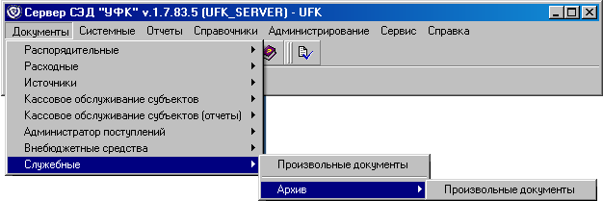
139. Доступ к пункту меню «Архив»
Экранные формы архивных документов имеют такой же интерфейс, как и экранные формы списка рабочих документов (см. рисунок 140).
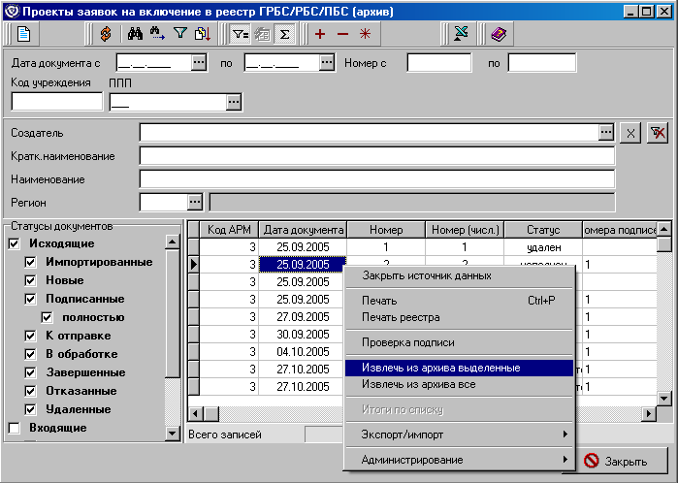
140. Пример экранной формы архивных документов
В списке архивных документов доступен просмотр любого документа, печать всех или только выделенных документов и прочие стандартные команды работы со списком документов.
Любой архивный документ можно восстановить в работу, то есть перенести его из экранной формы архивных документов в экранную форму рабочих документов.
Для восстановления из архива всех документов списка следует выполнить команду контекстного меню «Извлечь из архива все».
Для восстановления из архива только выделенных документов списка следует выполнить команду контекстного меню «Извлечь из архива выделенные».

Перемещение исторических данных в архивную базу данных
Перемещение исторических данных в архивную базу производится для того, чтобы «разгрузить» основную базу данных от неиспользуемых и неактуальных документов. При этом архивная база данных должна иметь ту же структуру, что и основная, и должны быть выполнены соответствующие настройки.
Если на клиенте СЭД используется СУБД MS Access, которая накладывает ограничение на размер БД (не более 2Гб), рекомендуется применять перемещение данных в архивную базу, когда размер рабочей базы приближается к максимальному значению (см. пункт 12.1.4, 12.1.5).
Механизм перемещения реализован таким образом, что на клиенте СЭД документы отправляются в скроллер архивных документов, и оттуда – во внешнюю (архивную) базу данных. После этого документы можно просмотреть в скроллерах архивных документов архивной базы и восстановить в основную базу, установив архивную БД используемой по умолчанию и перенастроив файл запуска клиента СЭД.

Настройка механизма перемещения данных в архивную БД
Для того чтобы реализовать перемещение исторических данных в архивную базу данных, следует выполнить настройки, указанные в пунктах 12.1.1, 12.1.2, 12.1.3, а затем использовать механизм перемещения согласно пунктам 12.1.4, 12.1.5.

Создание архивной базы данных
На первом шаге создается новая пустая база данных, которая будет использоваться в качестве архивной.
- Если на клиенте СЭД используется СУБД MS SQL, то необходимо в SQL Enterprise Manager щелкнуть правой кнопкой мыши на сущности «Databases» и выбрать команду контекстного меню «New database». Откроется окно, как на рисунке 141.
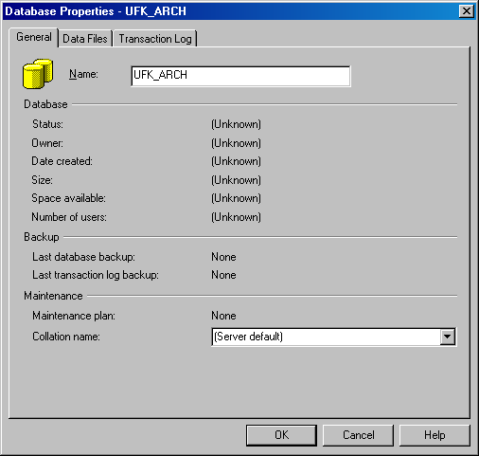
141. Окно создания новой архивной БД
В поле «Name» указать имя архивной базы данных. Остальные параметры оставить по умолчанию.
Далее необходимо сделать владельцем созданной БД пользователя группы Security dba с паролем sql. (Подробнее см. в документации «Установка и настройка СУБД. Руководство системного администратора»).
- Если на клиенте СЭД используется СУБД MS Access, то рекомендуется использовать в качестве архивной эталонную базу данных, поставляемую в составе дистрибутива клиента. Данная БД содержит ту же структуру, что и основная база клиента СЭД. Эталонная база клиента находится в каталоге дистрибутива в архиве client.zip в папке «DATA».

Настройка механизма перемещения данных в архивную базу для MS SQL
Необходимо учесть, что структура архивной БД, в которую будут отправляться данные, должна совпадать со структурой рабочей БД, иначе процедура переноса в архивную БД не произойдет. Так как новая база данных не содержит требуемых структур, следует наполнить ее структурами таблиц, совпадающими с основной базой.
Это может быть выполнено одним из следующих способов:
Способ 1. Создать структуры таблиц автоматически, развернув дополнительный стенд СЭД на любом другом компьютере, где не установлен клиент СЭД:
Внимание! Версии ППО основного и дополнительного стенда должны совпадать.
- Инсталлировать клиента СЭД, для которого созданную архивную БД сделать используемой по умолчанию. При разворачивании стенда следует запустить файл install.exe из папки с дистрибутивом СЭД. В этом случае структуры таблиц новой БД будут созданы автоматически. Подробнее об инсталляции АРМ СЭД см. в документе «АРМ СЭД. Клиент. Инструкция по установке и запуску программы».
- После того как стенд будет создан, следует скопировать полученную архивную БД на компьютер, где установлен основной стенд СЭД.
- Создать алиас к архивной базе данных в ODBC администраторе на компьютере с основным стендом. (Подробнее см. в документации «Установка и настройка СУБД. Руководство системного администратора»).
Способ 2. Скопировать структуры таблиц из основной БД клиента СЭД на локальном компьютере, где установлен клиент СЭД.
- Создать алиас к новой архивной базе данных в ODBC администраторе (Подробнее см. в документации «Установка и настройка СУБД. Руководство системного администратора»).
- В Построителе системы (Dictman) создать системные таблицы для архивной БД и скопировать основную базу клиента в архивную БД. Подробнее о копировании БД см. в документации «Установка и настройка СУБД. Руководство системного администратора». Данный способ следует применять, если основная база клиента не содержит большого объема данных.
Внимание! Помимо этого можно развернуть дополнительный АРМ клиента СЭД на том же локальном компьютере, где установлен основной клиент СЭД, и сделать для него архивную базу данных используемой по умолчанию. Для этого нужно сделать копию каталога установки основного клиента СЭД, перенастроить на архивную базу файл запуска setlogin.exe и осуществить привязку алиаса к основной БД (т.е. поменять местами базы данных в описании п.12.1.3).

Привязка алиаса архивной БД
Для того чтобы исторические данные перемещались в архивную базу данных, следует выполнить привязки основного стенда к архивной БД. Для этого следует выполнить следующие действия:
- Открыть <Каталог установки СЭД>\EXE и выполнить файл setlogin.exe. Для подключения к архивной базе данных нажать кнопку в списке «Alias». Откроется окно «Add alias to aliases list».
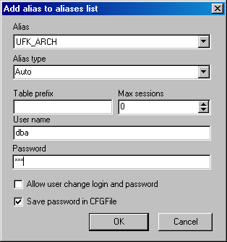
142. Окно добавления алиаса для подключения к архивной БД
В раскрывающемся списке «Alias» необходимо выбрать созданный алиас к архивной БД. Поля «Alias type», «Max sessions» и «Table prefix» не рекомендуется изменять. В поля «User name» и «Password» следует ввести имя и пароль для подключения к базе данных. В поле «Save password in CFGFile» следует установить флаг . Чтобы сохранить введенную информацию, необходимо нажать кнопку «OK».
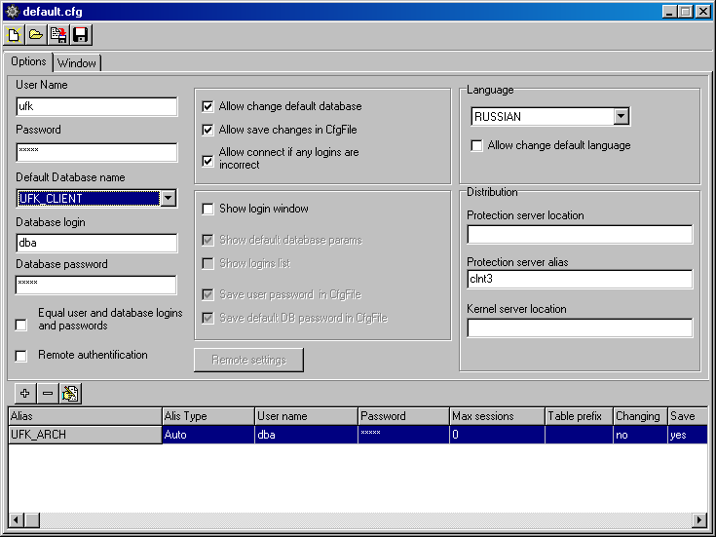
143. Окно настройки запуска для основной БД
Для сохранения сделанных настроек setlogin.exe. следует нажать кнопку .
После настройки алиасов следует перейти к настройке системной константы, отвечающей за привязку к внешней базе данных.
- Следует запустить основной стенд СЭД и выбрать пункт меню «Системные – Параметры – Системные константы».
В открывшемся окне «Системные константы» следует при помощи полей фильтра найти константу «Имя внешней архивной базы данных» и нажать кнопку на панели инструментов.
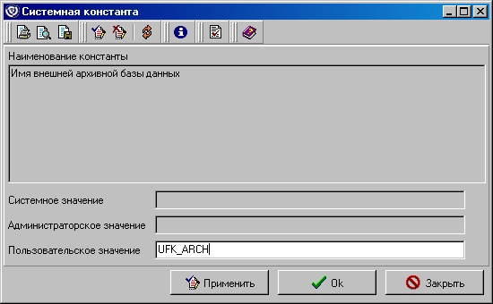
144. Окно настройки системой константы для основной БД
В открывшемся окне «Системная константа» в поле «Пользовательское значение» следует ввести название алиаса архивной БД, которое было выбрано в раскрывающемся списке «Alias» в setlogin.exe и сохранить изменения нажатием кнопки «ОК».
На данном этапе настройка перемещения исторических данных в архивную БД завершена.

Настройка механизма перемещения данных в архивную базу для MS Access
Так как использование СУБД MS Access обычно связано с ограниченными ресурсами, предлагается установить дополнительный АРМ клиента СЭД на том же локальном компьютере, где установлен рабочий АРМ клиента СЭД, и сделать для него архивную базу данных используемой по умолчанию. В этом случае база не создается вручную (как в пункте 12.1.1), т.к. при использовании MS Access база данных и алиас к ней создаются автоматически при установке АРМ СЭД.
Перед установкой дополнительного АРМ клиент СЭД необходимо:
- В Панели управления операционной системы Windows в группе «Администрирование – Источники данных (ODBC)» на вкладке «System DSN» следует переименовать ранее созданный алиас FK_Client рабочего АРМ, присвоив ему название, например, FK_Client1. Это требуется для того, чтобы дополнительный АРМ, установленный после рабочего АРМ, не перезаписал алиас рабочего АРМ.
- Запустить файл setlogin.exe из подкаталога EXE каталога установки рабочего АРМ и выбрать в поле «Default Database name» из выпадающего списка переименованный на FK_Client1 алиас основной базы, затем сохранить настройку нажатием кнопки .
- Чтобы не выполнять очистку реестра вручную рекомендуется использовать 2 файла:
- setuparc.reg:
Windows Registry Editor Version 5.00
[-HKEY_LOCAL_MACHINE\SOFTWARE\BSSystems]
- setuparc.bat:
regedt32 /s setuparc.reg
setup.exe
Данные файлы можно создать в текстовом редакторе и поместить в каталог дистрибутива перед установкой дополнительного АРМ клиент СЭД.
- Запустить файл setuparc.bat. При этом произойдет необходимая очистка реестра и запуск процесса инсталляции дополнительного АРМ клиент СЭД.
Примечание. Если в переменных среды операционной системы (Панель управления – Система – Вкладка «Дополнительно» – кнопка «Переменные среды» – Системная переменная «Path») предварительно не были очищены пути к подкаталогам SYSTEM и USER рабочего АРМ, в процессе инсталляции появится следующее сообщение:
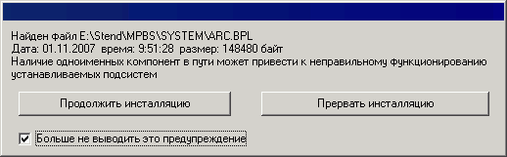
В этом случае следует поставить флаг «Больше не выводить это предупреждение» и нажать кнопку «Продолжить инсталляцию».
- После завершения процесса инсталляции дополнительного АРМ запустить файл setlogin.exe из подкаталога EXE каталога установки дополнительного АРМ и выбрать в поле «Default Database name» из выпадающего списка вновь созданный алиас FK_Client архивной базы, затем сохранить настройку нажатием кнопки .
- Выполнить привязку алиаса внешней базы для рабочего АРМ и для дополнительного АРМ по аналогии с инструкцией пункта 12.1.3. При этом для рабочего АРМ внешней является архивная база с алиасом FK_Client, а для дополнительного АРМ внешней является основная база с алиасом FK_Client1.

Использование механизма перемещения исторических данных в архивную базу
Перемещение документов во внешнюю базу производится по следующему алгоритму:
- В скроллере документов рабочего АРМ следует выбрать команду контекстного меню «Отправить в архив все» для отправки в архив всех документов списка или «Отправить в архив выделенные» для отправки в архив выделенного курсором документа. После выполнения команды документы переместятся в скроллер архивных документов.
- Открыть скроллер архивных документов и выбрать команду контекстного меню «Отправить во внешнюю базу все» для отправки во внешнюю базу всех документов из архива или «Отправить во внешнюю базу выделенные» для отправки во внешнюю базу выделенного курсором документа.
В результате архивные документы переместятся в архивную базу, и будут доступны для просмотра в скроллере архивных документов архивной БД.

Настройка просмотра и восстановления данных из архивной базы
Для того чтобы реализовать перемещение исторических данных из архивной базы данных обратно в основную следует выполнить настройку согласно пункту 12.2.1 и использовать механизм перемещения согласно пункту 12.2.2. Для восстановления основной базы в работу следует удалить алиас к основной БД и вернуться к пункту 12.1.3.

Настройка просмотра данных архивной БД
В результате выполнения настроек, описанных в предыдущих пунктах, документы будут отправляться в архивную базу данных, но их невозможно будет просмотреть и вернуть обратно в основную БД. Для того чтобы сделать возможным просмотр архивных документов и работу с ними, следует перенастроить файл запуска default.cfg и изменить значение системной константы «Имя внешней архивной базы данных».
- Следует открыть <Каталог установки СЭД>\EXE и выполнить файл setlogin.exe. На данном шаге выполняем перенастройку файла запуска, указывая архивную БД для использования по умолчанию. В поле «Default Database name» следует выбрать название архивной БД.
- Далее выполняется привязка алиаса основной БД к архивной БД. Следует удалить алиас к архивной БД при помощи кнопки и добавить новый алиас к основной БД. Для подключения к основной базе данных нажать кнопку в списке «Alias». Откроется окно «Add alias to aliases list».
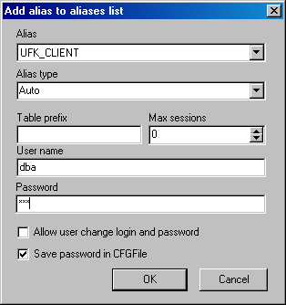
145. Окно добавления алиаса для подключения к основной БД
В раскрывающемся списке «Alias» необходимо выбрать созданный алиас к основной БД. Поля «Alias type», «Max sessions» и «Table prefix» не рекомендуется изменять. В поля «User name» и «Password» следует ввести имя и пароль для подключения к базе данных. В поле «Save password in CFGFile» следует установить флаг . Чтобы сохранить введенную информацию, необходимо нажать кнопку «OK».
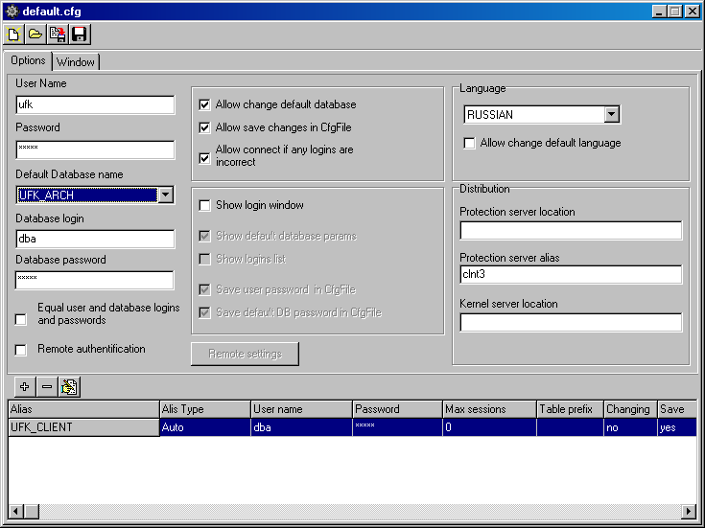
146. Окно настройки запуска для архивной БД
Для сохранения сделанных настроек setlogin.exe. следует нажать кнопку .
В результате выполненных настроек АРМ клиента СЭД будет содержать документы архивной базы данных, где их можно просмотреть в соответствующих экранных формах.
Для того, чтобы документы архивной базы данных можно было восстановить в основную базу, следует перенастроить системную константу имени внешней БД. Для этого необходимо выбрать пункт меню «Системные – Параметры – Системные константы». В открывшемся окне «Системные константы» следует при помощи полей фильтра найти константу «Имя внешней архивной базы данных» и нажать кнопку на панели инструментов.
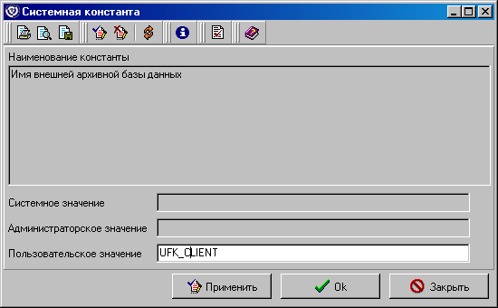
147. Окно настройки системой константы для архивной БД
В открывшемся окне «Системная константа» в поле «Пользовательское значение» следует ввести название алиаса основной БД, которое было выбрано в раскрывающемся списке «Alias» в setlogin.exe и сохранить изменения нажатием кнопки «ОК».
В результате произведенных настроек на клиенте СЭД можно осуществлять возврат исторических данных в основную БД.
Внимание! Для того чтобы вернуться к основному стенду, следует снова перенастроить файл запуска setlogin.exe, где выбрать основную базу используемой по умолчанию и добавить алиас к архивной БД, после чего можно запускать клиент СЭД.

Использование механизма восстановления исторических данных из архивной базы
Восстановление документов из внешней базы в архив основной базы производится следующим образом:
- В скроллере архивных документов следует выбрать команду контекстного меню «Отправить во внешнюю базу все» для отправки во внешнюю базу всех документов из архива или «Отправить во внешнюю базу выделенные» для отправки во внешнюю базу выделенного курсором документа.
- В результате документ переместится обратно в основную базу, и будет доступен для просмотра в скроллере архивных документов основной БД.

Резервное копирование рабочей базы данных
При необходимости создания резервной копии рабочей базы данных используется механизм резервного копирования. Для выполнения резервного копирования базы данных следует выбрать пункт меню «Сервис – Служебное – Резервное копирование базы данных».
Откроется окно, в котором необходимо указать путь к сохранению файла резервной копии БД. При помощи кнопки можно выбрать каталог сохранения.
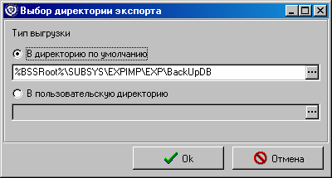
148. Настройка сохранения файла резервной копии
Для запуска резервного копирования БД следует нажать кнопку «ОК». Система начнет процедуру копирования:
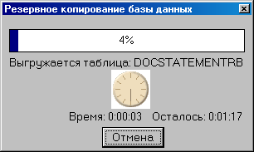
149. Резервное копирование
По окончании формирования файла резервной копии система выдаст информационное сообщение в отдельном окне.
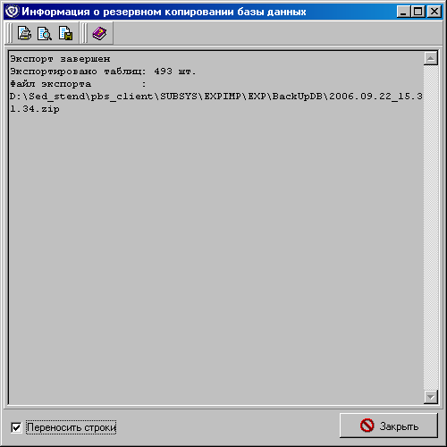
150. Информация о резервном копировании базы данных
Внимание! Восстановление резервной копии базы данных производится с привлечением администратора сервера СЭД. Более подробную информацию о последовательности действий при восстановлении клиентской базы данных можно найти в руководстве администратора сервера СЭД.

Трассировки
Под трассировкой понимается ведение журнала (лога) с информацией о выполняемых действиях системы.
Для настройки трассировок выберите пункт меню «Справочники – Системные – Объекты системы – Трассировки». На экране появится экранная форма «Трассировки».
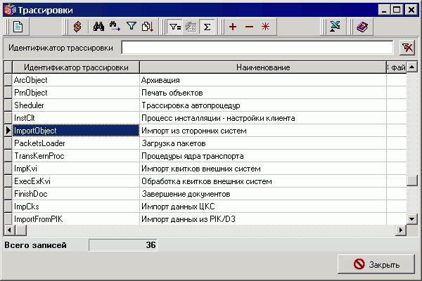
151. Экранная форма «Трассировки»
В данной форме содержится список всех трассировок системы. Для просмотра и редактирования настроек трассировки необходимо выделить курсором нужную строку и дважды щелкнуть левой кнопкой мыши или нажать кнопку . Откроется форма «Трассировка» (см. рисунок 152), содержащая параметры ведения логов трассировки:
- «Идентификатор трассировки» – системное название трассировки.
- «Наименование» – описание типа трассировки.
- «Вывод (локальные настройки)» – укажите параметры вывода журнала (в файл, на экран, в приложение).
- «Имя файла» – укажите путь для сохранения файла логов трассировки.
- «Имя слота внешнего приложения» – укажите имя слота. По умолчанию поле заполнено и соответствует выбранному идентификатору трассировки.
- Постановка флага в поле «Сохранять не только на текущий сеанс, но и на последующие» означает, что настройки журнала логов трассировки будут сохранены на последующие сеансы работы с системой.
После редактирования нажмите кнопку «Сохранить».
Для восстановления настроек по умолчанию нажмите кнопку «По умолчанию».
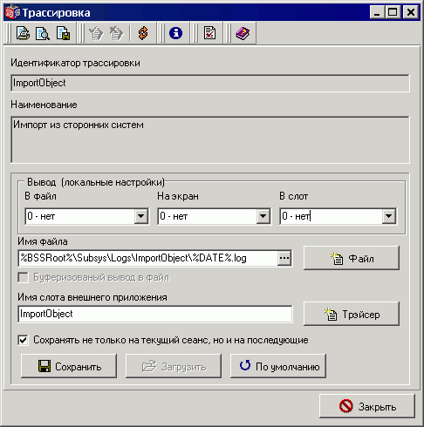
152. Форма настройки параметров ведения логов трассировки
Во избежание проблем с производительностью системы при логировании целесообразнее использовать модуль вывода трассировок во внешний слот (tracer.exe), включенный в дистрибутив ППО СЭД, что позволит снизить нагрузку на подсистему файлового ввода/вывода. Для этого вместо вывода трассировки в файл необходимо указать вывод трассировки в слот, указав тип журнала (см. рисунок 153).
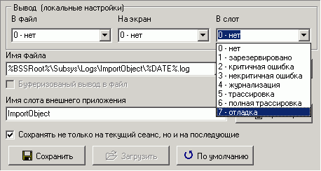
153. Настройка вывода трассировки в слот
Запуск модуля вывода трассировок во внешний слот можно осуществить 3 способами:
- Через кнопку «Трэйсер» на диалоговой форме «Трассировка» (см. рисунок 152).
- Запуск исполняемого файла tracer.exe из каталога установки ППО «СЭД». В открывшейся форме «Traser» указать идентификатор трассировки (см. рисунок 154).
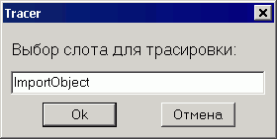
154. Выбор слота для трассировки
- Запуск трассировки из командной строки (см. рисунок 155):
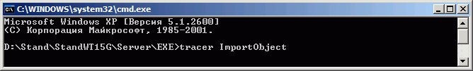
155. Командная строка для запуска трассировки в слот
Входным параметром запуска трассировки является идентификатор слота, по которому осуществляется вывод информации. В данном случае это ImportObject («Импорт из сторонних систем»).
Результат трассировки можно наблюдать в окне приложения tracer.exe (см. рисунок 156).
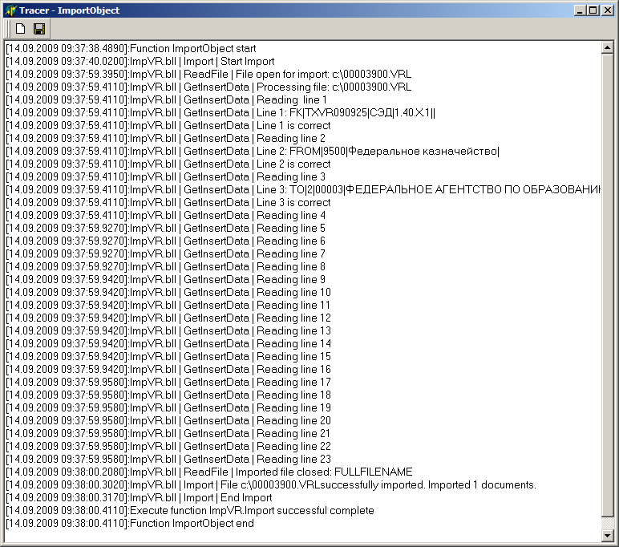
156. Результат трассировки
Для сохранения полученной информации в файл используется команда «Save to file».

Журнал системных сообщений

Ведение журнала системных сообщений
Для включения/выключения ведения журнала системных сообщений следует выбрать пункт меню «Сервис – Служебное – Общие настройки». В открывшемся окне (см. рисунок 157) постановка флага в поле «Вести системный лог» включает ведение журнала системных сообщений. Для выключения ведения журнала системных сообщений флаг следует снять. При помощи кнопки «ОК» следует сохранить введенные изменения. Кнопка «Отмена» позволяет закрыть окно без применения сделанных изменений.
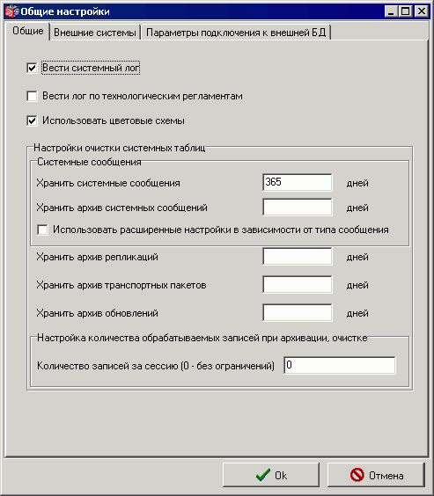
157. Окно включения системного лога
Для просмотра списка всех действий системы необходимо выбрать пункт меню «Сервис – Служебное – Таблица системных сообщений». Откроется окно «Системные сообщения» (см. рисунок 158).
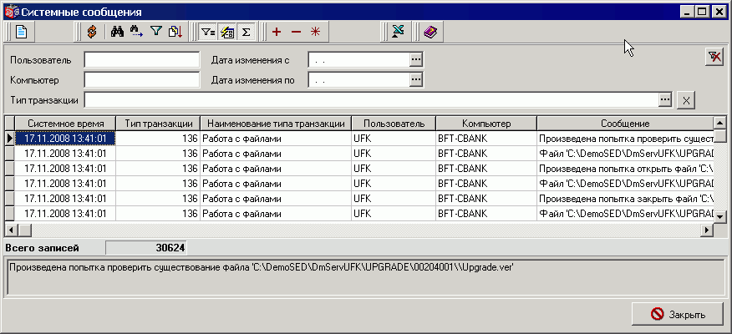
158. Окно системных сообщений
Данная форма содержит список всех произведенных действий пользователей с объектами системы: документами, справочниками, репликациями и т.д.
Для просмотра деталей операции в отдельном окне следует нажать кнопку на панели инструментов. Откроется форма «Системное сообщение» (см. рисунок 159).
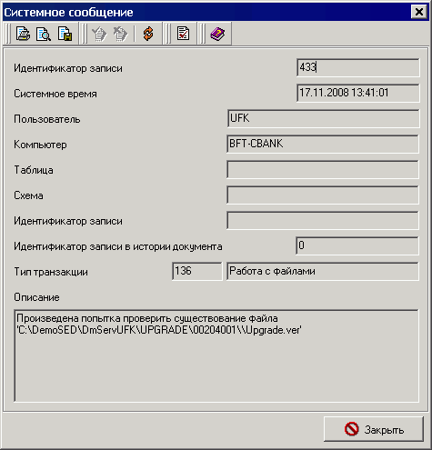
159. Форма «Системное сообщение»
Форма «Системное сообщение» содержит следующие параметры:
- «Идентификатор записи» – номер строки по порядку.
- «Системное время» – дата и время совершения операции.
- «Пользователь» – логин пользователя, совершившего операцию.
- «Компьютер» – имя компьютера пользователя, совершившего операцию.
- «Таблица» – название системной таблицы, к которой произведено обращение.
- «Схема» – документарная схема, к которой произведено обращение операции.
- «Идентификатор записи» – системный идентификатор измененной записи.
- «Идентификатор записи в истории документа» – системный номер записи истории.
- «Тип транзакции» – системный код типа транзакции.
- «Наименование типа транзакции» – название операции.
- «Описание» – краткое описание выполненного действия системы.

Настройка очистки системных таблиц
Для настройки удаления системных сообщений используется меню «Сервис – Служебное – Общие настройки» (см. рисунок 157).
На вкладке «Общие» следует выставить значения – количество дней, попадающих в список, для группы параметров «Настройки очистки системных таблиц»:
- Хранить системные сообщения [x] дней.
- Хранить архив системных сообщений [x] дней.
- Хранить архив репликаций [x] дней.
- Хранить архив транспортных пакетов [x] дней.
- Хранить архив обновлений [x] дней.
- Количество записей за сессию (0 – без ограничений).
Записи, находящиеся в таблице системных сообщений большее количество дней, чем указано в данном окне, будут автоматически удалены по истечении указанного срока.

Расширенные настройки очистки SystemLog
При установке флага «Использовать расширенные настройки в зависимости от типа сообщения» дополнительные настройки очистки SystemLog задаются в системных константах в соответствии с таблицей 13.
13. Системные константы для очистки SystemLog
Название системной константы | Системное значение
Очистка SystemLog: общие действия пользователя | 10,11,12,13,77,85,86,87,88;365;365
Очистка SystemLog: создание документа / записи | 31,41,89,101,104,107,110,113,116,119,124;365;365
Очистка SystemLog: редактирование документа / записи | 32,42,54,55,90,102,105,108,111,114,117,120,122,123;365;365
Очистка SystemLog: удаление документа / записи | 33,43,91,103,106,109,112,115,118,121;365;365
Очистка SystemLog: запуск операций и функций | 48,51,52,53,56,60,80,81,136,137,138;365;365
В значениях данных констант указываются три параметра:
- тип транзакции: возможно несколько значений через символ «,»;
- количество дней для хранения сообщений данного типа в основной таблице;
- количество дней для хранения сообщений данного типа в архивной таблице.
Параметры между собой разделяются символом «;».

Использование автопроцедуры «Периодическая очистка SystemLog»
Также можно настроить очистку системного лога при помощи автопроцедуры «Периодическая очистка SystemLog» (подробнее о настройке автопроцедур см. в п. 8.1 Автопроцедуры). Для данной автопроцедуры следует использовать тип запуска – «Раз в сутки» или «Периодический».
При работе автопроцедуры используются следующие правила:
- В случае если не включена опция «Использовать расширенные настройки в зависимости от типа сообщения», то удаление производится в зависимости от общих настроек количества дней хранения системных сообщений, т.е. по существующему алгоритму.
- В случае если включена опция «Использовать расширенные настройки в зависимости от типа сообщения», то удаление производится в зависимости от значений системных констант, описанных в таблице 13. Каждый тип транзакции, указанный в первой группе параметра, должен удаляться только по прошествии количества дней, указанного во втором или в третьем параметре, в зависимости от обрабатываемой таблицы (основная или архивная).

Настройка параметров автоматической архивации
При осуществлении функции автоматической внешней и внутренней архивации при отборе записей, подходящих для архивации, учитываются значения следующих системных параметров, если эти параметры заданы для объекта архивации:
- «Производить внутреннюю архивацию документов старше: »;
- «Производить внешнюю архивацию документов старше: ».
Возможными значениями для данных параметров являются:
- Количество дней в виде числа (например «365»);
- Дата в формате «ДД.ММ.ГГГГ» (например «31.12.2010»).
В случае если указано число, то архивация конкретного объекта (типа документа) выполняется для всех документов в БД, дата которых старше на количество дней, указанных в параметре объекта.
В случае указания даты выполняется архивация для тех документов в БД, дата которых старше указанной даты.

Очистка БД «MS Access»
Ввиду ограничения системы, автопроцедура «Периодическая очистка системных таблиц» не может сжать базу данных «MS Access», а удаляет только таблицы (т.е. размер базы остаётся прежним). Поэтому для оптимальной работы пользователя необходимо после отработки данной автопроцедуры закрыть ППО СЭД, открыть клиентскую базу в «MS Access» и выполнить там процедуру сжатия и восстановления БД (пункт меню «Сервис - Служебные программы - Сжать и восстановить базу данных»).

Системные константы
Список системных констант доступен через пункт меню «Справочники – Системные – Параметры – Системные константы». Откроется окно «Системные константы».
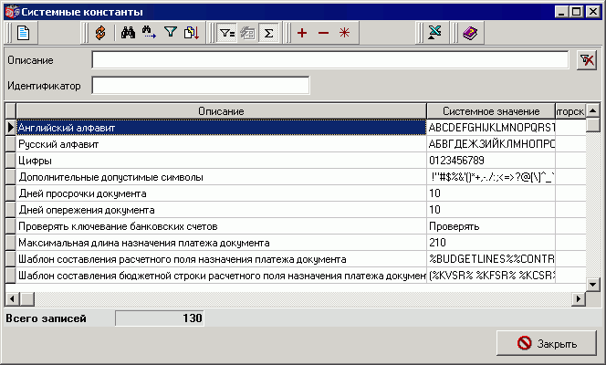
160. Окно системных констант
Для просмотра значения системной константы необходимо выделить курсором ее название и нажать кнопку . Откроется форма значений констант.
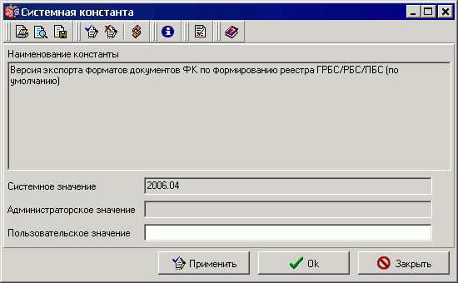
161. Окно значения системной константы
По умолчанию используются значения, указанные в поле «Системное значение». Значение поля «Администраторское значение» перекрывает «Системное значение»; значение поля «Пользовательское значение» перекрывает «Администраторское значение». Для сохранения введенных значений нажать кнопку «ОК» или «Применить».

Настройка версий форматов экспорта/импорта
Версии форматов экспорта и импорта документов в СЭД, утвержденные ФК, настраиваются при помощи системных констант.
В частном случае можно настроить параметр шаблона экспорта/импорта, который перекрывает значение системных констант (подробнее об этом см. в документе «Инструкция по экспорту, импорту документов в СЭД»).
Для настройки системных констант версии форматов следует выбрать пункт меню «Справочники – Системные – Параметры – Системные константы». В открывшемся окне следует при помощи области фильтров найти требуемую для настройки константу.
Для каждой Инструкции имеются: константа для настройки версий форматов импорта и константа для настройки версий форматов экспорта.
Например, для импорта документов ФК по формированию реестра ГРБС/РБС/ПБС используется константа «Список версий поддерживаемых форматов импорта документов ФК по формированию реестра ГРБС/РБС/ПБС (по умолчанию)», а для экспорта документов ФК по формированию реестра ГРБС/РБС/ПБС используется константа «Версия экспорта форматов документов ФК по формированию реестра ГРБС/РБС/ПБС (по умолчанию)».
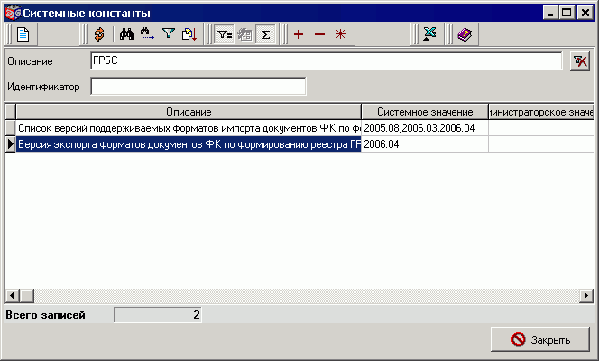
162. Системные константы версий форматов
Для просмотра параметров константы следует нажать кнопку на панели инструментов. Откроется форма «Системная константа» (см. рисунок 161).
Для перекрытия данного значения следует ввести версию формата в поле «Пользовательское значение» и сохранить изменения нажатием кнопки «ОК» или «Применить».
Примечание. При экспорте документов в константе должна быть прописана только одна версия формата. Для импорта в константе можно прописать несколько версий формата – следует ввести версии формата через запятую без пробела. Например, 2005.06,2005.08,2006.01.

Режим автонумерации документов
Константа «Режим автонумерации документов» используется для управления простановкой номера документа при копировании.
Для ее настройки следует выбрать пункт меню «Справочники – Системные – Параметры – Системные константы». В открывшемся окне следует при помощи области фильтров найти константу «Режим автонумерации документов» и нажать кнопку на панели инструментов. Откроется форма «Системная константа».
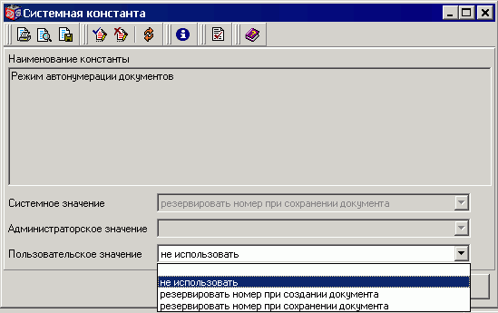
163. Настройка системной константы «Режим автонумерации документов»
По умолчанию используется значение, указанное в поле Системное значение – «резервировать номер при сохранении документа». Это означает, что копируемому документу автоматически присваивается номер по правилу n+1, где n – номер последнего сохраненного документа.
Значение поля «Администраторское значение» перекрывает «Системное значение». Данные поля могут быть перекрыты значением поля «Пользовательское значение».
Для этого следует выбрать другое значение в поле «Пользовательское значение» и сохранить изменения нажатием кнопки «ОК» или «Применить»:
- «Резервировать номер при создании документа» – номер документа будет проставляться автоматически по правилу n+1, где n – номер последнего созданного документа.
- «Не использовать» – номер документа не будет проставляться автоматически по правилу n+1. Поле «Номер» скопированного документа при этом будет заполняться значением номера документа, из которого производится копирование.

Экспорт с выгрузкой ЭЦП

Системные константы, отвечающие за выгрузку ЭЦП
В ППО «СЭД» обеспечена возможность выгрузки перечня документов совместно с их ЭЦП. Для этого в ППО «СЭД» добавлены две системные константы, приведенные в таблице 14, определяющие тип и директорию экспорта, а так же реализован алгоритм выгрузки архива, включающего в себя файл экспорта документа согласно ТФФ и файл ЭЦП.
14. Системные константы, отвечающие за выгрузку ЭЦП
Название | Описание | Значения
EXPORTWITHSIGN | Экспорт с выгрузкой ЭЦП | Да/Нет
EXPORTWITHSIGNDIR | Директория для экспорта с выгрузкой ЭЦП | %BSSRoot%\SUBSYS\EXPIMP\EXP\SUFD
Требуется предоставить пользователю ППО «СЭД» права записи на директорию, заданную системной константой «EXPORTWITHSIGNDIR», а также на соответствующую ей архивную директорию. Требуется предоставить пользователю с противоположенной стороны права чтения и удаления файлов директории, заданной системной константой «EXPORTWITHSIGNDIR».

Перечень документов для выгрузки с ЭЦП
Функция экспорта с выгрузкой ЭЦП реализована на всех АРМ ППО «СЭД», на которых есть экспорт документов, перечисленных в таблице 15.
15. Перечень документов для выгрузки с ЭЦП
Маркер документа | Название документа
AP | Расходное расписание, Реестр расходных расписаний
RD | Реестр платежей, поступивших в бюджет минуя счет Федерального казначейства (управления Федерального казначейства)
SU | Казначейское уведомление
ZB | Заявка на исключение реквизитов
ID | Извещение о включении (изменении) реквизитов
IB | Извещение об исключении реквизитов
WZ | Уведомление о поступлениях в иностранной валюте
UA | Уведомление об аннулировании заявок

Описание режима выгрузки документов совместно с ЭЦП
Системная константа «EXPORTWITHSIGN» по умолчанию установлена в значении «Нет».
Выгрузка документов с ЭЦП осуществляется только, если системная константа «EXPORTWITHSIGN» на данном АРМ установлена в значение «Да».
Результатом выгрузки документа является файл, представляющий собой zip-архив, включающий в себя:
- структурированный текстовый файл, содержащий документ в соответствии с требованиями к форматам, описанным в Альбоме ТФФ версии 2.0;
- файл электронной цифровой подписи в утверждённом формате, в соответствии с пунктом 16.3.4.
Для выгрузки документов из таблицы 15 следует использовать стандартные шаблоны экспорта документов со сменой статуса:
- с «*Принят+» на «Экспортирован»;
- с «*К выгрузке» на «Экспортирован».
Выгружаются только те файлы, на которые в ППО «СЭД» уже была наложена ЭЦП. Условием, определяющим факт наложения ЭЦП, считается статус «*Принят+» или «* К выгрузке» у выгружаемого документа.
Формирование zip-архива производится по следующему алгоритму:
- Формируется файл экспорта в формате ТФФ во временной динамически генерируемой поддиректории в директории «%BSSRoot%\SUBSYS\TEMP\».
- Сформированный файл экспорта загружается обратно в буфер памяти ППО «СЭД».
- Криптопровайдер ППО «СЭД» подписывает загруженный в буфер файл экспорта.
- Выгружается файл подписи в ту же временную директорию, в которую был сформирован файл экспорта на шаге 1.
- Из двух полученных файлов во временной директории формируется zip-архив.
- Сформированный zip-архив перемещается в транспортную директорию ППО «СЭД», которая задаётся системной константой «EXPORTWITHSIGNDIR».
- Сформированный файл экспорта в формате ТФФ перемещается в транспортную и архивную директории ППО «СЭД» в соответствии со стандартной настройкой экспорта для данного документа.
- Удаляется временная поддиректория, динамически сгенерированная в директории «%BSSRoot%\SUBSYS\TEMP\», включая все файлы, имеющиеся в ней.
Формат имени файла zip-архива и файла с подписью имеют следующий вид, соответственно:
- ТФФ.ZIP;
- ТФФ.ISF,
где «ТФФ» - генерируемое имя и расширение выгруженного файла экспорта документа в соответствии с требованиями к форматам, описанным в Альбоме ТФФ версии 2.0
Выгрузка осуществляется как в ручном, так и в автоматическом режимах.
Для выгрузки в ручном режиме используется активный криптопрофиль текущего пользователя. При этом если у пользователя несколько активных криптопрофилей, то автоматически выбирается первый из них, которым можно подписать документ.
Для автоматического режима экспорта используется криптопрофиль системного пользователя, закрытый ключ которого хранится в системном реестре операционной системы.

Структура файла ЭЦП
Формирование ЭЦП происходит с использованием криптопровайдера «КриптоПро CSP», версия 2.0 с форматом, совместимом с форматом ЭЦП, формируемой ППО «АРМ ЭЦП» ЗАО «НИП Информзащита».
В ППО «СЭД» обеспечена выгрузка ЭЦП документов в формате, совместимом с ППО «АРМ ЭЦП» и в соответствии со стандартами криптопровайдера MS Crypto Api.
Пример файла подписи имеет следующий вид:
[---- SIGNATURE BEGIN ----]
0000016C3081B3060...9D933C9B24570000016C
[----- SIGNATURE END -----],
где:
- 3081B3060...9D933C9B2457 - сама подпись;
- ведущие/завершающие символы 0000016C - длина подписи в 16-м формате (служебная информация для ППО «АРМ ЭЦП»);
- [---- SIGNATURE BEGIN ----], [----- SIGNATURE END -----] - маркеры начала/окончания подписи.

Определение собственного кода ТОФК
Для корректного функционирования АРМ клиента СЭД системе необходимо задать код собственного ТОФК (территориального отделения Федерального казначейства). Данный параметр следует определить для клиентов СЭД уровней УФК, ОФК путем присвоения соответствующего значения системной константе «Код собственного ТОФК». В поле «Администраторское значение» выставить значение кода собственного ТОФК из справочника «Органы ФК» («Справочники – Корпоративные – Органы ФК»), в котором установлен АРМ Клиент-УФК, АРМ Клиент-ОФК. Для АРМ УБП в константе должно быть значение кода ТОФК из справочника «Органы ФК», в котором обслуживается УБП.

Системные константы для типов КБК
Для проверки 20-значного кода КБК типу КБК в справочнике «Коды доходов бюджета, коды расходов и коды источников финансирования дефицита бюджета» и ЭД «Информация о КБК» со значением поля «Тип классификации» («TypeCode»), равным «DK», используются 4 системные константы с типом «Строка», описанные в таблице 16. Значения констант доступны для редактирования на уровне администратора и пользователя системы.
16. Системные константы для типов КБК
Наименование | Идентификатор | Значение
Маска КБК для типа КБК 10 | KBKMASK10 | -;2??,3??,530,500,000;-
Маска КБК для типа КБК 20 | KBKMASK20 | -;1??,4??,000;171
Маска КБК для типа КБК 31 | KBKMASK31 | 00,?1;5??,6??,7??,8??,171,310,410,000;530,500
Маска КБК для типа КБК 32 | KBKMASK32 | 00,?2;5??,6??,7??,8??,171,310,410,000;530,500
Значения этих констант содержат в себе 3 группы символов, разделённых знаком «;»:
- 1-я – маска значений для 4-го и 5-го символов КБК;
- 2-я – маска значений для 18-го, 19-го и 20-го символов КБК;
- 3-я – маска исключения значений для 18-го, 19-го и 20-го символов КБК.
Знак «-» означает, что значение группы символов не задано, т.е. допускаются любые значения в соответствующих позициях КБК.

Автоматическое создание связей ЗКР и ЭД «Произвольный документ».
Для настройки возможности автоматического установления связей между ЭД «Заявка на кассовый расход» и ЭД «Произвольный документ», содержащих в качестве вложения файл документа-основания ЗКР, используются 2 системные константы:
- «Автоматический поиск документов-оснований». Значения:
- Отключен (значение по умолчанию);
- Поиск по номеру и дате документа-основания;
- Поиск по наименованию файла ЗКР.
- «Добавление имени файла в тему сообщения произвольного документа». Значения:
- Нет (значение по умолчанию);
- Да.
В форме диалога ЭД «Заявка на кассовый расход» имеется кнопка «Автоматическое создание связей». При значении «Отключен» системные константы «Автоматический поиск документов-оснований» кнопка недоступна. Для активации кнопки нужно установить одно из значений константы:
- Поиск по номеру и дате документа-основания;
- Поиск по наименованию файла ЗКР.
Для передачи подтверждающих документов к ЭД «Заявка на кассовый расход» используется режим «Произвольный документ». Для обеспечения возможности поиска подтверждающих документов к определённому ЭД «Заявка на кассовый расход» поле «Тема сообщения» таких ЭД «Произвольный документ» заполняется по шаблону: «К заявке на кассовый расход № … от …». Для обеспечения автоматического поиска документов-оснований среди ЭД «Произвольный документ» нужно установить значение системной константы «Добавление имени файла в тему сообщения произвольного документа» – «Да», в этом случае при импорте вложений ЭД «Произвольный документ» в поле «Тема сообщения» через пробел добавляется имя файла вложения.

Выгрузка документов для разбора конфликтных случаев
В процессе работы с документооборотом СЭД возможно возникновение конфликтных ситуаций между участниками документооборота. Возникновение конфликтных ситуаций может быть связано с формированием, доставкой, получением, подтверждением получения электронных документов, а также использования в данных документах электронной цифровой подписи.
СЭД поддерживает возможность производить загрузку и выгрузку всех электронных документов с ЭЦП в ППО «СЭД» с целью решения задач:
- разбора конфликтных ситуаций;
- осуществления выемки документов;
- ведения файлового архива ЭД.

Настройка доступа к функционалу файлового архива
В рамках исполнения задач экспорта/импорта документов с ЭЦП в файловый архив или из файлового архива необходимо назначить пользователю СЭД права работы с файловым архивом.
Для того чтобы разрешить пользователю работу с экспортом в файловый архив следует назначить ему роль «SPECIAL_DOC_EXPORT». Для того чтобы разрешить пользователю работу с импортом из файлового архива, следует назначить ему или роль «SPECIAL_DOC_IMPORT». Назначение ролей пользователю СЭД производится стандартным образом (подробнее см. в документе «Инструкция по настройке прав пользователей в СЭД. Руководство администратора»). После назначения роли следует перезапустить СЭД под данным пользователем для вступления в силу изменений прав доступа.

Выгрузка в файловый архив

Выгрузка одного документа из списка
Выгрузка в файловый архив из скроллера документов производится при помощи команды контекстного меню «Работа с файловым архивом – Выгрузка в файловый архив».
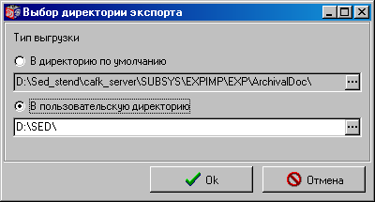
164. Окно «Выбор директории экспорта»
В открывшемся окне следует выбрать директорию выгрузки документа: в директорию по умолчанию, либо в пользовательскую директорию. По кнопке можно отредактировать путь к директории. Для начала процедуры экспорта документа следует нажать кнопку «ОК». По окончании экспорта, система выдаст информационное сообщение:
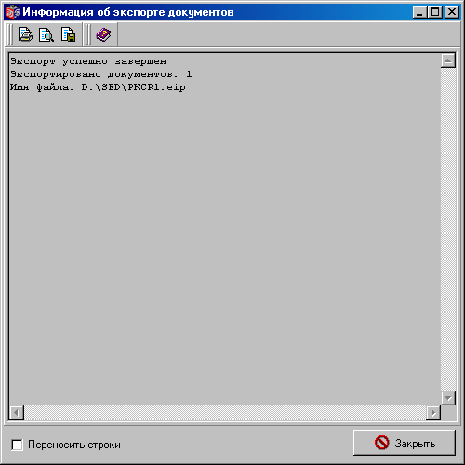
165. Окно «Информация об экспорте документов»

Множественная выгрузка документов
Для выгрузки в файловый архив документов по указанным типам следует выбрать пункт меню «Администрирование – Работа с файловым архивом – Выгрузка в файловый архив».
Откроется окно «Выгрузка в файловый архив».
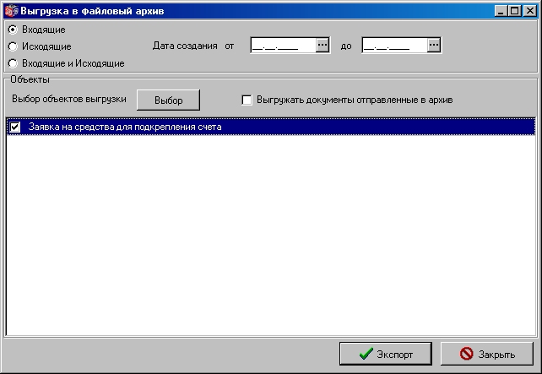
166. Окно «Выгрузка в файловый архив»
В данной форме настраиваются параметры выгрузки с использованием множественного выбора классов документов по типам объектов. Форма содержит следующие настройки:
- «Список выбора»:
- Входящие – будут выгружены только входящие документы данного АРМ.
- Исходящие – будут выгружены только исходящие документы данного АРМ.
- Входящие и Исходящие – будут выгружены как входящие, так и исходящие документы данного АРМ.
- «Дата создания от … до …» – задается период создания документов для выгрузки. Будут выгружены документы, созданные в указанный период. Если диапазон дат не задан, то будут выгружены все имеющиеся документы выбранного типа.
В блоке данных «Объекты» выбирается класс и тип документов для выгрузки. Для выбора объекта следует нажать кнопку «Выбор», откроется окно «Объекты выгрузки».
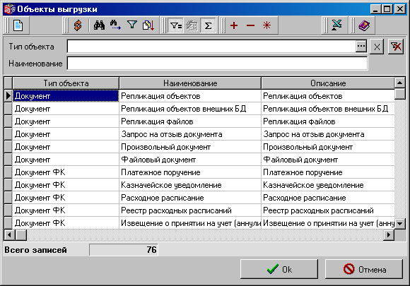
167. Окно «Выгрузка в файловый архив»
В данной форме следует выбрать объекты выгрузки и нажать кнопку «ОК». Для выгрузки используются типы объектов: Документ и Документ ФК. Для выбора нескольких документов следует использовать кнопки выделения записей.
Выбранные документы отобразятся в списке блока данных «Объекты».
Примечание: Повторное нажатие кнопки «Выбор» приводит к очистке блока данных «Объекты».
Постановка флага в поле «Выгружать документы отправленные в архив» позволяет выгрузить архивные документы данного типа.
Для начала процедуры формирования файлов экспорта следует нажать кнопку «Экспорт». Откроется окно выбора директории экспорта.
168. Окно «Выбор директории экспорта»
В открывшемся окне следует выбрать директорию выгрузки документа: в директорию по умолчанию, либо в пользовательскую директорию. По кнопке можно отредактировать путь к директории. Для начала процедуры экспорта документа следует нажать кнопку «ОК». По окончании экспорта система выдаст информационное сообщение о завершении процедуры экспорта.

Восстановление из файлового архива
Восстановление из файлового архива производится в форме «Восстановление из файлового архива», выбираемой при помощи пункта меню «Администрирование – Работа с файловым архивом – Восстановление из файлового архива». Для выбора файлов импорта следует нажать кнопку «Импорт», откроется окно «Выбор файлов импорта».
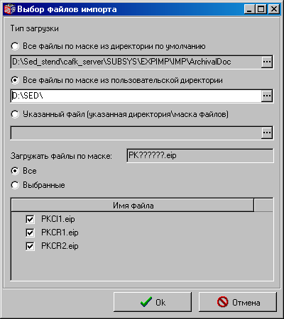
169. Окно «Выбор файлов импорта»
В окне ««Выбор файлов импорта» следует указать тип загрузки:
- «Все файлы по маске из директории по умолчанию». При выборе данного режима система будет искать файлы для импорта из директории по умолчанию по маске PKXXXXXX.eip. При помощи кнопки можно отредактировать путь к директории.
- «Все файлы по маске из пользовательской директории». При выборе данного режима система будет искать файлы для импорта из пользовательской директории по маске PKXXXXXX.eip. При помощи кнопки можно отредактировать путь к директории.
- «Указанный файл (указанная директория/маска файлов)». Данный режим позволяет вручную выбрать директорию загрузки и файл любого формата для импорта при помощи кнопки .
- В поле «Загружать файлы по маске» отображается значение формата файла импорта, указанное в настройках шаблона импорта. При выборе значения «Все» будут выбраны для загрузки все найденные в директории импорта файлы указанного формата. При выборе значения «Выбранные» можно отметить флагом . файлы, которые предназначены для загрузки. Файлы, не отмеченные флагом , не будут импортированы.
Внимание! При загрузке документов из файлового архива все документы такого же типа, как загружаемый, будут стерты из БД СЭД без возможности восстановления. При этом скроллер списка документов данного типа будет очищен от старых документов, а вновь загруженные документы отобразятся в списке.
Для начала процедуры импорта следует нажать кнопку «ОК». По окончании импорта система выдаст результаты в информационном окне.
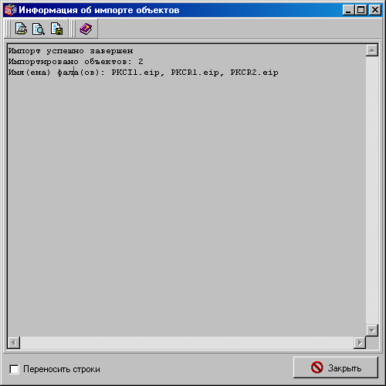
170. Окно «Информация об импорте объектов»
Загруженные из файлового архива документы отобразятся в списке формы «Восстановление из файлового архива».
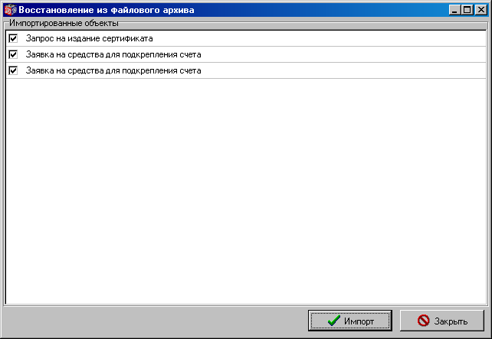
171. Окно «Восстановление из файлового архива»
Для закрытия формы следует нажать кнопку «Закрыть».

СОСТАВИЛИ
Наименование организации, предприятия | Должность  исполнителя | Фамилия, имя, отчество | Подпись | Дата
OOO «ОТР2000» | Ведущий технический писатель | Мишанова Н. В. |  | 06.05.2006
СОГЛАСОВАНО
Наименование организации, предприятия | Должность  исполнителя | Фамилия, имя, отчество | Подпись | Дата

ЛИСТ РЕГИСТРАЦИИ ИЗМЕНЕНИЙ
№  версии док-та | Дата  изменения | Автор  изменений | Изменения
1.0 | 06.05.2006 | Мишанова Н. В. | Начальная версия.
1.1 | 10.06.2006 | Мишанова Н. В. | Добавлена глава 11 «Архивация».
1.2 | 13.06.2006 | Мишанова Н. В. | Добавлен пункт Error: Reference source not found.
1.3 | 23.06.2006 | Мишанова Н. В. | Добавлен пункт 6.3.2 «Удаленная регистрация клиентских сертификатов».
1.4 | 14.07.2006 | Мишанова Н. В. | Добавлена глава 12 «Перемещение исторических данных в архивную базу данных».
1.5 | 28.07.2006 | Мишанова Н. В. | Добавлено описание удаления записей системного лога.
1.6 | 02.08.2006 | Мишанова Н. В. | Добавлена глава 10 «Автоприкрепление файлов и выгрузка вложений произвольного документа».
1.7 | 04.08.2006 | Мишанова Н. В. | Исправлена глава 10 «Автоприкрепление файлов и выгрузка вложений произвольного документа», добавлена глава Error: Reference source not found «Построитель».
1.8 | 08.08.2006 | Мишанова Н. В. | Добавлена глава «Системные константы».
1.9 | 18.08.2006 | Мишанова Н. В. | Добавлен пункт 6.4.6 «Работа со списком отозванных сертификатов».
1.10 | 04.09.2006 | Мишанова Н. В. | Добавлена глава 5 «Настройка обновления системы по правам пользователя».
1.11 | 14.09.2006 | Мишанова Н. В. | Добавлен пункт 6.5 «Работа со штампом времени подписи».
1.12 | 22.09.2006 | Мишанова Н. В. | Добавлен пункт 6.3.3 «Удаленная регистрация клиентских сертификатов при смене ключей ЭЦП», 16.2 «Режим автонумерации документов», 13 «Резервное копирование рабочей базы данных».
1.13 | 02.10.2006 | Мишанова Н. В. | Добавлен пункт 6.7 «Параметры ключевого носителя КриптоПро CSP 2.0 [build 2049]».
1.14 | 20.10.2006 | Мишанова Н. В. | Добавлена информация о статусах архивации квитков.
1.15 | 25.10.2006 | Мишанова Н. В. | Исправлена глава 12 «Перемещение исторических данных в архивную базу данных».
1.16 | 26.10.2006 | Мишанова Н. В. | Добавлены п. 6.4.3 «Ручная регистрация серверных сертификатов при смене ключей ЭЦП», п. 6.4.4 «Удаленная регистрация серверных сертификатов при смене ключей ЭЦП», в п.6.4.2 обновлена информация об обработке запроса.
1.17 | 30.10.2006 | Мишанова Н. В. | Добавлена глава 3 «Права на рабочую станцию для запуска СЭД».
1.18 | 27.12.2006 | Мишанова Н. В. | Добавлена глава 17 «Выгрузка документов для разбора конфликтных случаев».
2.0 | 27.12.2006 | Мишанова Н. В. | Оформление документа исправлено в соответствии с требованиями ЦАФК.
2.1 | 06.02.2007 | Мишанова Н. В. | Добавлена таблица допустимых статусов архивации документов группы № 7.
2.2 | 20.03.2007 | Татаринова Е. С. | Внесены изменения в пункты 6.3.1, 6.4.1, 6.4.3.
2.3 | 21.03.2007 | Мишанова Н. В. | Добавлен пункт 6.4.6.2 «Настройка проверки отозванных сертификатов».
2.4 | 31.05.2007 | Желтоногова Е. И. | Добавлен пункт 6.8 «Настройка доставки транзитных документов через вышестоящий орган ФК с сохранением подписи отправителя» в соответствии с TRS00039862.
2.5 | 07.09.2007 | Мишанова Н. В. | Добавлено описание логина «RGS» в пункт 4 в соответствии с доработкой TRS00068358.
2.6 | 19.10.2007 | Мишанова Н. В. | Добавлено примечание в пункт 2 «Требования к техническому обеспечению клиентского рабочего места» согласно доработке TRS00067036.
2.7 | 12.12.2007 | Капустина С. Н. | Внесены изменения в пункты 7.1.3.2 и 7.1.3.6 в соответствии с TRS00087597.
2.7 | 12.12.2007 | Капустина С. Н. | Внесены изменения в пункт 6.3.1 в соответствии с TRS00040468.
2.8 | 17.12.2007 | Фоменко Н. В. | Внесены изменения в пункт 2 в соответствии с TRS00098708.
2.9 | 18.01.2008 | Капустина С. Н. | Внесены изменения в пункт 4 в соответствии с TRS00081730 и TRS00081731.
2.10 | 25.01.2008 | Фоменко Н. В. | Добавлен пункт 12.1.4 в соответствии с TRS00100335.
2.11 | 25.01.2008 | Капустина С. Н. | Внесены изменения в пункт 4 в соответствии с TRS00106594.  Документ отформатирован в соответствии с шаблоном эксплуатационной документации.
2.12 | 25.08.08 | Фоменко Н. В. | Добавлен пункт 6.3.6 «Доставка информации о клиентских сертификатах на серверный АРМ», дополнен пункт 11.2 в соответствии с TRS00050463.
2.13 | 26.09.2008 | Капустина С. Н. | Внесены изменения в пункт 4 в соответствии с TRS00130607.
4.0 | 23.12.2008 | Фоменко Н.В. | Внесены дополнения в пункт 2, 12, 12.1.4; добавлен пункт 9.2 «Настройка максимального размера файла вложения».
4.1 | 25.03.2008 | Фоменко Н.В. | Внесены дополнения в пункт 2 (добавлена ОС Windows Server 2003), согласно заявке TRS00194682.
4.2 | 03.07.2009 | Шеховцева Л. А. | Внесены изменения в п. в связи с новым НПА, вступившим в действие с 2009 года.
4.3 | 30.07.2009 | Шеховцева Л. А. | Внесены изменения в п. 6.3.6 в соответствии с ошибкой TRS00156069.
4.4 | 20.08.2009 | Шеховцева Л. А. | Добавлен п. 16.3 «Экспорт с выгрузкой ЭЦП» в соответствии с доработкой TRS00268739.
4.5 | 25.08.2009 | Шеховцева Л. А. | Внесены изменения в п. 2 в соответствии с ошибкой TRS00322449.
4.6 | 31.08.2009 | Шеховцева Л. А. | Внесены изменения в п. 5 в соответствии с ошибкой TRS00295266.  Удален бывший п. 8.2 «Настройка обновления системы по правам пользователя» как дублирующий п. 5.
4.7 | 08.09.2009 | Шеховцева Л. А. | Добавлен п. 7.2 «Настройка количества транспортных пакетов» в соответствии с ошибкой TRS00335629.
4.8 | 14.09.2009 | Шеховцева Л. А. | Внесены изменения в п. 15, добавлен п. 15.2 «Настройка очистки системных таблиц» в соответствии с ошибкой TRS00280095.  Добавлен п. 15.3 «Очистка БД «MS Access»» в соответствии с ошибкой TRS00319049.
4.8 | 14.09.2009 | Шеховцева Л. А. | Внесены изменения в п. 14 в соответствии с ошибкой TRS00335806.
4.9 | 18.09.2009 | Шеховцева Л. А. | Удален п. 7.2 «Настройка количества транспортных пакетов», раздел 18 «Построитель», так в стандартной поставке дистрибутива клиента модуль Dictman (Построитель) отсутствует.
5.0 | 14.10.2009 | Шеховцева Л. А. | Внесены изменения в п. 6.3.6 в соответствии с ошибкой TRS00339960.
5.1 | 16.10.2009 | Шеховцева Л. А. | Добавлен п. 16.4 «Определение собственного кода ТОФК» в соответствии с ошибкой TRS00341860.
5.2 | 30.11.2009 | Шеховцева Л. А. | Внесены изменения в п. 6.3.6 в соответствии с ошибкой TRS00351673.
5.3 | 13.01.2010 | Шеховцева Л. А. | Внесены изменения в п. 10.3 в соответствии с ошибкой TRS00351193.
5.3 | 15.01.2010 | Шеховцева Л. А. | Внесены изменения в п. 10.1 в соответствии с ошибкой TRS00386222.
5.4 | 12.02.2010 | Шеховцева Л. А. | Добавлен п. 16.5 «Системные константы для типов КБК» в соответствии с доработкой TRS00404810.
5.4 | 18.02.2010 | Шеховцева Л. А. | Внесены изменения в п. 16.3.2 в соответствии с ошибкой TRS00432723.
5.5 | 24.02.2010 | Шеховцева Л. А. | Внесены изменения в п. 16.3.2 в соответствии с ошибкой TRS00432723.
5.6 | 29.04.2010 | Шеховцева Л. А. | Внесены изменения в п. 16.5 в соответствии с изменением ТЗ_TRS00404810.
5.7 | 13.05.2010 | Шеховцева Л. А. | Внесены изменения в п. 16.5 в соответствии с ошибкой TRS00463386 к TRS00404810.
5.8 | 24.05.2010 | Шеховцева Л. А. | Добавлены п. 6.9 «Особенности работы с КриптоПро CSP 3.0», 6.10 «Переход с КриптоПро CSP 2.0 на КриптоПро CSP 3.0» в соответствии с письмом Карасева О.И. от 20.05.2010 г.
5.9 | 25.05.2010 | Шеховцева Л. А. | Внесены изменения в п. 6.2.1: добавлены пункты 6.2.1.1, 6.2.1.2 в соответствии с доработкой TRS00452940.
6.0 | 04.06.2010 | Шеховцева Л. А. | Внесены изменения в п. 6.2.1.1, 6.2.1.2 в соответствии с доработкой TRS00465178.
6.0 | 04.06.2010 | Шеховцева Л. А. | Внесены изменения в п. 6.4.6.2 в соответствии с ошибкой TRS00467925.
6.1 | 15.06.2010 | Шеховцева Л. А. | Внесены изменения в п. 6.2.1.1, 6.2.1.2 в соответствии с ошибкой TRS00482701.
6.1 | 17.06.2010 | Шеховцева Л. А. | Внесены изменения в п. 6.2.1.1, 6.2.1.2 в соответствии с ошибками TRS00477976, TRS00482250.
6.2 | 23.06.2010 | Шеховцева Л. А. | Внесены изменения в п. 6.2.1.1, 6.2.1.2 в соответствии с ошибками TRS00489546, TRS00482237.
6.3 | 29.06.2010 | Шеховцева Л. А. | Добавлен п. 6.11 в соответствии с ошибкой TRS00472362.
6.4 | 07.07.2010 | Шеховцева Л. А. | Внесены изменения в п. 6.2.1.1, 6.2.1.2 в соответствии с ошибкой TRS00506422.
6.5 | 07.07.2010 | Шеховцева Л. А. | Внесены изменения в п. 6.2.1.1, 6.2.1.2 в соответствии с ошибкой TRS00506846.
6.6 | 19.07.2010 | Шеховцева Л. А. | Внесены изменения в п. 6.2.1.1, 6.2.1.2 в соответствии с ошибками TRS00506672, TRS00507671.
6.7 | 20.07.2010 | Шеховцева Л. А. | Внесены изменения в п. 2, 6.9.3, 6.10.2 в соответствии с ошибкой TRS00510815.
6.8 | 21.07.2010 | Шеховцева Л. А. | Добавлен п. 16.6 «Автоматическое создание связей ЗКР и ЭД «Произвольный документ»» в соответствии с доработкой TRS00501196.
6.9 | 23.07.2010 | Шеховцева Л. А. | Добавлен п. 6.2.1.3 «Просмотр сформированного запроса на сертификат» в соответствии с ошибками TRS00511321, TRS00476225.
7.0 | 23.07.2010 | Шеховцева Л. А. | Внесены изменения в п. 15.1, 15.2 в соответствии с ошибкой TRS00482448.

